

หลักสูตร
สาขาวิชา
(หลักสูตร พ.ศ.)

คณะ
มหาวิทยาลัยราชภัฏกาญจนบุรี
สภามหาวิทยาลัยราชภัฏกาญจนบุรี ได้พิจารณาให้ความเห็นชอบหลักสูตร เมื่อวันที่ เดือน พ.ศ.

…………………………
(ผศ.ดร.พจนีย์ สุขชาวนา)
อธิการบดีมหาวิทยาลัยราชภัฏกาญจนบุรี

สารบัญ
หมวด หน้า
หมวด 1 ข้อมูลทั่วไป
หมวด 2 ข้อมูลเฉพาะของหลักสูตร
หมวด 3 ระบบการจัดการศึกษา การดำเนินการ และเกณฑ์การสำเร็จการศึกษา
หมวด 4 โครงสร้างหลักสูตร วิธีการสอน และการประเมินผล
หมวด 5 อาจารย์ และการพัฒนาคณาจารย์
หมวด 6 การประกันคุณภาพหลักสูตร และการดำเนินการของหลักสูตร

ภาคผนวก
ภาคผนวก ก ระเบียบ ข้อบังคับ ประกาศ มหาวิทยาลัยราชภัฏกาญจนบุรีที่เกี่ยวข้องกับ
การจัดการเรียนการสอน
ภาคผนวก ข ประกาศ คำสั่งมหาวิทยาลัยราชภัฏกาญจนบุรีที่เกี่ยวกับการจัดทำหลักสูตร
ภาคผนวก ค ประกาศ ข้อมูลความสอดคล้องของผลลัพธ์การเรียนรู้รายวิชา รายปี
หลักสูตรและมาตรฐานคุณวุฒิระดับอุดมศึกษา

หลักสูตร
สาขาวิชา
(หลักสูตร พ.ศ. )
ชื่อสถาบันอุดมศึกษา : มหาวิทยาลัยราชภัฏกาญจนบุรี
คณะ :

หมวดที่ 1 ข้อมูลทั่วไป

1. รหัสและชื่อหลักสูตร
รหัสหลักสูตร : หลักสูตรใหม่ไม่ต้องระบุ
(สามารถดูข้อมูลได้ในระบบ Checo ในเมนู รายงาน เลือก รายชื่อหลักสูตรทั้งหมด)
ชื่อหลักสูตร(ภาษาไทย) : หลักสูตร สาขาวิชา
ชื่อหลักสูตร(ภาษาอังกฤษ): Program in

2. ชื่อปริญญาและสาขาวิชา
ภาษาไทย ชื่อเต็ม : ()
ชื่อย่อ : ()
ภาษาอังกฤษ ชื่อเต็ม : ()
ชื่อย่อ : ()

3. สาขาวิชา
(ถ้ามีโปรดระบุ ถ้าไม่มี ให้ใส่คำว่า “ไม่มี”)

4. จำนวนหน่วยกิต
จำนวนหน่วยกิตรวมตลอดหลักสูตรไม่น้อยกว่า หน่วยกิต

5. รูปแบบของหลักสูตร
5.1 รูปแบบ
เป็นหลักสูตรระดับ (ระบุ ปริญญาตรี 4 ปี /ปริญญาตรี 5 ปี /ปริญญาตรี 4 ปี(ต่อเนื่อง))
5.2 ประเภทของหลักสูตร
ประเภทหลักสูตร
(ระบุประเภทหลักสูตรทางวิชาการ หรือแบบก้าวหน้าทางวิชาการ หรือหลักสูตรปริญญาวิชาชีพหรือปฏิบัติการ หรือหลักสูตรปริญญาตรีแบบก้าวหน้าทางวิชาชีพหรือปฏิบัติการ)
5.3 ภาษาที่ใช้
จัดการเรียนการสอนเป็นภาษา (ระบุภาษาที่ใช้จัดการเรียนการสอนเ)
5.4 การรับเข้าศึกษา
รับนักศึกษา (ระบุว่ารับนักศึกษาไทย หรือต่างชาติหรือรับทั้งสองกลุ่มเข้าศึกษา)
5.5 ความร่วมมือกับภาคเอกชนหรืรอสถาบันอื่น
เป็นหลักสูตรเฉพาะของมหาวิทยาลัยราชภัฏกาญจนบุรี (และ/หรือ เป็นหลักสูตรความร่วมมือกับ (ระบุ) (ทั้งนี้ต้องเป็นสถาบันที่จดทะเบียนในตลาดหลักทรัพย์ หรือระดับกรมขึ้นไป) รูปแบบของการร่วมมือ (ใครเป็นผู้ให้ปริญญา) (ระบุชื่อสถาบันการศึกษา/หน่วยงานที่ทำความร่วมมือด้วย พร้อมแนบเอกสารไว้ในภาคผนวกด้วย)
5.6 การให้ปริญญาแก่ผู้สำเร็จการศึกษา
ให้ปริญญาสาขาวิชา เพียงสาขาวิชาเดียว (และ/หรือมากกว่า 1 ปริญญา) (ระบุชื่อปริญญา และสาขา ที่เพิ่มด้วย)

6. สถานภาพของหลักสูตรและการพิจารณาอนุมัติ/เห็นชอบหลักสูตร :
6.1 เป็นหลักสูตรปรับปรุง พ.ศ.ปรับปรุงจากหลักสูตรสาขาวิชาเริ่มใช้ตั้งแต่ปีการศึกษา ปรับปรุงครั้งสุดท้ายเมื่อปีการศึกษา หรือ ถ้าเป็นหลักสูตรใหม่ใช้ข้อความดังนี้
6.1 เป็นหลักสูตรใหม่ พ.ศ.
6.2 คณะกรรมการประจำคณะให้ความเห็นชอบหลักสูตรนี้ในการประชุมครั้งที่ / เมื่อวันที่
6.3 สภาวิชาการให้ความเห็นชอบหลักสูตรนี้ในการประชุมครั้งที่ / เมื่อวันที่
6.4 สภามหาวิทยาลัยอนุมัติหลักสูตรในการประชุมครั้งที่ / เมื่อวันที่
6.5 สภาวิชาชีพรับรองหลักสูตรในการประชุมครั้งที่ / เมื่อวันที่ (กรณีหลักสูตรที่มีสภาวิชาชีพให้ระบุข้อนี้ด้วย)
6.6 เริ่มใช้ในภาคการศึกษาที่ ปีการศึกษา เป็นต้นไป

7. ความพร้อมในการเผยแพร่หลักสูตรที่มีคุณภาพและมาตรฐาน
หลักสูตรมีความพร้อมเผยแพร่คุณภาพและมาตรฐานตามมาตรฐานคุณวุฒิระดับอุดมศึกษา พ.ศ. 2565 ในปีการศึกษา (ประมาณระยะเวลาครึ่งหนึ่งของหลักสูตร หรือ 2 ปี นับจากเปิดสอน)

8. อาชีพที่สามารถประกอบอาชีพได้หลังสำเร็จการศึกษา

(ระบุอาชีพเฉพาะเจาะจงให้ชัดเจน โดยต้องสอดคล้องกับผลลัพธ์การเรียนรู้ของหลักสูตร กรณีหลักสูตรมีความร่วมมือทางวิชาการ/วิชาชีพต้องแนบเอกสาร MOU ไว้ที่ภาคผนวก ข หากไม่มีไม่ต้องใส่)

9. สถานที่จัดการเรียนการสอน
ใช้อาคารสถานที่ที่มีอยู่ในมหาวิทยาลัยราชภัฏกาญจนบุรี อำเภอเมืองกาญจนบุรี จังหวัดกาญจนบุรี (และ/หรือ สถานที่ร่วมกับหน่วยงานร่วมผลิต)

10. ความต้องการของผู้มีส่วนได้ส่วนเสียต่อการพัฒนาหลักสูตร
ลำดับ | ผู้มีส่วนได้ส่วนเสีย | ความต้องการ | เชื่อมโยงกับผลลัพธ์การเรียนรู้หลักสูตร

(นำเสนอข้อมูลที่มาจากการสำรวจของผู้มีส่วนได้ส่วนเสีย และต้องแนบข้อมูลการสำรวจความต้องการของผู้มีส่วนได้ส่วนเสียไว้ที่ภาคผนวก)

หมวดที่ 2 ข้อมูลเฉพาะของหลักสูตร

1. ปรัชญา วัตถุประสงค์ และผลลัพธ์การเรียนรู้ของหลักสูตร
1.1 ปรัชญา
(เขียนให้เป็นข้อความของปรัชญา ไม่เป็นวัตถุประสงค์)
1.2 วัตถุประสงค์
หลักสูตร สาขาวิชา (หลักสูตรใหม่/ปรับปรุง พ.ศ. ....) มีวัตถุประสงค์เพื่อผลิตบัณฑิตที่มีคุณสมบัติ ดังนี้
1.
2.
3............
(วัตถุประสงค์ต้องครอบคลุมมาตรฐานผลลัพธ์การเรียนรู้ของหลักสูตร และบรรลุปรัชญาของหลักสูตร โดยจำแนกเป็นข้อ ๆ)
1.3 ผลลัพธ์การเรียนรู้ของหลักสูตร (Program Learning Outcomes: PLOs)

PLO 1
PLO 2
PLO 3
PLO 4
PLO ..

1.4 ความสอดคล้องระหว่างรายวิชาในหลักสูตร(CLO)กับผลลัพธ์การเรียนรู้ของหลักสูตร (PLOs)
รหัสวิชา | รายวิชา | ผลลัพธ์การเรียนรู้ของหลักสูตร (PLOs)
รหัสวิชา | รายวิชา | หมวดวิชาเฉพาะ
รหัสวิชา | รายวิชา | 1 | 2 | 3 | 4 | 5 | 6 | 7 | 8 | .....
หมวดวิชาเฉพาะ
หมายเหตุ แต่ละรายวิชาให้ใส่ตัวอักษรที่สอดคล้องกับผลลัพธ์การเรียนรู้ของหลักสูตร ดังนี้
K หมายถึง รายวิชานั้นมีผลลัพธ์การเรียนรู้ที่สอดคล้องกับด้านความรู้มากกว่าร้อยละ 50
S หมายถึง รายวิชานั้นมีผลลัพธ์การเรียนรู้ที่สอดคล้องกับด้านทักษะมากกว่าร้อยละ 50
E หมายถึง รายวิชานั้นมีผลลัพธ์การเรียนรู้ที่สอดคล้องกับด้านจริยธรรมมากกว่าร้อยละ 50
C หมายถึง รายวิชานั้นมีผลลัพธ์การเรียนรู้ที่สอดคล้องกับด้านลักษณะบุคคลมากกว่าร้อยละ 50
ทั้งนี้ แต่ละรายวิชา ไม่จำเป็นต้องใส่ตัวอักษรครบทุกผลลัพธ์การเรียนรู้ แต่เมื่อรวมทุกรายวิชาเฉพาะแล้วต้องมีทุกผลลัพธ์การเรียนรู้ต้องมีตัวอักษรอย่างน้อย 1 ตัว และมีครบทุกตัวอักษร (K,S,E,C) โดยรายวิชาที่มีการกำหนดตัวอักษรจะต้องมีการวัดผลที่ชัดเจน
(ตามประกาศ มรภ.กจ. เรื่อง นโยบายการจัดการเรียนการสอนรายวิชาภาษาอังกฤษในหมวดวิชาเฉพาะของหลักสูตร โดยให้คณะเจ้าของศาสตร์พัฒนารายวิชาภาษาอังกฤษเฉพาะศาสตร์ จำนวน 1 รายวิชา 3 นก. และสาขาวิชา พัฒนารายวิชาภาษาอังกฤษเฉพาะสาขา จำนวน 1 รายวิชา 3 นก. รวม 2 วิชา 6 นก.)
1.5 ความสอดคล้องระหว่างวัตถุประสงค์ของหลักสูตรกับผลลัพธ์การเรียนรู้ของหลักสูตร หมวดวิชาเฉพาะ
วัตถุประสงค์หลักสูตร | ผลลัพธ์การเรียนรู้ของหลักสูตร หมวดวิชาเฉพาะ
วัตถุประสงค์หลักสูตร | PLO1 | PLO2 | PLO3 | PLO4 | PLO5 | PLO…
หมายเหตุ ให้ใส่หมายเลข ดังนี้
1 หมายถึง วัตถุประสงค์ของหลักสูตรสอดคล้องกับผลลัพธ์การเรียนรู้ของหลักสูตรน้อยกว่าร้อยละ 50
2 หมายถึง วัตถุประสงค์ของหลักสูตรสอดคล้องกับผลลัพธ์การเรียนรู้ของหลักสูตรมากกว่าร้อยละ 50
ทั้งนี้ แต่ละวัตถุประสงค์ต้องใส่ตัวเลขทุกผลลัพธ์การเรียนรู้ และเมื่อรวมทุกวัตถุประสงค์แล้ว ทุกผลลัพธ์การเรียนรู้ต้องมีตัวเลข 2 อย่างน้อย 1 วัตถุประสงค์ของหลักสูตร
1.6 ความสัมพันธ์ระหว่างผลลัพธ์การเรียนรู้ของหลักสูตรกับรายละเอียดผลลัพธ์การเรียนรู้ตามมาตรฐานคุณวุฒิระดับอุดมศึกษา 2565
PLOs | ผลลัพธ์การเรียนรู้
PLOs | ความรู้  (Knowledge) | ทักษะ(Skills) | จริยธรรม (Ethics) | ลักษณะบุคคล (Character)
หมวดวิชาเฉพาะ
หมายเหตุ ให้ใส่หมายเลข ดังนี้
1 หมายถึง ผลลัพธ์การเรียนรู้ของหลักสูตรสอดคล้องกับผลลัพธ์การเรียนรู้ตามมาตรฐานคุณวุฒิฯน้อยกว่าร้อยละ 50
2 หมายถึง ผลลัพธ์การเรียนรู้ของหลักสูตรสอดคล้องกับผลลัพธ์การเรียนรู้ตามมาตรฐานคุณวุฒิฯมากกว่าร้อยละ 50
ทั้งนี้ต้องสอดคล้องกับตารางข้อ 1.4 (พิจารณาจากจำนวน K,S,E,C รวมทุกรายวิชาของแต่ละผลลัพธ์การเรียนรู้ของหลักสูตร มาประกอบการให้ข้อมูล)

หมวดที่ 3 ระบบการจัดการศึกษา การดำเนินการ และเกณฑ์การสำเร็จการศึกษา

1. ระบบการจัดการศึกษา
1.1 ระบบการจัดการศึกษา
ระบบการจัดการศึกษา เป็นระบบทวิภาค โดย 1 ปีการศึกษา แบ่งออกเป็น 2 ภาคการศึกษาปกติ
1 ภาคการศึกษาปกติ มีระยะเวลาไม่น้อยกว่า15 สัปดาห์ (ทั้งนี้การจัดการศึกษาเป็นไปตามข้อบังคับของมหาวิทยาลัยราชภัฏกาญจนบุรีว่าด้วยการจัดการศึกษาระดับปริญญาตรี...พ.ศ. 2567)
1.2 การจัดการศึกษาภาคฤดูร้อน
ระยะเวลาการศึกษาไม่น้อยกว่า 8 สัปดาห์ และจำนวนหน่วยกิตไม่เกิน 9 หน่วยกิต (ทั้งนี้การจัดการศึกษาภาคฤดูร้อนเป็นไปตามประกาศมหาวิทยาลัยราชภัฏกาญจนบุรี ที่เกี่ยวข้อง)
1.3 การเทียบเคียงหน่วยกิตในระบบทวิภาค (ถ้ามี)
ไม่มีการเทียบเคียงหน่วยกิตในระบบทวิภาค (ทั้งนี้ให้เป็นไปตามข้อบังคับของมหาวิทยาลัยราชภัฏกาญจนบุรีว่าด้วยการจัดการศึกษาระดับปริญญาตรี...พ.ศ. 2567)
2. การดำเนินการหลักสูตร
2.1 วัน – เวลาในการดำเนินการเรียนการสอน
ภาคการศึกษาที่ 1 เดือน มิถุนายน – ตุลาคม
ภาคการศึกษาที่ 2 เดือน พฤศจิกายน – มีนาคม
ภาคฤดูร้อน เดือน เมษายน – พฤษภาคม
ทั้งนี้กำหนดการเปิด - ปิดภาคการศึกษาให้เป็นไปตามประกาศของมหาวิทยาลัยราชภัฏกาญจนบุรี
2.2 คุณสมบัติของผู้เข้าศึกษา
2.2.1 สำเร็จการศึกษาชั้นมัธยมศึกษาตอนปลายหรือเทียบเท่าที่กระทรวงศึกษาธิการรับรอง
2.2.2 ไม่เป็นคนวิกลจริต และไม่เป็นโรคติดต่อร้ายแรง ที่ไม่สามารถศึกษาได้
2.2.3 มีคุณสมบัติอื่นครบถ้วนตามที่มหาวิทยาลัยกำหนด
2.3 ปัญหาของนักศึกษาแรกเข้า
2.3.1
2.3.2
(ระบุลักษณะเฉพาะของนักศึกษาที่จะสมัครเข้าเรียนในหลักสูตรที่ต้องนำมาประกอบการพิจารณา เพื่อการกำหนดหลักสูตร (เช่น นักศึกษาที่มีข้อจำกัดทางทักษะ IT หรือ ภาษา คณิตศาสตร์ หรือการปรับตัวในการเรียน)โดยระบุเป็นข้อ ๆ)
2.4 กลยุทธ์ในการดำเนินการเพื่อแก้ไขปัญหา/ข้อจำกัดของนักศึกษาในข้อ 2.3
2.4.1
2.4.2

2.5 แผนการรับนักศึกษาและผู้สำเร็จการศึกษาในระยะ 5 ปี
ระดับชั้นปี | จำนวนนักศึกษาในแต่ละปีการศึกษา
ชั้นปีที่ 1
ชั้นปีที่ 2 | -
รวมจำนวนนักศึกษา
จำนวนบัณฑิตที่คาดว่าจะสำเร็จการศึกษา | - | - | -
(ถ้าเปิดมากกว่า 1 แผนการเรียน ให้แยกจำนวนรับตามตารางแผนด้านล่าง)
ระดับชั้นปี | จำนวนนักศึกษาในแต่ละปีการศึกษา
ชั้นปีที่ 1
ชั้นปีที่ 2
รวมจำนวนนักศึกษา
จำนวนบัณฑิตที่คาดว่าจะสำเร็จการศึกษา

2.6 ระบบการศึกษา (ให้ทำเครื่องหมาย ใน หน้าข้อความ)
แบบชั้นเรียน และหรือ ผ่านสื่ออิเล็กทรอนิกส์ (แบบผสมผสาน)
แบบทางไกลผ่านสื่อแพร่ภาพและเสียงเป็นสื่อหลัก
ตามที่สำนักงานปลัดกระทรวงการอุดมศึกษา วิทยาศาสตร์ วิจัยและนวัตกรรมกำหนด
2.7 การเทียบโอนหน่วยกิต รายวิชา และการลงทะเบียนข้ามมหาวิทยาลัย
การเทียบโอนหน่วยกิต และรายวิชา เป็นไปตามระเบียบมหาวิทยาลัยราชภัฏกาญจนบุรีว่าด้วยการเทียบโอนผลการเรียนระดับปริญญาตรี และประกาศหรือข้อกำหนดของมหาวิทยาลัยราชภัฏกาญจนบุรี
ที่เกี่ยวข้อง

3. กฎระเบียบหรือหลักเกณฑ์ในการให้ระดับคะแนน(เกรด)
เป็นไปตามข้อบังคับมหาวิทยาลัยราชภัฏกาญจนบุรี ว่าด้วยการจัดการศึกษาระดับบัณฑิตศึกษา ที่เกี่ยวข้อง (ภาคผนวก ก)

4. เกณฑ์การสำเร็จการศึกษาตามหลักสูตร
ปริญญาโท
แผน 1 ศึกษารายวิชาครบถ้วนตามที่กำหนดในหลักสูตร (ถ้ามี)โดยจะต้องได้ระดับคะแนนเฉลี่ยไม่ต่ำกว่า 3.00 จากระบบ 4 ระดับคะแนนหรือเทียบเท่า และเสนอวิทยานิพนธ์และสอบผ่านการสอบปากเปล่าขั้นสุดท้าย จนบรรสุผลลัพธ์การเรียนรู้ตามมาตรฐานคุณวุฒิระดับบัณฑิตศึกษา สำหรับการสอบปากเปล่าให้ดำเนินการโดยคณะกรรมการสอบวิทยานิทนธ์ที่สถาบันอุดมศึกษาแต่งตั้ง ซึ่งมีองค์ประกอบตาม ข้อ 9.3.4 เกณฑ์มาตรฐานหลักสูตรระดับบัณฑิตศึกษา พ.ศ. 2565 โดยเป็นระบบเปิดให้ผู้สนใจเข้า รับฟังได้และผลงานวิทยานิพนธ์หรือส่วนหนึ่งของวิทยานิพนธ์ได้รับการตีพิมพ์ หรืออย่างน้อยได้รับการเผยแพร่ในรูปแบบบทความหรือนวัตกรรมหรือสิ่งประดิษฐ์หรือผลงานทางวิซาการอื่นซึ่งสามารถสืบค้นได้ตามที่สภาสถาบันอุดมศึกษากำหนด
แผน 2 ศึกษารายวิชาครบถ้วนตามที่กำหนดในหลักสูตร โดยจะต้องได้ระดับคะแนนเฉลี่ยไม่ต่ำกว่า 3.00 จากระบบ 4 ระดับคะแนนหรือเทียบเท่า และสอบผ่านการสอบประมวลความรู้ ด้วยข้อเขียนและ/หรือปากเปล่าในสาขาวิชานั้น พร้อมทั้งเสนอรายงานการค้นคว้าอิสระและสอบผ่านการสอบปากเปล่าชั้นสุดทัาย จนบรรลุผลลัพธ์การเรียนรู้ตามมามาตรฐานคุณวุฒิระดับบัณฑิตศึกษา สำหรับการสอบปากเปล่าให้ดำเนินการโดยคณะกรรมการที่สถาบันอุดมศึกษานั้นแต่งตั้ง ตามหลักเกณฑ์ที่สภาสถาบันอุดมศึกษากำหนด และเป็นระบบเปิดให้ผู้สนใจเข้ารับฟังได้
ปริญญาเอก
แผน 1 สอบผ่านการสอบวัดคุณสมบัติ เพื่อเป็นผู้มีสิทธิขอทำวิทยานิพนธ์ เสนอวิทยานิพนธ์ และสอบผ่านการสอบปากเปล่าขั้นสุดท้ายจนบรรลุผลลัพธ์การเรียนรู้ตามมาตรฐานคุณวุฒิระดับบัณฑิตศึกษา สำหรับการสอบปากเปล่าให้ดำเนินการโดยคณะกรรมการที่สถาบันอุดมศึกษาแต่งตั้งตามข้อ ๙ ๔. ๔ เกณฑ์มาตรฐานหลักสูตรระดับบัณฑิตศึกษา พ.ศ. 2565 ซึ่งจะต้องประกอบด้วยผู้ทรงคุณวุฒิจากภายในและภายนอกสถาบันอุดมศึกษา และต้องเป็นระบบเปิดให้ผู้สนใจเข้ารับฟังได้ เกณฑ์การวัดผลสัมฤทธิ์ในการสอบประกอบด้วย องค์ความรู้ใหม่ซึ่งพิจารณาจากข้อความแห่งการริเริ่ม และความรู้ความเข้าใจในวิทยานิพนธ์ของนักศึกษา
สำหรับผลงานวิทยานิพนธ์หรือส่วนหนึ่งของวิทยานิพนธ์ต้องได้รับการตีพิมพ์ผยแพร่หรืออย่างน้อยได้รับการยอมรับให้ตีพิมพ์ในวารสารระดับนานาชาติที่มีคุณภาพตามประกาศที่คณะกรรมการกำหนด อย่างน้อย 2 เรื่อง หรือ
ผลงานวิทยานิพนธ์หรือส่วนหนึ่งของวิทยานิพนธ์ต้องได้รับการตีพิมพ์เผยแพร่หรืออย่างน้อยได้รับการยอมรับให้ตีพิมพ์เผยแพร่ในวารสารระดับนานาชาติที่มีคุณภาพตามประกาศที่คณะกรรมการกำหนด อย่างน้อย 1 เรื่อง และเป็นผลงานนวัตกรรม หรือผลงานสร้างสรรค์ที่สามารถนำไปใช้ประโยชน์ในเชิงพาณิชย์ เชิงสังคมและเศรษฐกิจ อย่างน้อย 1 เรื่อง หรือได้รับสิทธิบัตร อย่างน้อย 1 สิทธิบัตร
กรณีผลงานนวัตกรรม หรือผลงานสร้างสรรค์ วิทยานิพนธ์ต้องได้รับการประเมินจากคณะกรรมการผู้ทรงคุณวุฒิภายนอกในสาขาเดียวกันหรือเกี่ยวข้องอย่างน้อย 3 คน ที่เป็นผู้มีความความเชี่ยวชาญและประสบการณ์สูงเป็นที่ยอมรับ โดยได้รับความเห็นชอบจากสภาสถาบันอุดมศึกษา
สำหรับนักศึกษาระดับปริญญาเอกกลุ่มสาขาวิชาสังคมศาสตร์และมนุษยศาสตร์อาจเผยแพร่ในวารสารระดับชาติที่มีคุณภาพตามที่คณะกรรมการกำหนด
แผน 2 ศึกษารายวิชาครบถ้วนตามที่กำหนดในหลักสูตร โดยจะต้องได้ระดับคะแนนเฉลี่ยไม่ต่ำกว่า3.00 จากระบบ 4 ระดับคะแนนหรือเทียบเท่า สอบผ่านการสอบวัดคุณสมบัติเพื่อเป็นผู้มีสิทธิขอทำวิทยานิพนธ์ เสนอวิทยานิพนธ์ และสอบผ่านการสอบปากเปล่าขั้นสุดท้ายจนบรรลุผลลัพธ์การเรียนรู้ตามมาตรฐานคุณวุฒิระดับบัณฑิตศึกษา สำหรับการสอบปากเปล่าให้ดำเนินการโดยคณะกรรมการสอบวิทยานิพนธ์ที่สถาบันอุดมศึกษานั้นแต่งตั้ง ตามข้อ ๙.๔.๔ เกณฑ์มาตรฐานหลักสูตรระดับบัณฑิตศึกษา พ.ศ. 2565 ซึ่งจะต้องประกอบด้วยผู้ทรงคุณวุฒิจากภายในและภายนอกสถาบันอุดมศึกษา และต้องเป็นระบบเปิดให้ผู้สนใจเข้ารับฟังได้ เกณฑ์การวัดผลสัมฤทธิ์ในการสอบ ประกอบด้วย องค์ความรู้ใหม่ซึ่งพิจารณาจากข้อความแห่งการริเริ่ม และความรู้ความเข้าใจในวิทยานิพนธ์ของนักศึกษา
สำหรับผลงานวิทยานิพนธ์หรือส่วนหนึ่งของวิทยานิพนธ์ต้องได้รับการตีพิมพ์เผยแพร่ หรืออย่างน้อยได้รับการยอมรับให้ตีพิมพ์เผยแพร่ในวารสารระดับนานาชาติที่มีคุณภาพตามประกาศที่คณะกรรมการกำหนด หรือได้รับสิทธิบัตร หรือเป็นผลงานนวัตกรรม หรือผลงานสร้างสรรค์ที่นำไปใช้ประโยชน์ในเชิงพาณิชย์ เชิงสังคมและเศรษฐกิจ
4.1 มีผลการประเมินบรรลุ PLO ทุกข้อ
4.2 อื่น ๆ (ถ้ามี)

หมวดที่ 4 โครงสร้างหลักสูตร วิธีการสอนและการประเมินผล
1. โครงสร้างหลักสูตร
1.1 จำนวนหน่วยกิตรวมตลอดหลักสูตร หน่วยกิต
1) แผน จำนวนหน่วยกิตตลอดหลักสูตรไม่น้อยกว่า หน่วยกิต
2) แผน จำนวนหน่วยกิตตลอดหลักสูตรไม่น้อยกว่า หน่วยกิต (ถ้ามี)
1.2 โครงสร้างหลักสูตร
โครงสร้างหลักสูตร แบ่งเป็นหมวดวิชาที่สอดคล้องกับที่กำหนดไว้ในเกณฑ์มาตรฐานหลักสูตรของสำนักงานปลัดกระทรวงการอุดมศึกษา วิทยาศาสตร์ วิจัยและนวัตกรรม ดังนี้
(สำหรับหลักสูตร ป.โท)
แผน 1 แบบวิชาการ เน้นการเรียนรู้การทำวิจัย โดยการทำวิทยานิพนธ์ ดังนี้
หมวดวิชา | แผน 1
1. | ไม่น้อยกว่า |  | หน่วยกิต
2. | ไม่น้อยกว่า |  | หน่วยกิต
3. | ไม่น้อยกว่า |  | หน่วยกิต
จำนวนหน่วยกิตรวม  ตลอดหลักสูตร | ไม่น้อยกว่า |  | หน่วยกิต
แผน 2 แบบวิชาชีพ เน้นการศึกษารายวิชาและการค้นคว้าอิสระเชิงการประยุกต์ใช้ความรู้ในวิชาชีพโดยไม่ต้องทำวิทยานิพนธ์ ทั้งนี้ให้มีการค้นคว้าอิสระไม่น้อยกว่า 3 หน่วยกิต และไม่เกิน 6 หน่วยกิต ดังนี้
หมวดวิชา | แผน 2
1. | ไม่น้อยกว่า |  | หน่วยกิต
2. | ไม่น้อยกว่า |  | หน่วยกิต
3. | ไม่น้อยกว่า |  | หน่วยกิต
จำนวนหน่วยกิตรวม  ตลอดหลักสูตร | ไม่น้อยกว่า |  | หน่วยกิต

(สำหรับหลักสูตร ป.เอก)
แผน 1 เป็นแผนการศึกษาที่เน้นการวิจัย โดยมีการทำวิทยานิพนธ์ที่ก่อให้เกิดความรู้ใหม่ ดังนี้
หมวดวิชา | แผน 1.1 |  |  | แผน 1.2
1. | ไม่น้อยกว่า |  | หน่วยกิต | ไม่น้อยกว่า |  | หน่วยกิต
2. | ไม่น้อยกว่า |  | หน่วยกิต | ไม่น้อยกว่า |  | หน่วยกิต
3. | ไม่น้อยกว่า |  | หน่วยกิต | ไม่น้อยกว่า |  | หน่วยกิต
จำนวนหน่วยกิตรวม  ตลอดหลักสูตร | ไม่น้อยกว่า |  | หน่วยกิต | ไม่น้อยกว่า |  | หน่วยกิต
แผน 2 เป็นแผนการศึกษาที่เน้นการวิจัย โดยมีการทำวิทยานิพนธ์ที่มีคุณภาพสูงและก่อให้เกิดความก้าวหน้าทางวิชาการและวิชาชีพ ดังนี้
หมวดวิชา | แผน 2.1 |  |  | แผน 2.2
1. | ไม่น้อยกว่า |  | หน่วยกิต | ไม่น้อยกว่า |  | หน่วยกิต
2. | ไม่น้อยกว่า |  | หน่วยกิต | ไม่น้อยกว่า |  | หน่วยกิต
3. | ไม่น้อยกว่า |  | หน่วยกิต | ไม่น้อยกว่า |  | หน่วยกิต
จำนวนหน่วยกิตรวม  ตลอดหลักสูตร | ไม่น้อยกว่า |  | หน่วยกิต | ไม่น้อยกว่า |  | หน่วยกิต

1.3 รายวิชาในหลักสูตร
1.3.1 ความหมายของเลขประจำวิชา
ความหมายของเลขรหัสประจำวิชา เป็นไปตามประกาศมหาวิทยาลัยราชภัฏกาญจนบุรี เรื่อง การใช้ระบบรหัสวิชา พ.ศ. 2559 (ภาคผนวก ข) และประกาศหรือข้อกำหนดของมหาวิทยาลัยราชภัฏกาญจนบุรีที่เกี่ยวข้อง
การคิดหน่วยกิต
การคิดหน่วยกิต เป็นไปตามประกาศหรือข้อกำหนดของมหาวิทยาลัยราชภัฏกาญจนบุรี
ที่เกี่ยวข้อง
1.3.2 รายวิชาตามโครงสร้างหลักสูตร
แผน มีรายวิชาตามโครงสร้างหลักสูตร ดังนี้
 | 1. หมวดวิชา |  |  | ไม่น้อยกว่า |  |  | หน่วยกิต
 | 1.1 วิชา |  |  | ไม่น้อยกว่า |  | หน่วยกิต
1.2 หมวดวิชา |  |  |  | ไม่น้อยกว่า |  |  | หน่วยกิต
วิชา |  |  |  | ไม่น้อยกว่า |  | หน่วยกิต

2. หมวดวิชา |  | ไม่น้อยกว่า |  |  | หน่วยกิต
2.1 วิชา |  | ไม่น้อยกว่า |  | หน่วยกิต
2.2 หมวดวิชา |  | ไม่น้อยกว่า |  |  | หน่วยกิต
วิชา |  | ไม่น้อยกว่า |  | หน่วยกิต

แผน มีรายวิชาตามโครงสร้างหลักสูตร ดังนี้ (ถ้ามี)
 | 1. หมวดวิชา |  |  | ไม่น้อยกว่า |  |  | หน่วยกิต
 | 1.1 วิชา |  |  | ไม่น้อยกว่า |  | หน่วยกิต
1.2 หมวดวิชา |  |  |  | ไม่น้อยกว่า |  |  | หน่วยกิต
วิชา |  |  |  | ไม่น้อยกว่า |  | หน่วยกิต

2. หมวดวิชา |  | ไม่น้อยกว่า |  |  | หน่วยกิต
2.1 วิชา |  | ไม่น้อยกว่า |  | หน่วยกิต
2.2 หมวดวิชา |  | ไม่น้อยกว่า |  |  | หน่วยกิต
วิชา |  | ไม่น้อยกว่า |  | หน่วยกิต

(สำหรับหลักสูตร ป.โท / ป.เอก)
1.4 แผนการศึกษา
1.4.1 แผน
ปีที่ 1 ภาคการศึกษาที่ 1

หมวดวิชา | รหัสและชื่อวิชา | หน่วยกิต  (ทฤษฎี-ปฏิบัติ-  ศึกษาด้วยตนเอง)
รวม

ปีที่ 1 ภาคการศึกษาที่ 2

หมวดวิชา | รหัสและชื่อวิชา | หน่วยกิต  (ทฤษฎี-ปฏิบัติ-  ศึกษาด้วยตนเอง)
ศึกษาทั่วไป | XXXXXXXX รายวิชาศึกษาทั่วไป | 6 หน่วยกิต
รวม

ผลลัพธ์การเรียนรู้ชั้นปีที่ 1 (Yearly Learning Outcomes : YLOs) (เขียนผลลัพธ์การเรียนรู้หมวดวิชาเฉพาะเท่านั้น โดยเขียนเป็นข้อๆ)
ลำดับที่ | ผลลัพธ์การเรียนรู้รายชั้นปี (Yearly Learning Outcomes : YLOs)
1

ปีที่ 2 ภาคการศึกษาที่ 1

หมวดวิชา | รหัสและชื่อวิชา | หน่วยกิต  (ทฤษฎี-ปฏิบัติ-  ศึกษาด้วยตนเอง)
รวม

ปีที่ 2 ภาคการศึกษาที่ 2

หมวดวิชา | รหัสและชื่อวิชา | หน่วยกิต  (ทฤษฎี-ปฏิบัติ-  ศึกษาด้วยตนเอง)
รวม

ผลลัพธ์การเรียนรู้ชั้นปีที่ 2 (Yearly Learning Outcomes : YLOs) (เขียนผลลัพธ์การเรียนรู้หมวดวิชาเฉพาะเท่านั้นโดยเขียนเป็นข้อๆ)
ลำดับที่ | ผลลัพธ์การเรียนรู้รายชั้นปี (Yearly Learning Outcomes : YLOs)
1

หมายเหตุ YLOs ทั้ง 2 ปี เมื่อดำเนินการแล้วเสร็จจะบรรลุ PLO ของหลักสูตร

2. คำอธิบายรายวิชา (ระบุตามโครงสร้างหลักสูตร)
หมายเหตุ : 1.การเขียนคำอธิบายรายวิชาให้เขียนเป็นความเรียง หรือคำนาม ไม่ควรขี้นต้นว่า “ศึกษา” และในเนื้อหาไม่ต้องมีคำว่า เช่น หรือ ตัวอย่าง
2. ผลลัพธ์การเรียนรู้ระดับรายวิชาต้องสอดคล้องกับ Curriculum mapping

รหัสวิชา | ชื่อวิชา ผลลัพธ์การเรียนรู้ และคำอธิบายรายวิชา | น(ท-ป-อ)
วิชาที่ต้องเรียนมาก่อน :
วิชาบังคับร่วม :
ผลลัพธ์การเรียนรู้
(ผลลัพธ์การเรียนรู้เขียนเป็นข้อๆ)
คำอธิบายรายวิชา
(ระบุคำสำคัญของเนื้อหาสาระที่บ่งบอกให้ทราบว่านักศึกษาจะต้องเรียนรู้เนื้อหาใดบ้าง การฝึกปฏิบัติเพื่อให้เกิดทักษะกระบวนการ รวมถึงคุณลักษณะที่ต้องการปลูกฝังให้เกิดแก่ผู้เรียนเพื่อให้บรรลุตามผลลัพธ์การเรียนรู้ ซึ่งสอดคล้องกับแผนที่แสดงการกระจายความของรายวิชา(Curriculum Mapping) ต่อ โดยการเขียนเป็นความเรียง ภาษาไทย)
(ระบุคำสำคัญของเนื้อหาสาระที่บ่งบอกให้ทราบว่านักศึกษาจะต้องเรียนรู้เนื้อหาใดบ้าง การฝึกปฏิบัติเพื่อให้เกิดทักษะกระบวนการ รวมถึงคุณลักษณะที่ต้องการปลูกฝังให้เกิดแก่ผู้เรียนเพื่อให้บรรลุตามแผนที่แสดงการกระจายความสอดคล้องของรายวิชา(Curriculum Mapping) ต่อผลลัพธ์การเรียนรู้ โดยการเขียนเป็นความเรียง ภาษาอังกฤษ)

วิชาที่ต้องเรียนมาก่อน :
วิชาบังคับร่วม :
ผลลัพธ์การเรียนรู้
(ผลลัพธ์การเรียนรู้ภาษาไทยเป็นข้อๆ)
คำอธิบายรายวิชา
(ระบุคำสำคัญของเนื้อหาสาระที่บ่งบอกให้ทราบว่านักศึกษาจะต้องเรียนรู้เนื้อหาใดบ้าง การฝึกปฏิบัติเพื่อให้เกิดทักษะกระบวนการ รวมถึงคุณลักษณะที่ต้องการปลูกฝังให้เกิดแก่ผู้เรียนเพื่อให้บรรลุตามแผนที่แสดงการกระจายความสอดคล้องของรายวิชา(Curriculum Mapping) ต่อผลลัพธ์การเรียนรู้ โดยการเขียนเป็นความเรียง ภาษาไทย)
(ระบุคำสำคัญของเนื้อหาสาระที่บ่งบอกให้ทราบว่านักศึกษาจะต้องเรียนรู้เนื้อหาใดบ้าง การฝึกปฏิบัติเพื่อให้เกิดทักษะกระบวนการ รวมถึงคุณลักษณะที่ต้องการปลูกฝังให้เกิดแก่ผู้เรียนเพื่อให้บรรลุตามแผนที่แสดงการกระจายความสอดคล้องของรายวิชา(Curriculum Mapping) ต่อผลลัพธ์การเรียนรู้ โดยการเขียนเป็นความเรียง ภาษาอังกฤษ)

รหัสวิชา | ชื่อวิชา ผลลัพธ์การเรียนรู้ และคำอธิบายรายวิชา | น(ท-ป-อ)
วิชาที่ต้องเรียนมาก่อน :
วิชาบังคับร่วม :
ผลลัพธ์การเรียนรู้
(ผลลัพธ์การเรียนรู้ภาษาไทยเป็นข้อๆ)
คำอธิบายรายวิชา
(ระบุคำสำคัญของเนื้อหาสาระที่บ่งบอกให้ทราบว่านักศึกษาจะต้องเรียนรู้เนื้อหาใดบ้าง การฝึกปฏิบัติเพื่อให้เกิดทักษะกระบวนการ รวมถึงคุณลักษณะที่ต้องการปลูกฝังให้เกิดแก่ผู้เรียนเพื่อให้บรรลุตามแผนที่แสดงการกระจายความสอดคล้องของรายวิชา(Curriculum Mapping) ต่อผลลัพธ์การเรียนรู้ โดยการเขียนเป็นความเรียง ภาษาไทย)
(ระบุคำสำคัญของเนื้อหาสาระที่บ่งบอกให้ทราบว่านักศึกษาจะต้องเรียนรู้เนื้อหาใดบ้าง การฝึกปฏิบัติเพื่อให้เกิดทักษะกระบวนการ รวมถึงคุณลักษณะที่ต้องการปลูกฝังให้เกิดแก่ผู้เรียนเพื่อให้บรรลุตามแผนที่แสดงการกระจายความสอดคล้องของรายวิชา(Curriculum Mapping) ต่อผลลัพธ์การเรียนรู้ โดยการเขียนเป็นความเรียง ภาษาอังกฤษ)

วิชาที่ต้องเรียนมาก่อน :
วิชาบังคับร่วม :
ผลลัพธ์การเรียนรู้
(ผลลัพธ์การเรียนรู้ภาษาไทยเป็นข้อๆ)
คำอธิบายรายวิชา
(ระบุคำสำคัญของเนื้อหาสาระที่บ่งบอกให้ทราบว่านักศึกษาจะต้องเรียนรู้เนื้อหาใดบ้าง การฝึกปฏิบัติเพื่อให้เกิดทักษะกระบวนการ รวมถึงคุณลักษณะที่ต้องการปลูกฝังให้เกิดแก่ผู้เรียนเพื่อให้บรรลุตามแผนที่แสดงการกระจายความสอดคล้องของรายวิชา(Curriculum Mapping) ต่อผลลัพธ์การเรียนรู้ โดยการเขียนเป็นความเรียง ภาษาไทย)
(ระบุคำสำคัญของเนื้อหาสาระที่บ่งบอกให้ทราบว่านักศึกษาจะต้องเรียนรู้เนื้อหาใดบ้าง การฝึกปฏิบัติเพื่อให้เกิดทักษะกระบวนการ รวมถึงคุณลักษณะที่ต้องการปลูกฝังให้เกิดแก่ผู้เรียนเพื่อให้บรรลุตามแผนที่แสดงการกระจายความสอดคล้องของรายวิชา(Curriculum Mapping) ต่อผลลัพธ์การเรียนรู้ โดยการเขียนเป็นความเรียง ภาษาอังกฤษ)

5. ความสอดคล้องของผลลัพธ์การเรียนรู้ วิธีสอน และวิธีการวัดและประเมินผล
ผลลัพธ์การเรียนรู้ | วิธีการสอน | วิธีการวัดและประเมิน
PLO1
PLO2
PLO3
PLO4
PLO…

หมวดที่ 5 อาจารย์ และการพัฒนาคณาจารย์
1. ชื่อ นามสกุล ตำแหน่ง และคุณวุฒิของอาจารย์
1.1 อาจารย์ผู้รับผิดชอบหลักสูตร (มีคุณสมบัติที่สอดคล้องกับเกณฑ์มาตรฐานหลักสูตรระดับปริญญาตรี และระดับบัณฑิตศึกษา พ.ศ. 2565)มี
สาขาวิชา มีอาจารย์ผู้รับผิดชอบ จำนวน คน

ชื่อ – สกุล | ตำแหน่งวิชาการ | คุณวุฒิ (สาขาวิชา) มหาวิทยาลัยที่สำเร็จการศึกษา ปีที่สำเร็จ (เรียง เอก – โท – ตรี) | ผลงานทางวิชาการ 5 ปีย้อนหลัง
1. นาย/นาง/นางสาว |  |  | 1.  2.  3.
2. นาย/นาง/นางสาว |  |  | 1.  2.  3.
3. นาย/นาง/นางสาว |  |  | 1.  2.  3.
4. นาย/นาง/นางสาว |  |  | 1.  2.  3.
5. นาย/นาง/นางสาว |  |  | 1.  2.  3.

1.2 อาจารย์ประจำหลักสูตร (มีคุณสมบัติที่สอดคล้องกับเกณฑ์มาตรฐานหลักสูตรระดับปริญญาตรี และระดับบัณฑิตศึกษา พ.ศ. 2565
สาขาวิชา มีอาจารย์ประจำหลักสูตร จำนวน คน

ชื่อ – สกุล | ตำแหน่งวิชาการ | คุณวุฒิ (สาขาวิชา) มหาวิทยาลัยที่สำเร็จการศึกษา ปีที่สำเร็จ (เรียง เอก – โท – ตรี) | ผลงานทางวิชาการ 5 ปีย้อนหลัง
1. นาย/นาง/นางสาว |  |  | 1.  2.  3.
2. นาย/นาง/นางสาว |  |  | 1.  2.  3.
3. นาย/นาง/นางสาว |  |  | 1.  2.  3.
4. นาย/นาง/นางสาว |  |  | 1.  2.  3.
5. นาย/นาง/นางสาว |  |  | 1.  2.  3.

1.3 อาจารย์ผู้สอน (เป็นอาจารย์ประจำหรืออาจารย์พิเศษ ที่คาดว่าจะเป็นผู้สอนในรายวิชาในเล่มหลักสูตร)

ชื่อ - สกุล | ตำแหน่งวิชาการ | คุณวุฒิ (สาขาวิชา) มหาวิทยาลัย ที่สำเร็จการศึกษา ปีที่สำเร็จ (เรียง เอก – โท – ตรี) | ภาระการสอนใน  หลักสูตรนี้
1. นาย/นาง/นางสาว |  |  | 1.  2.  3.
2. นาย/นาง/นางสาว |  |  | 1.  2.  3.
3. นาย/นาง/นางสาว |  |  | 1.  2.  3.
4. นาย/นาง/นางสาว |  |  | 1.  2.  3.
5. นาย/นาง/นางสาว |  |  | 1.  2.  3.
6…….

2. การเตรียมการสำหรับอาจารย์ใหม่
มีการปฐมนิเทศแนะแนวการเป็นครูแก่อาจารย์ใหม่ ให้มีความรู้และเข้าใจนโยบายของมหาวิทยาลัย คณะฯ ตลอดจนหลักสูตรที่เปิดสอน และให้มีอาจารย์พี่เลี้ยงทำหน้าที่ให้คำแนะนำและเป็นที่ปรึกษาในด้านการจัดการเรียนการสอน
ส่งเสริมให้อาจารย์มีการเพิ่มพูนความรู้ สร้างเสริมประสบการณ์เพื่อส่งเสริมการสอนและวิจัยอย่างต่อเนื่อง
สนับสนุนด้านการศึกษาต่อ ฝึกอบรม ดูงานทางวิชาการและวิชาชีพในองค์กรต่าง ๆ การประชุมทางวิชาการทั้งในประเทศและ/หรือต่างประเทศ หรือการลาเพื่อเพิ่มพูนประสบการณ์
มีการชี้แจงและแนะนำหลักสูตร รายวิชาในหลักสูตร
มีการกำหนดให้อาจารย์ใหม่เข้าร่วมสังเกตการณ์การสอนของอาจารย์ในหลักสูตร
3. การพัฒนาความรู้และทักษะให้แก่อาจารย์
3.1. การพัฒนาทักษะการจัดการเรียนการสอน การวัดและการประเมินผล
ส่งเสริมให้อาจารย์มีการเพิ่มพูนความรู้ สร้างเสริมประสบการณ์เพื่อส่งเสริมการสอนและวิจัยอย่างต่อเนื่อง
สนับสนุนด้านการศึกษาต่อ ฝึกอบรม ดูงานทางวิชาการและวิชาชีพในองค์กรต่าง ๆ การประชุมทางวิชาการทั้งในประเทศและ/หรือต่างประเทศ หรือการลาเพื่อเพิ่มพูนประสบการณ์
การเพิ่มพูนทักษะการจัดการเรียนการสอนและการประเมินผลให้ทันสมัย
การจัดให้มีการสอนแบบเป็นทีม ซึ่งจะส่งเสริมโอกาสให้อาจารย์ได้มีประสบการณ์การสอนร่วมกับคนอื่น
3.2. การพัฒนาวิชาการและวิชาชีพด้านอื่น ๆ
การมีส่วนร่วมในกิจกรรมบริการวิชาการแก่ชุมชนที่เกี่ยวข้องกับการพัฒนาความรู้และคุณธรรม
มีการกระตุ้นอาจารย์ทำผลงานทางวิชาการสายตรงในสาขาวิชา
ส่งเสริมการทำวิจัยสร้างองค์ความรู้ใหม่เป็นหลักและเพื่อพัฒนาการเรียนการสอนและมีความเชี่ยวชาญในสาขาวิชาชีพ

หมวดที่ 6 การประกันคุณภาพหลักสูตร และการดำเนินการของหลักสูตร
1. กระบวนการทวนสอบผลลัพธ์การเรียนรู้ของนักศึกษา (อธิบายกระบวนการที่ใช้ในการทวนสอบผลลัพธ์การเรียนรู้ของนักศึกษาตามผลลัพธ์การเรียนรู้ แต่ละรายวิชา เช่น ทวนสอบจากคะแนนข้อสอบ หรืองานที่มอบหมายกระบวนการอาจจะต่างกันไปสำหรับรายวิชาที่แตกต่างกัน หรือสำหรับมาตรฐานผลลัพธ์การเรียนรู้แต่ละด้าน)
อาจารย์ผู้รับผิดชอบหลักสูตรทวนสอบผลลัพธ์การเรียนรู้ของนักศึกษาโดยการ ซึ่งมีรายละเอียด ดังนี้
1.1 การทวนสอบผลลัพธ์การเรียนรู้ขณะนักศึกษายังไม่สำเร็จการศึกษา
มีการทวนสอบในระดับรายวิชา (สอดคล้องกับ CLOs)
มีการทวนสอบในระดับชั้นปี (สอดคล้องกับ YLOs)
มีการทวนสอบในระดับหลักสูตร (สอดคล้องกับ PLOs) เช่น
1.สอบถามจาก
2.การทวนสอบจากสถานที่ฝึก (ถ้ามี)
1.2 การทวนสอบผลลัพธ์การเรียนรู้หลังจากนักศึกษาสำเร็จการศึกษา
ประเมินจากบัณฑิตที่สำเร็จการศึกษา
ประเมินจากผู้ใช้บัณฑิต ผู้เกี่ยวข้องอื่นๆ
อื่น ๆ
2. การกำกับมาตรฐานหลักสูตร (อธิบายความที่แสดงถึงการกำกับมาตรฐานหลักสูตรที่สอดคล้องกับการประกันคุณภาพการศึกษาภายในที่มหาวิทยาลัยกำหนด โดยอธิบายถึง กระบวนการบริหารหลักสูตร การประชุมอาจารย์ผู้รับผิดชอบเพื่อการวางแผนการดำเนินงานเกี่ยวกับการจัดกิจกรรมเพื่อการพัฒนานักศึกษา การแก้ปัญหากรณีนักศึกษามีแนวโน้มจะไม่บรรลุตามผลลัพธ์การเรียนรู้รายวิชา รายปี และหลักสูตร การดูแลนักศึกษา การวางแผนพัฒนานักศึกษา การตรวจสอบแผนการเรียน การให้คำปรึกษา ดูแลนักศึกษา เพื่อการพัฒนานักศึกษาให้บรรลุผลลัพธ์การเรียนรู้ของหลักสูตร รวมถึงการเตรียมข้อมูลเพื่อการพัฒนาหลักสูตร)
หลักสูตรได้ดำเนินการกำกับมาตรฐานหลักสูตร ดังนี้
3. บัณฑิต (อธิบายคุณภาพบัณฑิตตามผลลัพธ์การเรียนรู้ของหลักสูตร (PLOs) โดยนำเสนอจาก ภาวะการมีงานทำ การสอบถามจากผู้มีส่วนเกี่ยวข้อง เช่น สถานประกอบการ ผลงานของผู้สำเร็จการศึกษา)
หลักสูตรได้ดำเนินการพัฒนานักศึกษาให้ตรงตามผลลัพธ์การเรียนรู้ของหลักสูตร ดังนี้ ซึ่งจากการสอบถามภาวะการมีงานทำของบัณฑิตที่จการศึกษา พบว่า และจากการสอบถามสถานประกอบการเกี่ยวกับคุณภาพการทำงานของบัณฑิต พบว่า

4. งบประมาณและสิ่งสนับสนุนการเรียนรู้ (อธิบายงบประมาณรายรับ จ่าย และ ระบบการดำเนินงานของหลักสูตร คณะ มหาวิทยาลัย เพื่อความพร้อมของสิ่งสนับสนุนการเรียนรู้ทั้งความพร้อมทางกายภาพและความพร้อมของอุปกรณ์เทคโนโลยีและสิ่งอำนวยความสะดวกหรือทรัพยากรที่เอื้อต่อการเรียนรู้ โดยการมีส่วนร่วมของอาจารย์ผู้รับผิดชอบหลักสูตร/อาจารย์ประจำหลักสูตร)
หลักสูตร มีงบประมาณและสิ่งสนับสนุนเพื่อการจัดการเรียนการสอนและการพัฒนาผู้เรียน ดังนี้

4.1 การบริหารงบประมาณ
1) งบประมาณรายรับตามแผนการรับนักศึกษา (หน่วย บาท)
รายละเอียดรายรับ | ปีงบประมาณ
ค่าธรรมเนียมการศึกษา
(3,500 x จำนวนนักศึกษา x 2)
ค่าหน่วยกิตเหมาจ่าย
(หน่วยกิตเหมาจ่าย x จำนวนนักศึกษา x 2)
เงินอุดหนุนจากรัฐบาล
สายวิทยาศาสตร์ (3,000 x จำนวนนักศึกษา)
สายสังคมศาสตร์ (800 x จำนวนนักศึกษา)
รวมรายรับ

2) งบประมาณรายจ่ายตามแผนการรับนักศึกษา (หน่วย บาท)
หมวดเงิน | ปีงบประมาณ
ก. งบดำเนินการ (45%)
ข.บริหารคณะฯ (15%)
ค.บริหารมหาวิทยาลัย (40%)
รวมรายจ่ายทั้งหมด
จำนวนนักศึกษา
ค่าใช้จ่ายต่อหัวนักศึกษา

4.2 อุปกรณ์การสอนและสิ่งสนับสนุน
1) หลักสูตรมีความพร้อมด้านอุปกรณ์ที่ใช้ในการจัดการเรียนการสอน มีดังนี้ (กรณีหลักสูตรใดมีสถานที่เฉพาะเพื่อการจัดการเรียนการสอนให้ระบุเพิ่ม)
ลำดับ | ชื่ออุปกรณ์ | จำนวน | หน่วยนับ
1
2
3
4
5
6

2) แหล่งความรู้ที่สนับสนุนวิชาการ
มหาวิทยาลัยราชภัฏกาญจนบุรีมีแหล่งความรู้ที่สนับสนุนวิชาการทางด้านการเรียนการสอนในสาขาวิชา โดยสำนักวิทยบริการและเทคโนโลยีสารสนเทศ ได้ประสานงานกับสาขาวิชา เพื่อการจัดซื้อหนังสือ และตำราที่เกี่ยวข้อง ให้อาจารย์และนักศึกษาได้ค้นคว้า และใช้ประกอบการเรียนการสอน ซึ่งมีหนังสือที่เกี่ยวข้องกับสาขามากกว่า เล่ม และมีวารสารวิชาการต่าง ๆ กว่า รายการ มีตำราที่เกี่ยวข้องกับสาขาไม่น้อยกว่า เล่ม และวารสารที่เกี่ยวข้องอีกไม่น้อยกว่า รายการ มีฐานข้อมูลออนไลน์ที่อยู่ในดัชนีอ้างอิงอีกไม่น้อยกว่า ฐานข้อมูล ดังนี้

สื่อการเรียนรู้ |  |  | ประเภท
 | สื่อการเรียนรู้ | หมวด | ไทย | อังกฤษ | รวม
1 | หนังสือ (เล่ม)
2 | วารสาร (เล่ม)
3 | วิทยานิพนธ์ (เล่ม) | วิทยานิพนธ์
4 | ซีดีรอม | ซีดีรอมเพื่อการศึกษา
5 | ดีวีดีรอม | ดีวีดีรอมเพื่อการศึกษา

3) นอกจากนี้สาขา ได้รับงบประมาณเพื่อการจัดหาทรัพยากรการเรียนการสอนเพิ่มเติม คือ (นำเสนองบประมาณ วัสดุ อุปกรณ์ ที่หลักสูตรได้รับจากการจัดหา) (ถ้ามี)

5.การบริหารจัดการหลักสูตร
5.1การบริหารจัดการความเสี่ยง
สาขา มีการบริหารจัดการความเสี่ยง ในประเด็น ดังนี้
- การออกกลางคันของนักศึกษา ดังนี้ (นำเสนอวิธีการดูแลนักศึกษา การให้ความรู้ในการเรียน กองทุนเพื่อการกู้ยืม ฯลฯ)
- การไม่จบการศึกษาตามแผนการศึกษา ดังนี้ (นำเสนอวิธีการดูแลนักศึกษา ระบบอาจารย์ที่ปรึกษา การวางแผนการเรียนฯลฯ)
- จำนวนนักเรียนสมัครเรียนไม่เป็นตามแผนที่กำหนด ดังนี้ (นำเสนอวิธีการการประชาสัมพันธ์หลักสูตร ข้อมูลอื่นๆ ฯลฯ)
- ประเด็นอื่น ๆ (ถ้ามีเพิ่มเติม) (ถ้าไม่มีลบทิ้ง)

5.2 การอุทธรณ์ร้องเรียน
สาขา มีการวางแผน เตรียมการป้องการไม่ให้เกิดการอุทธรณ์ ร้องเรียน โดย(อธิบายแนวทางการดำเนินการจัดการเรียนการสอน การดูแลนักศึกษาเพื่อไม่ให้เกิดปัญหาที่จะทำให้เกิดการร้องเรียน)

5.3 การเผยแพร่หลักสูตร
สาขา มีการเตรียมการเผยแพร่หลักสูตร หลังจากการเปิดรับนักศึกษาแล้ว 2 ปีการศึกษา (เพิ่มเติมรายละเอียดที่สอดคล้องกับที่ สป.อว.กำหนด)

ภาคผนวก

ภาคผนวก ก
ข้อบังคับเกี่ยวกับการจัดการเรียนการสอน

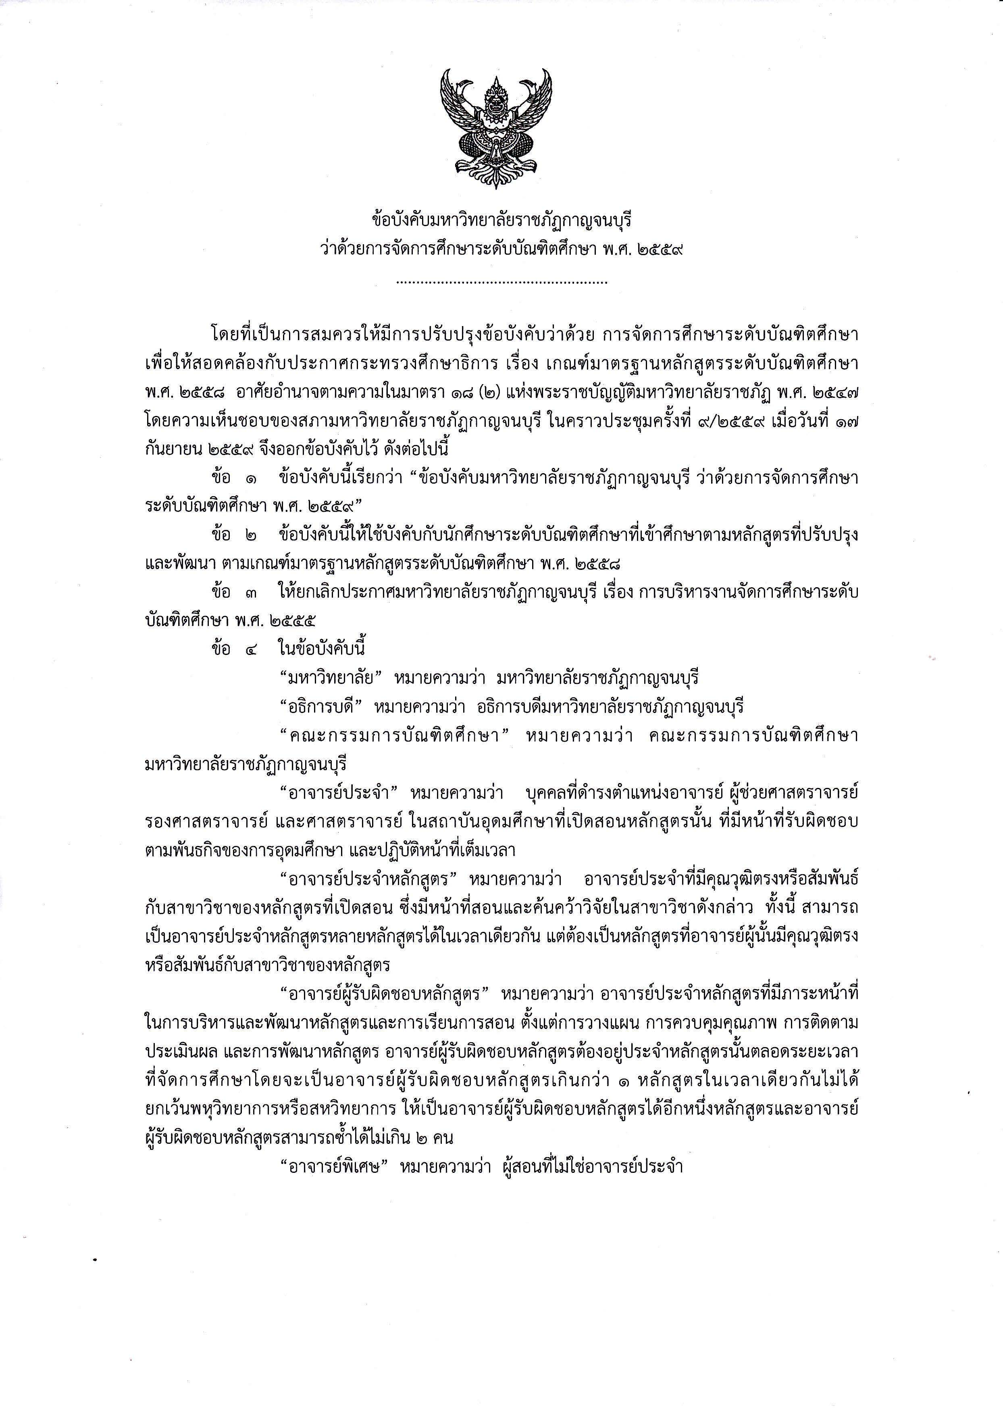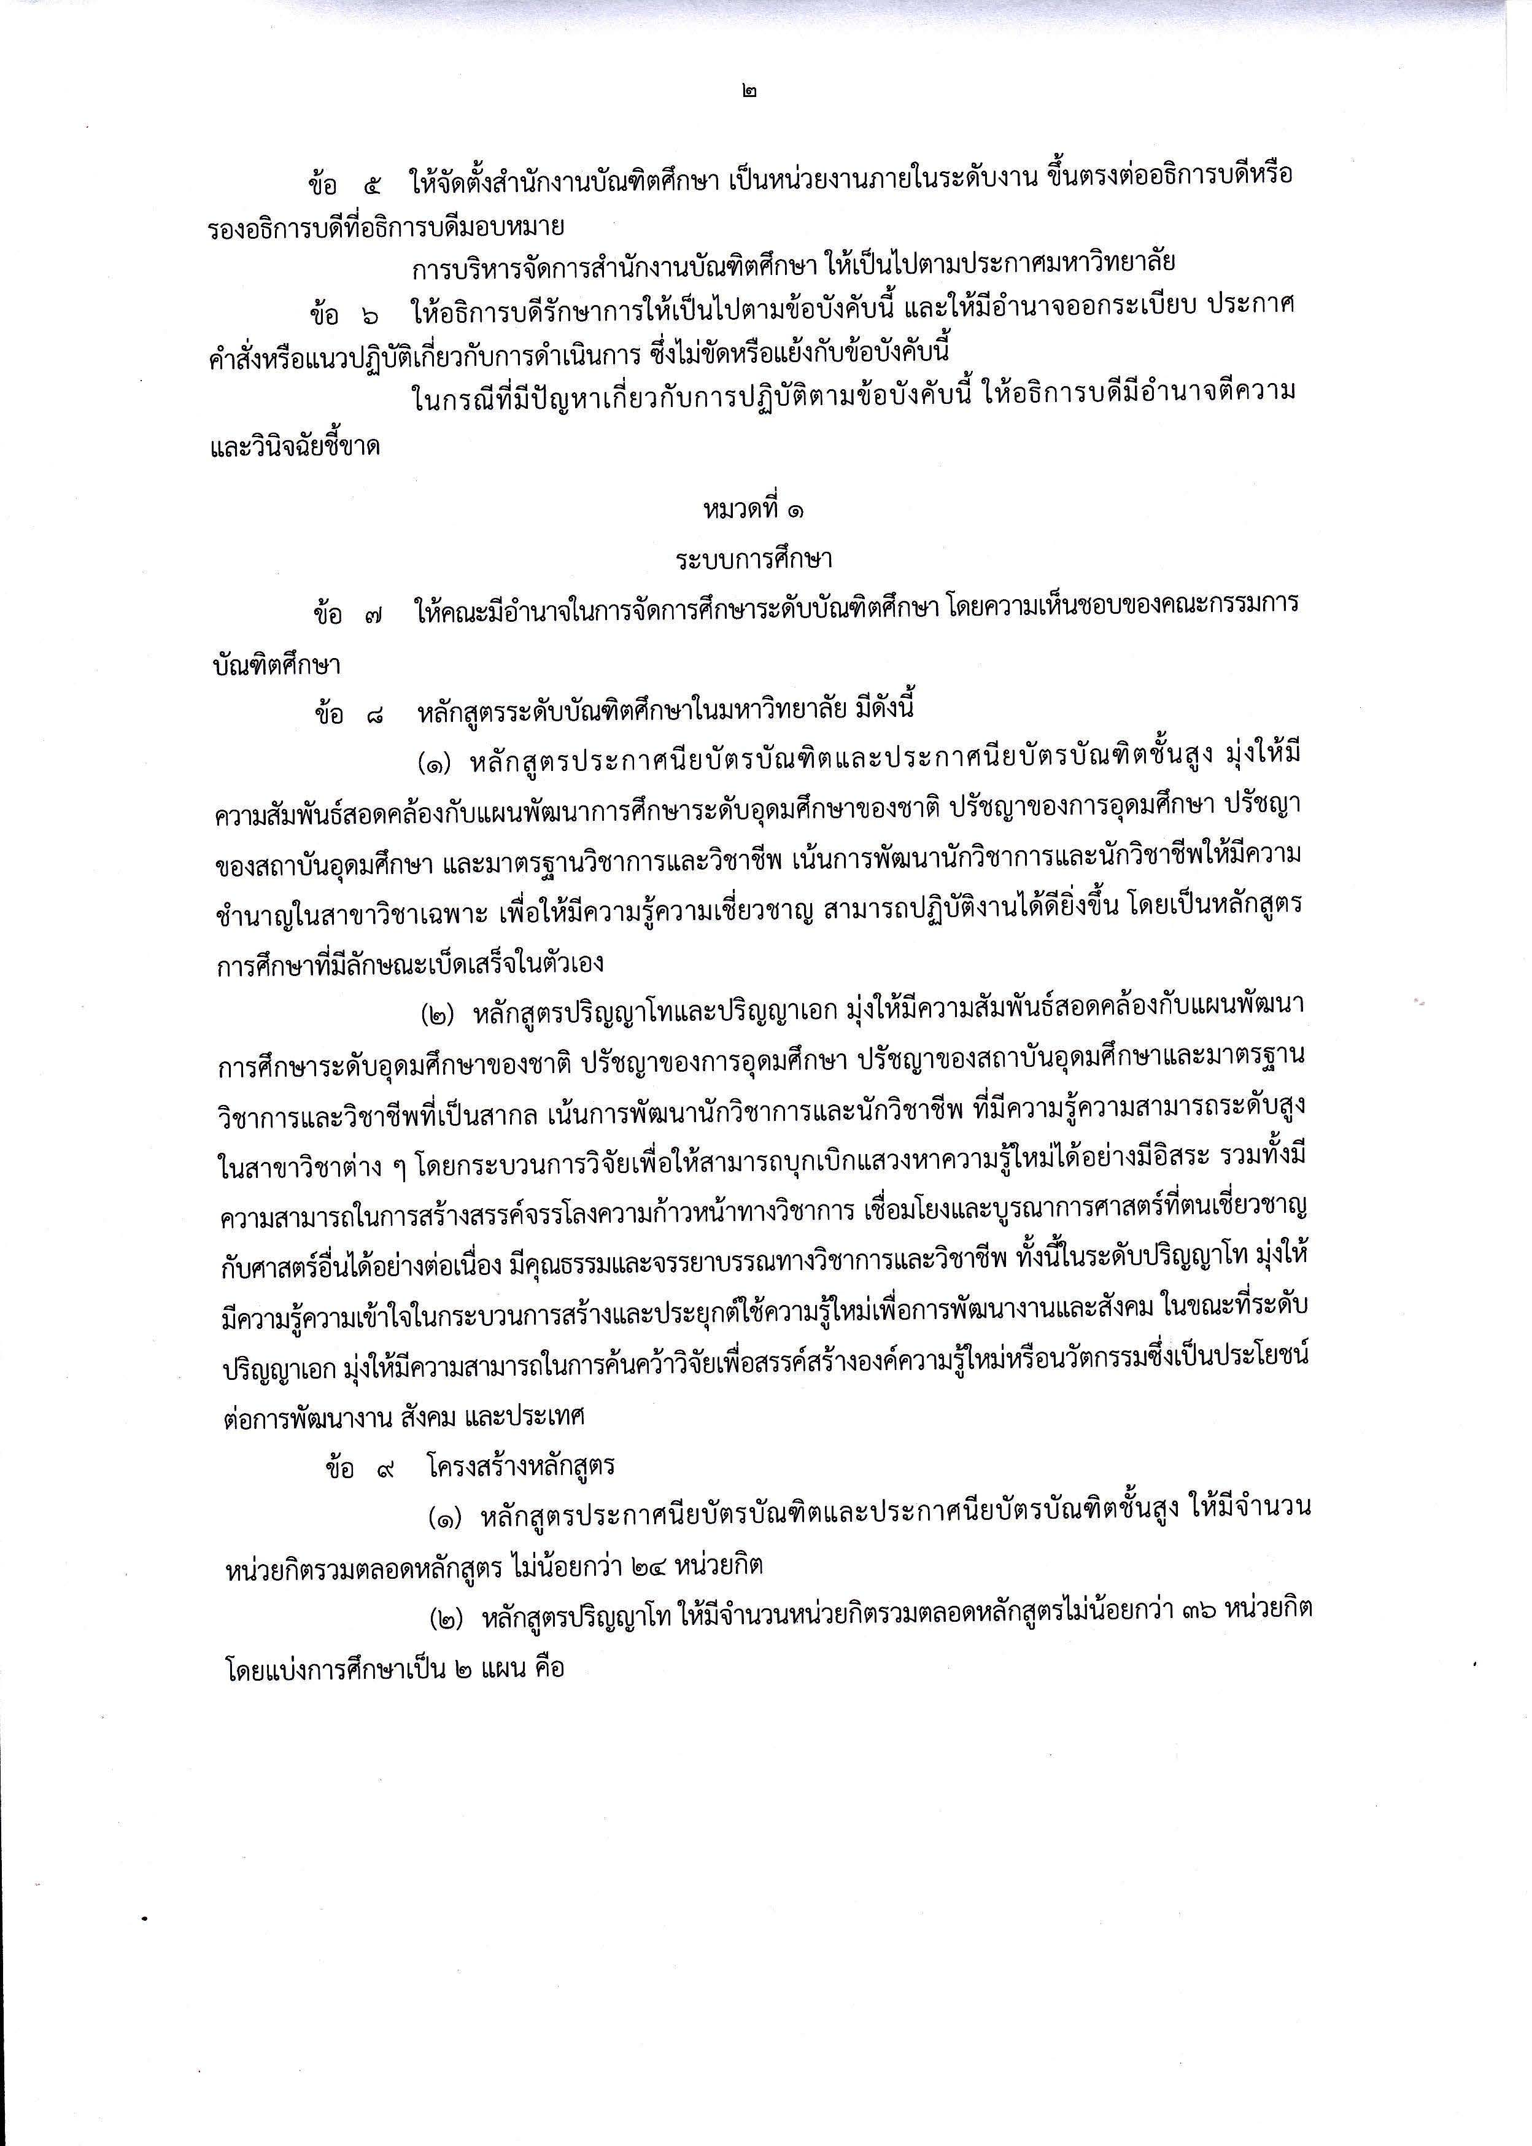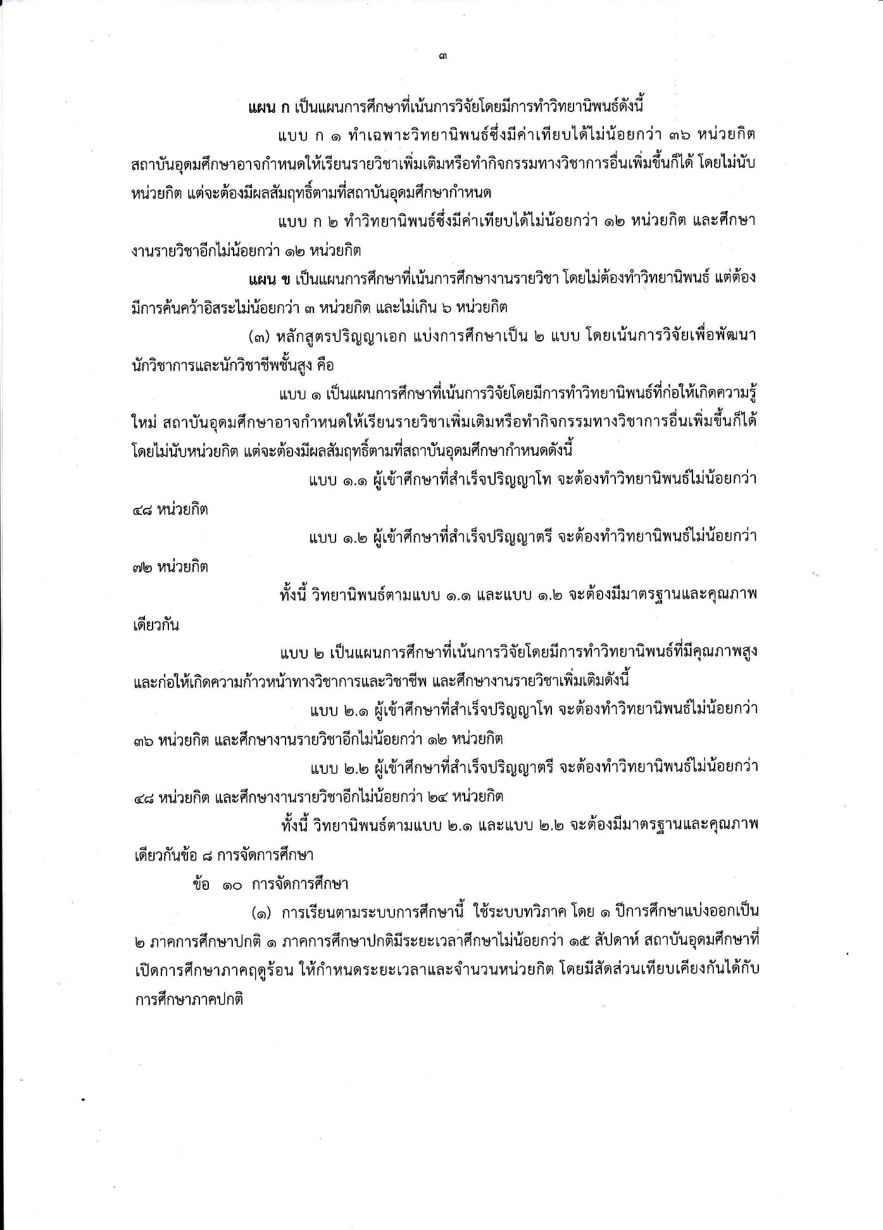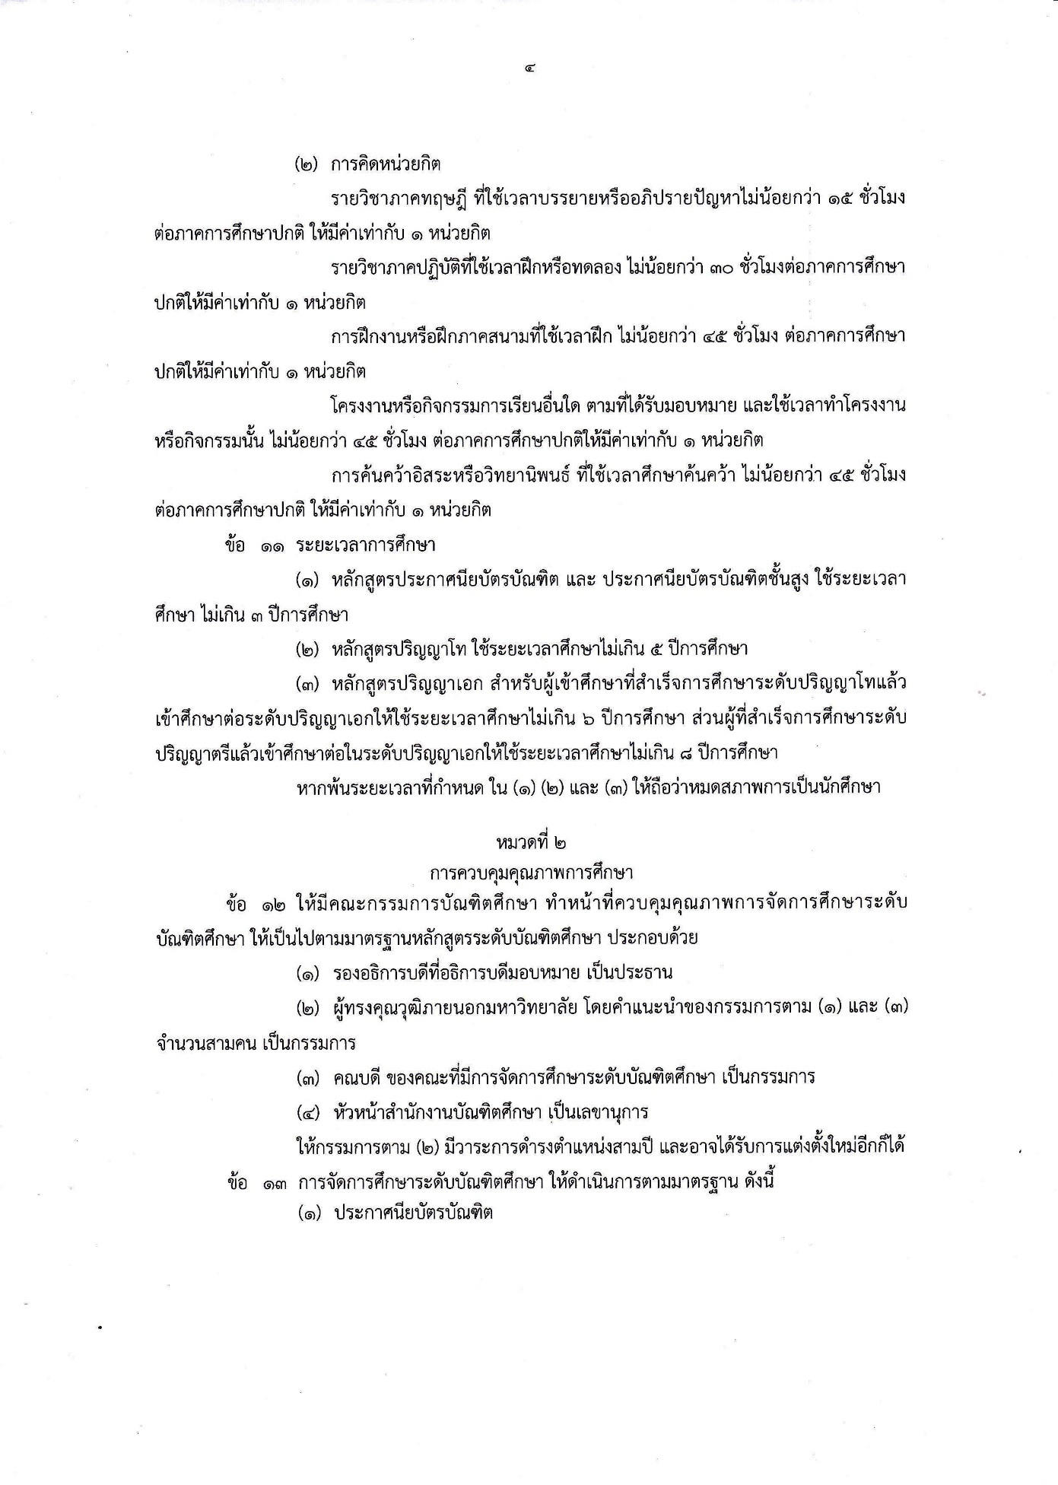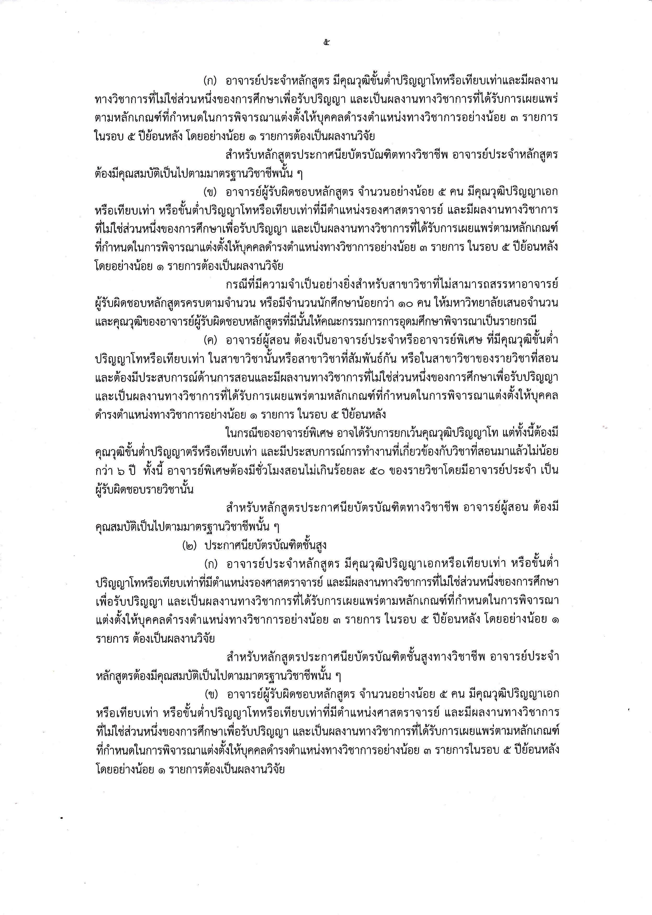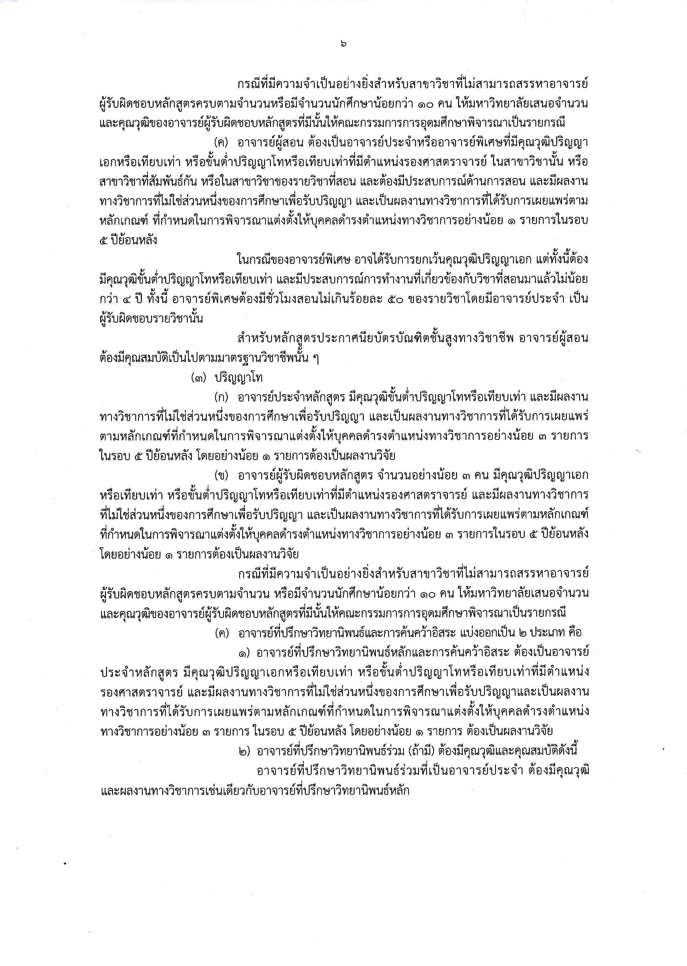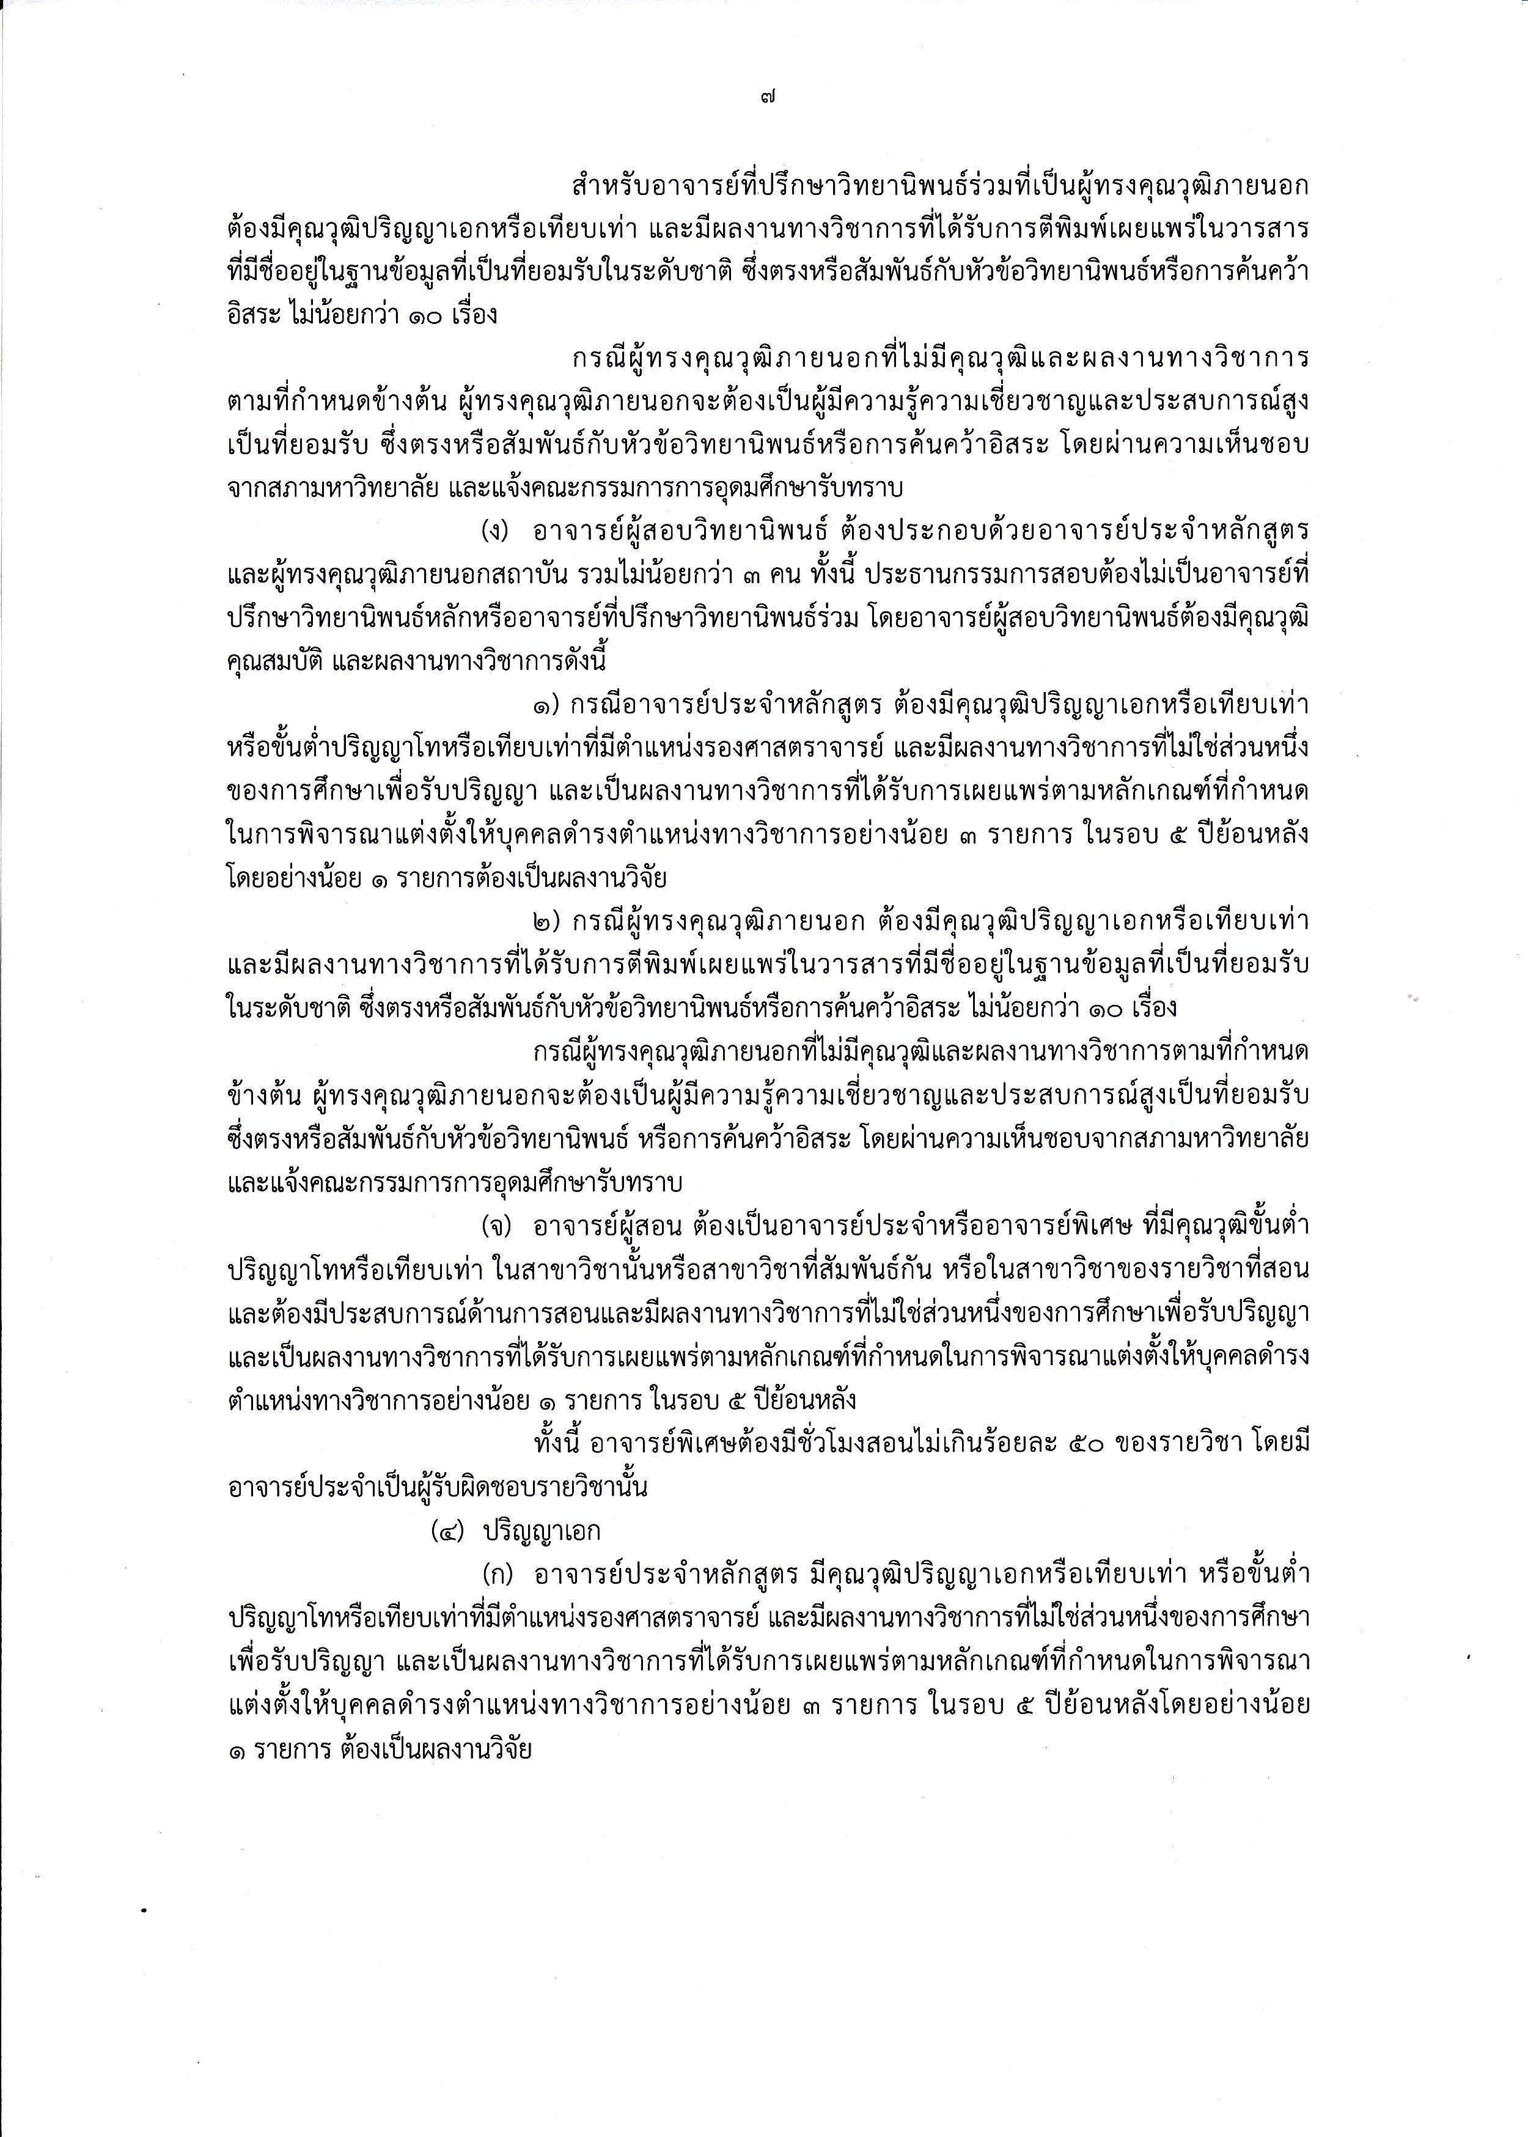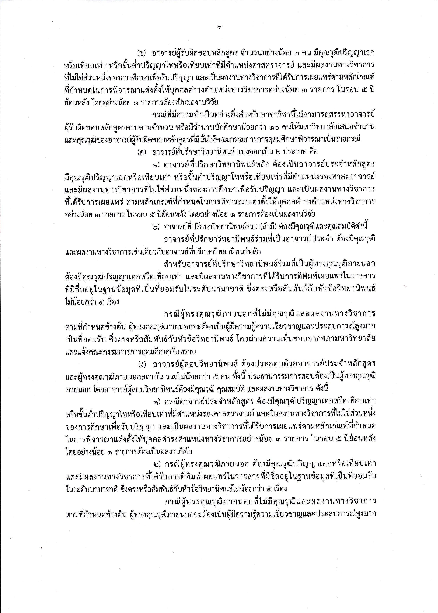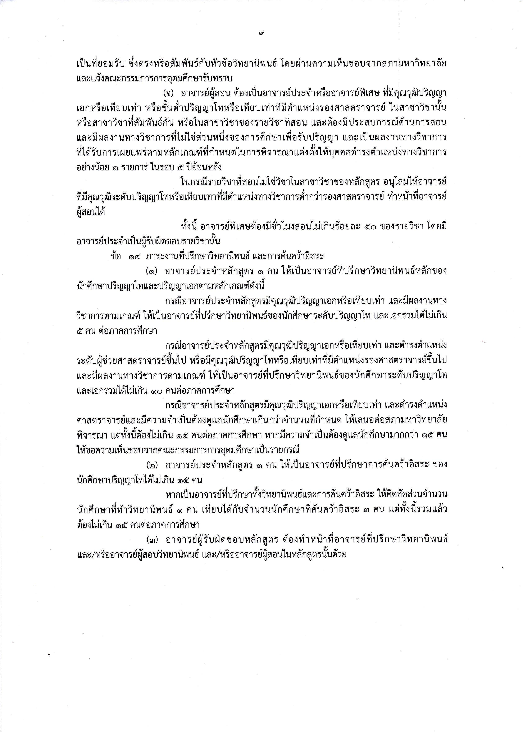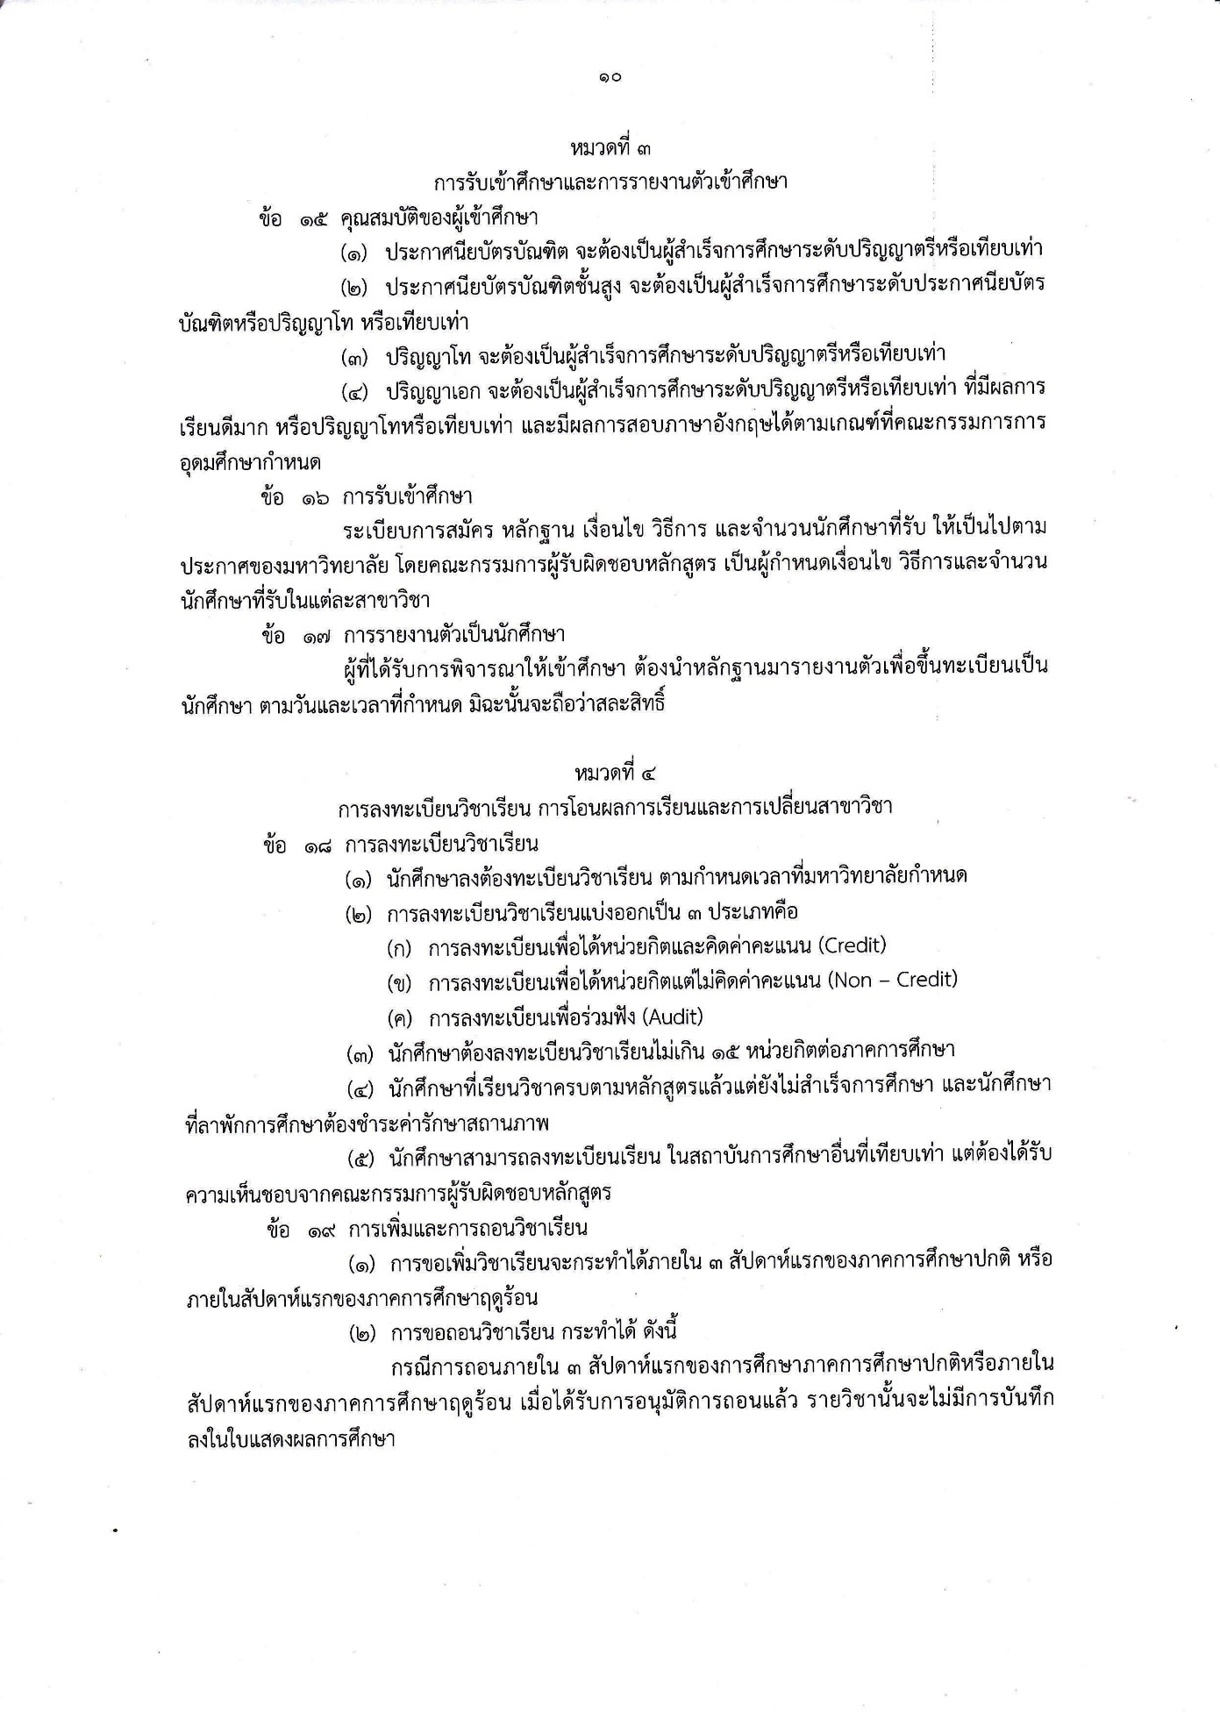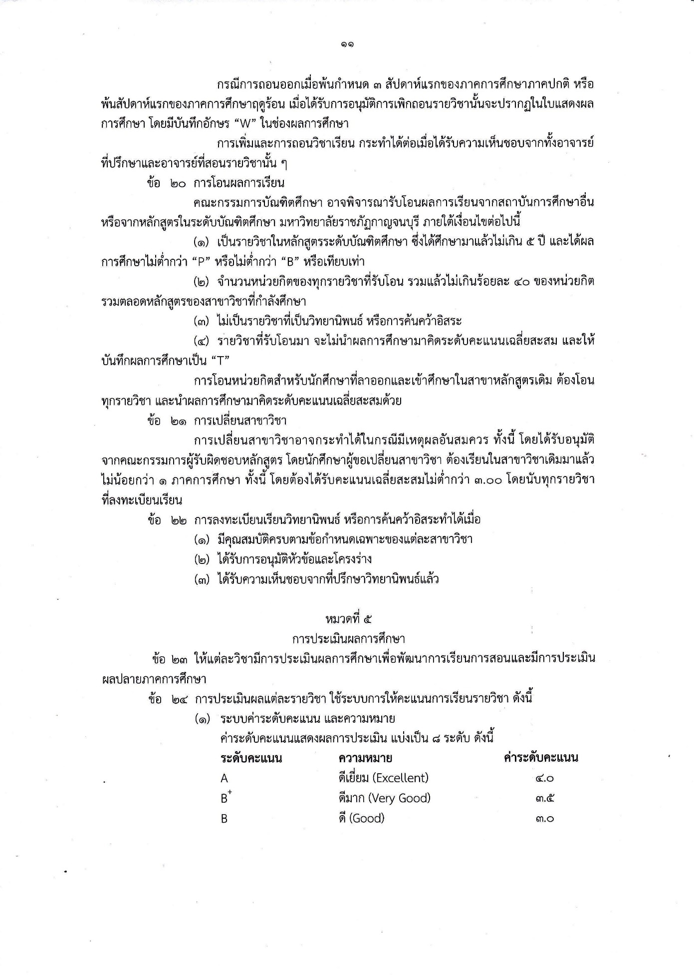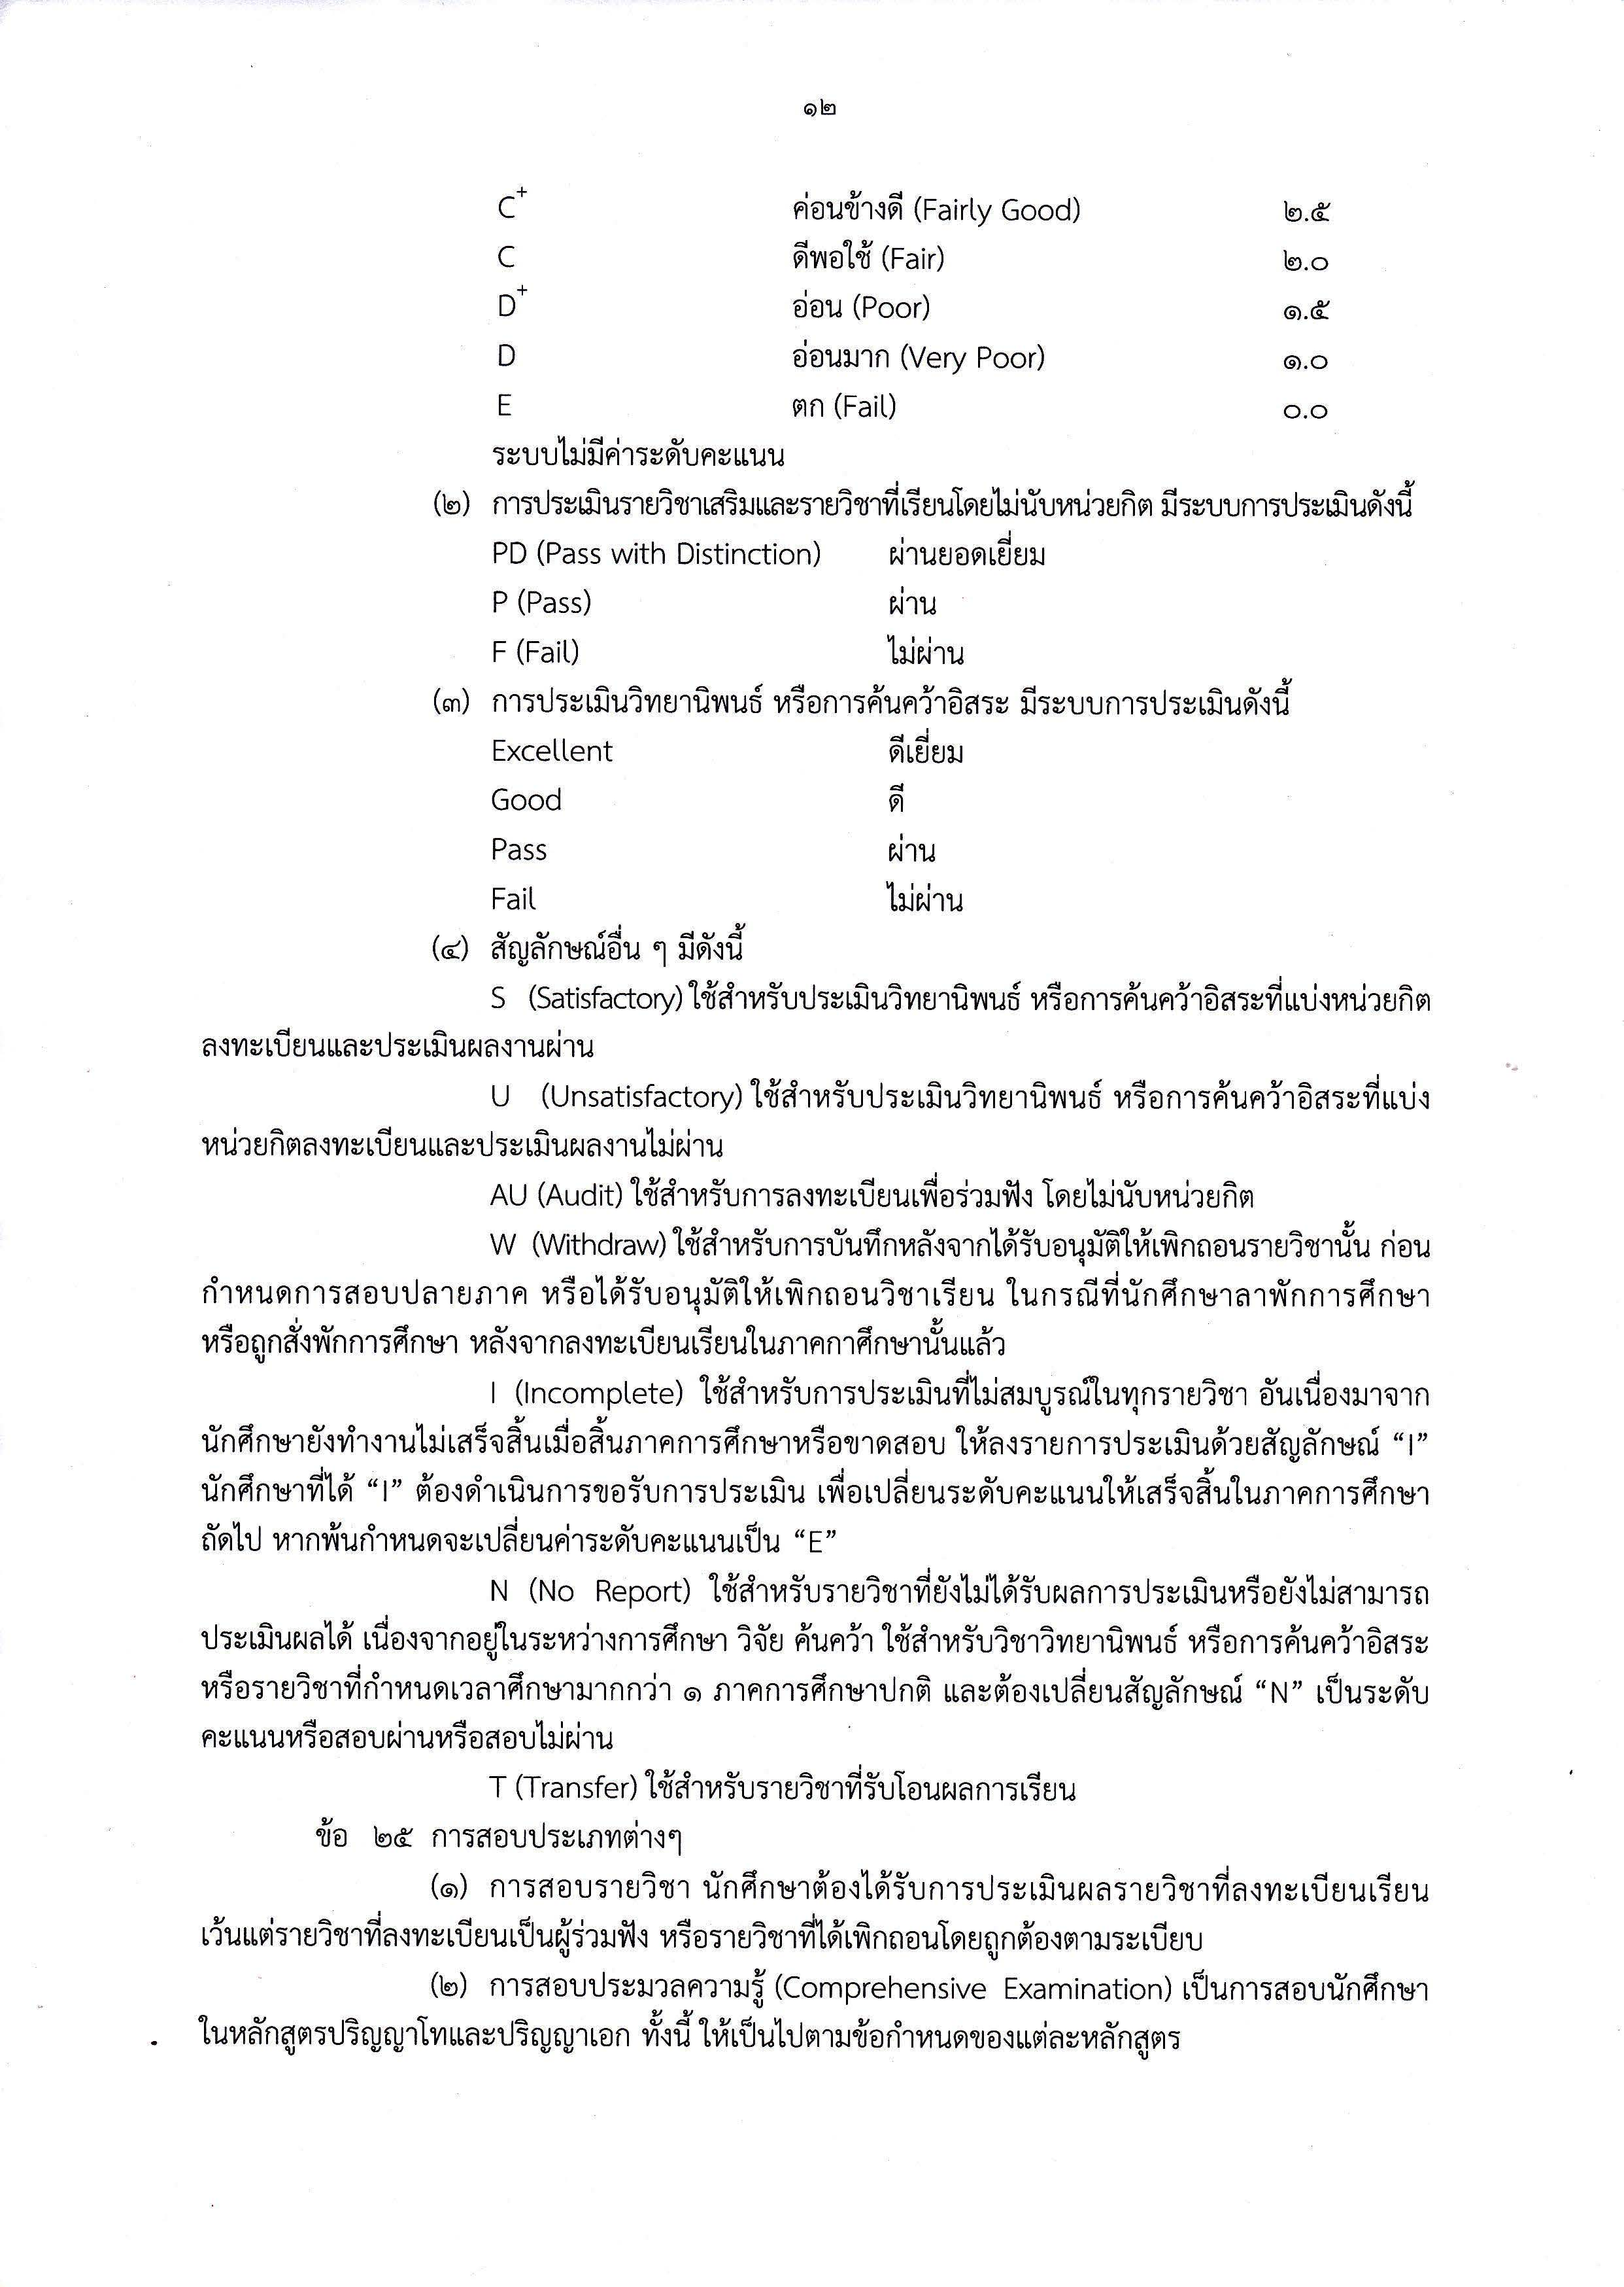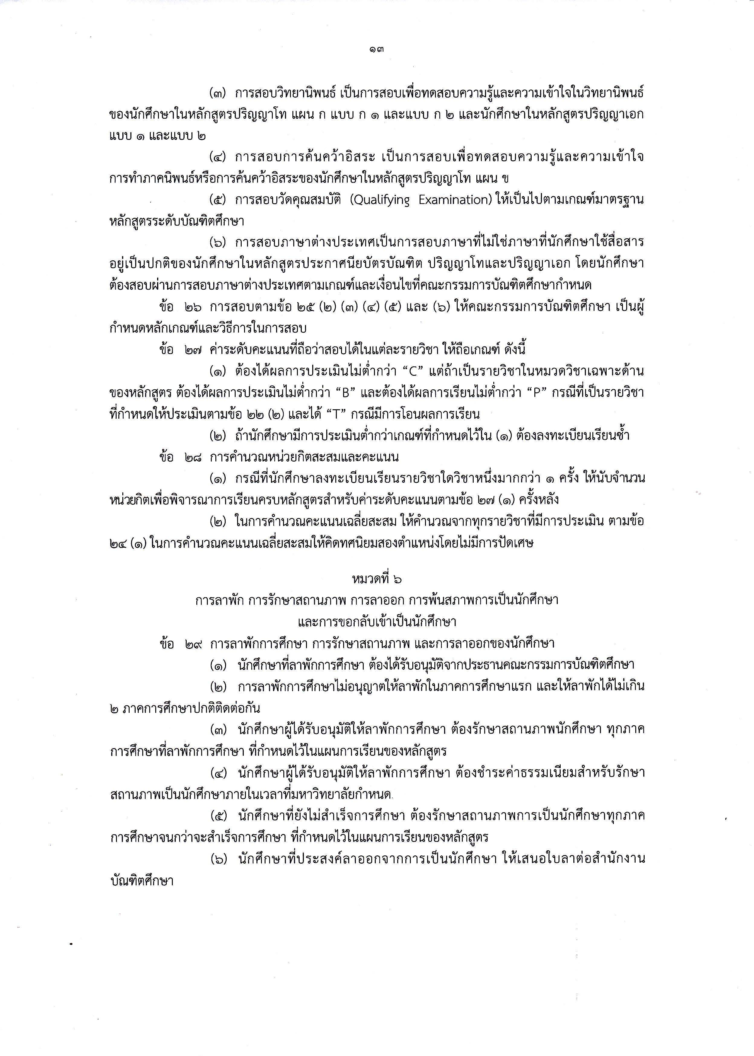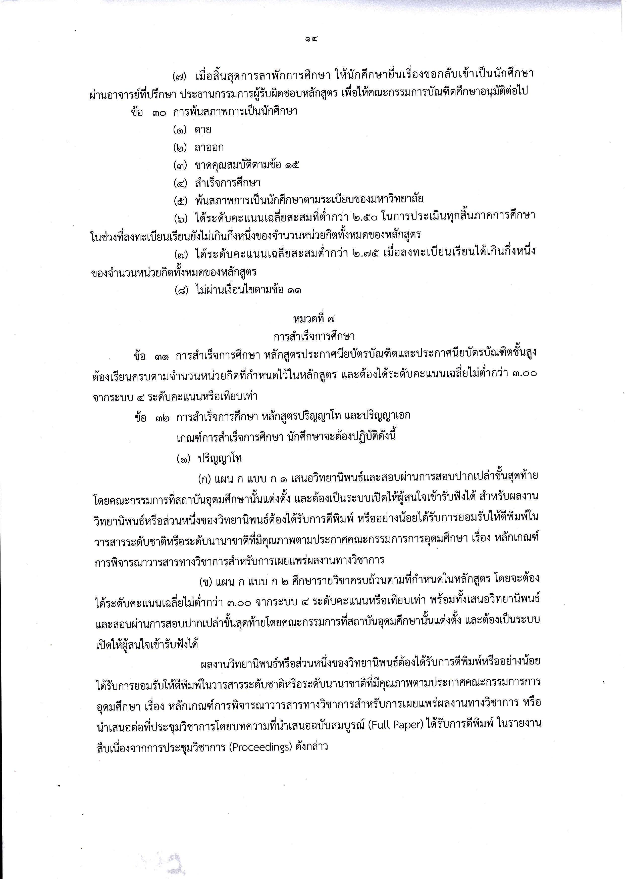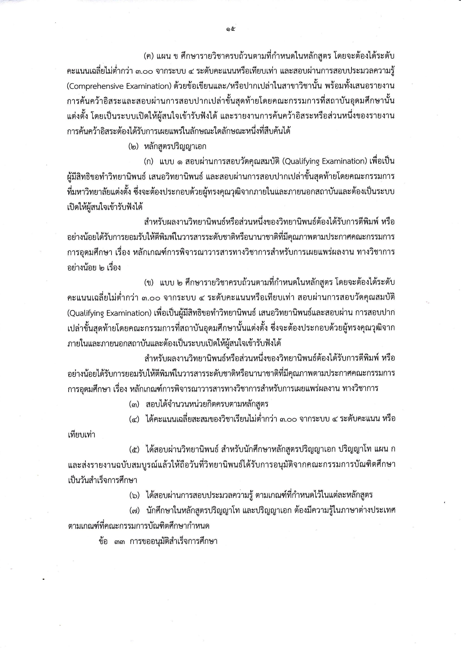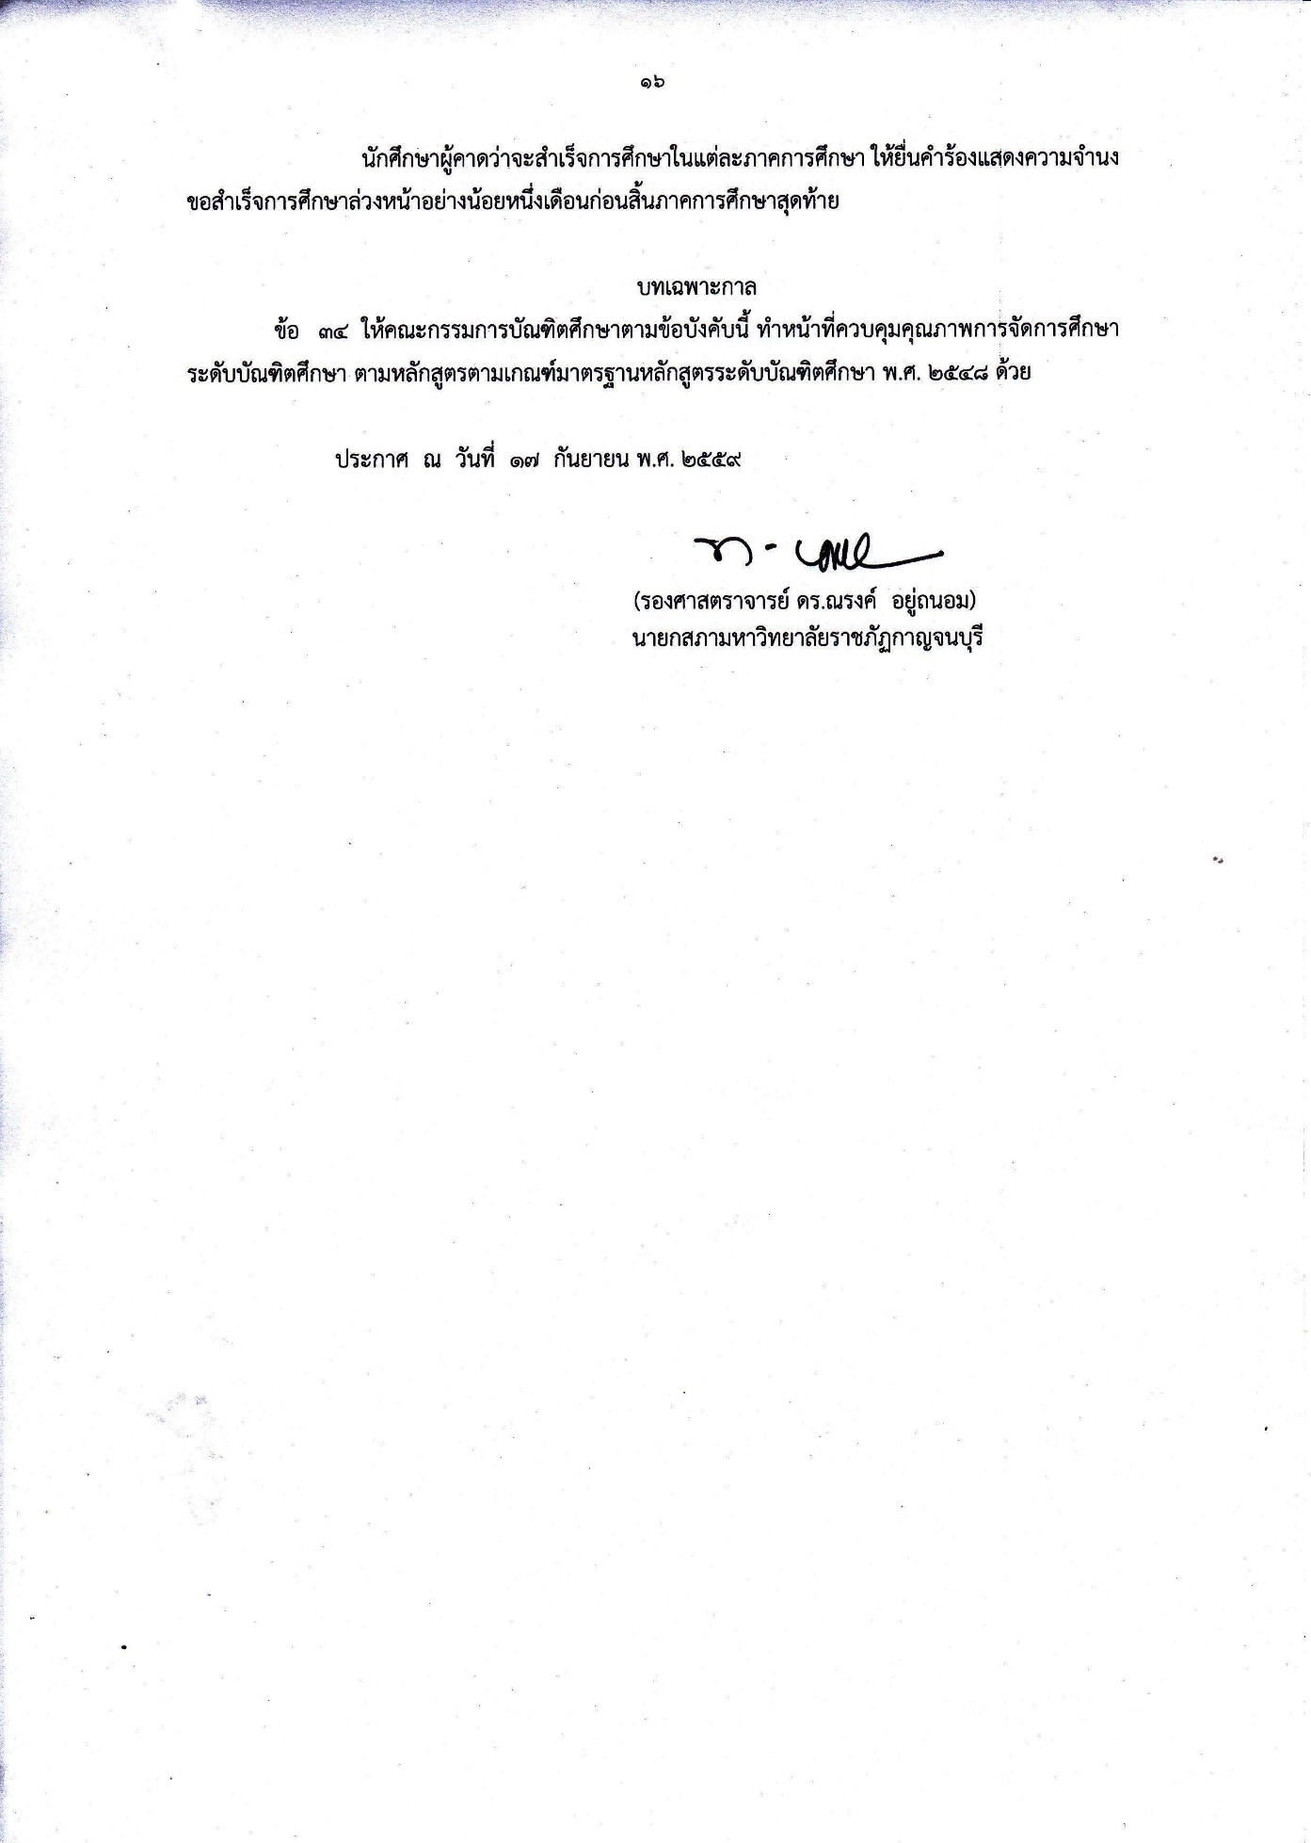

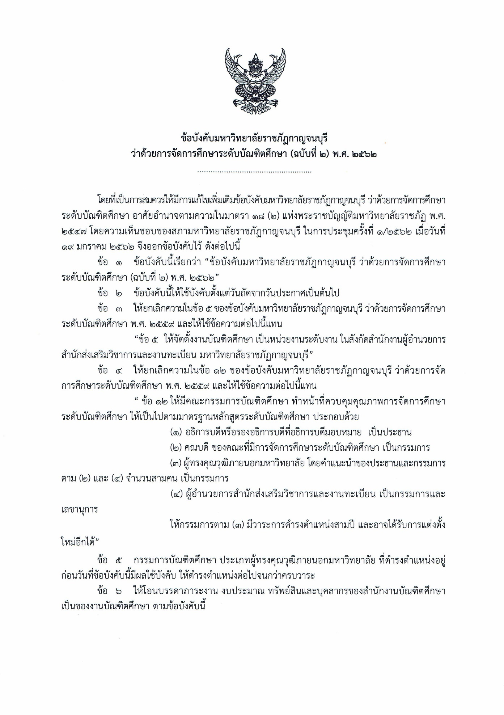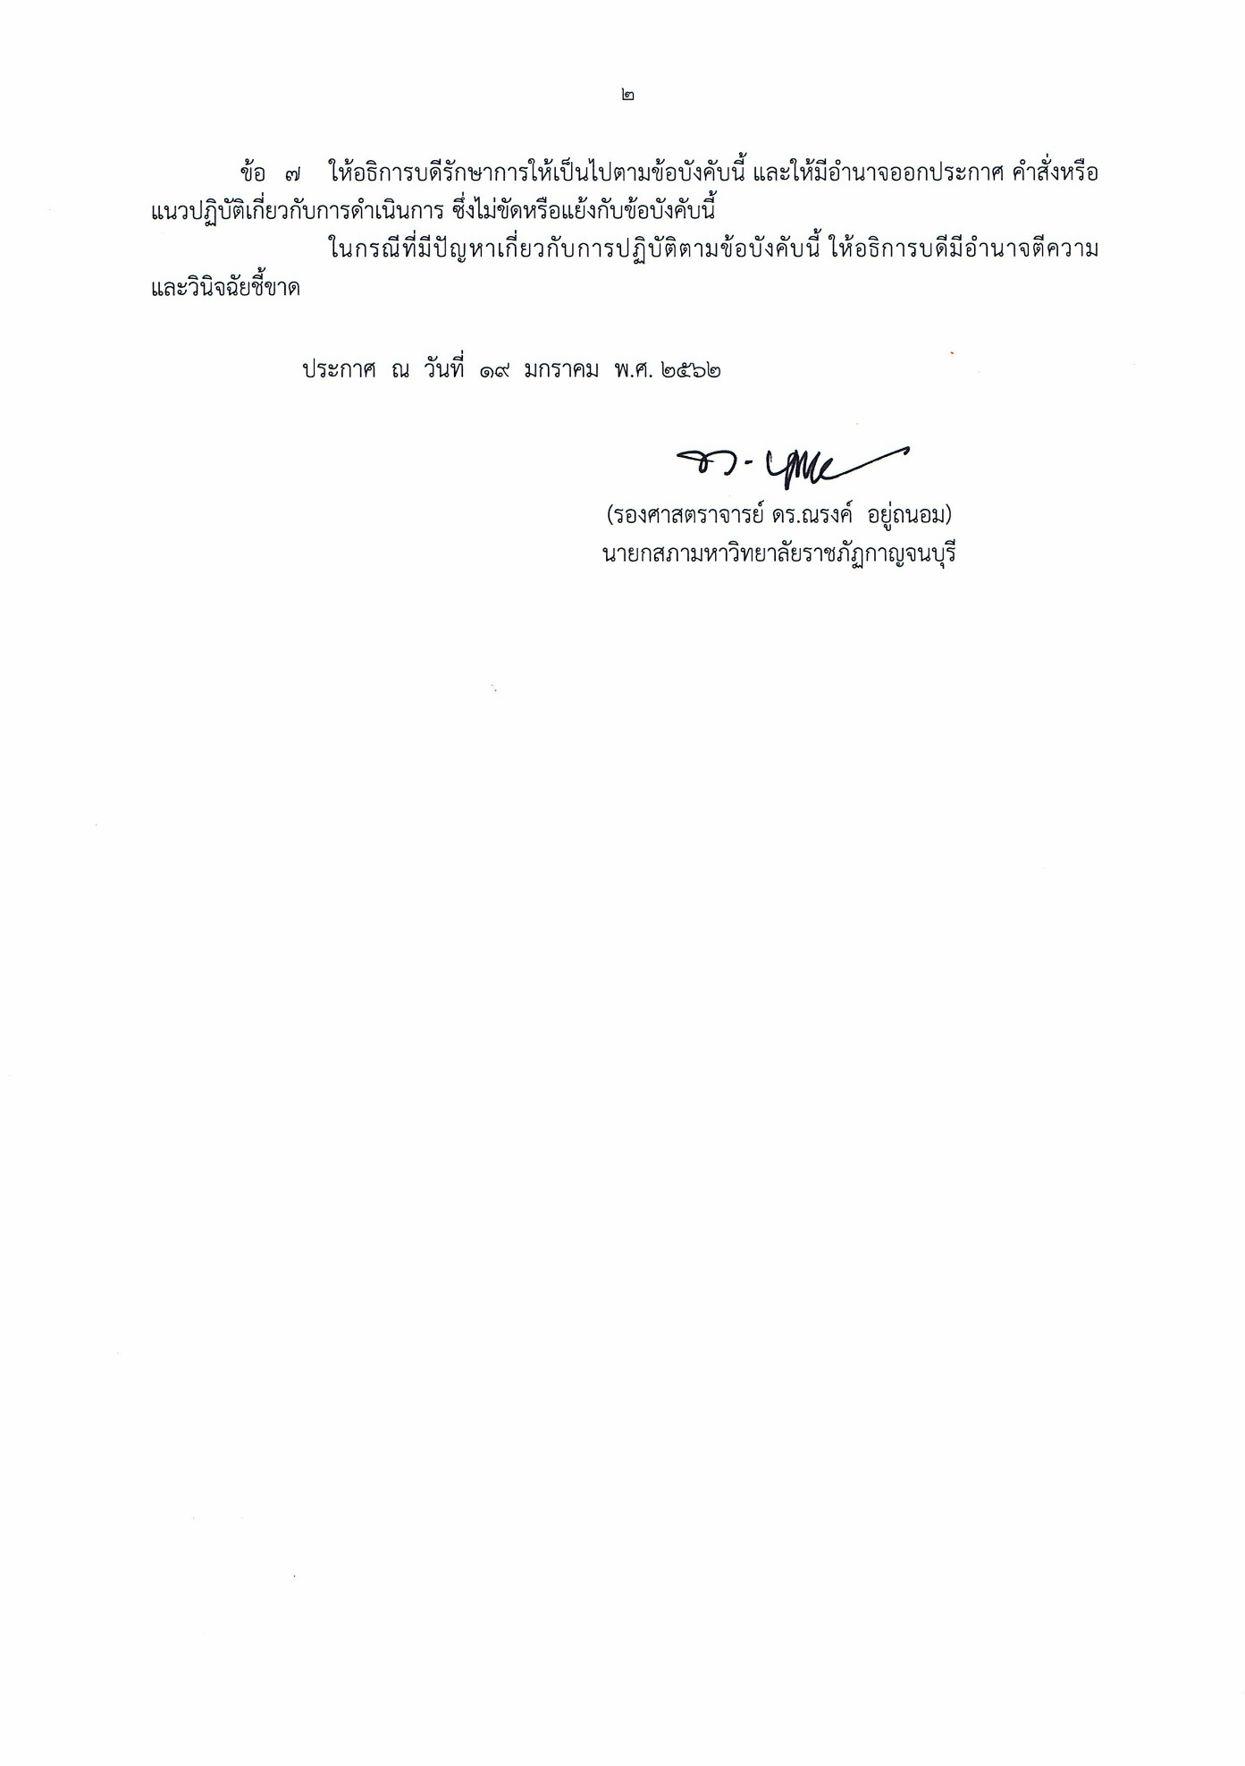

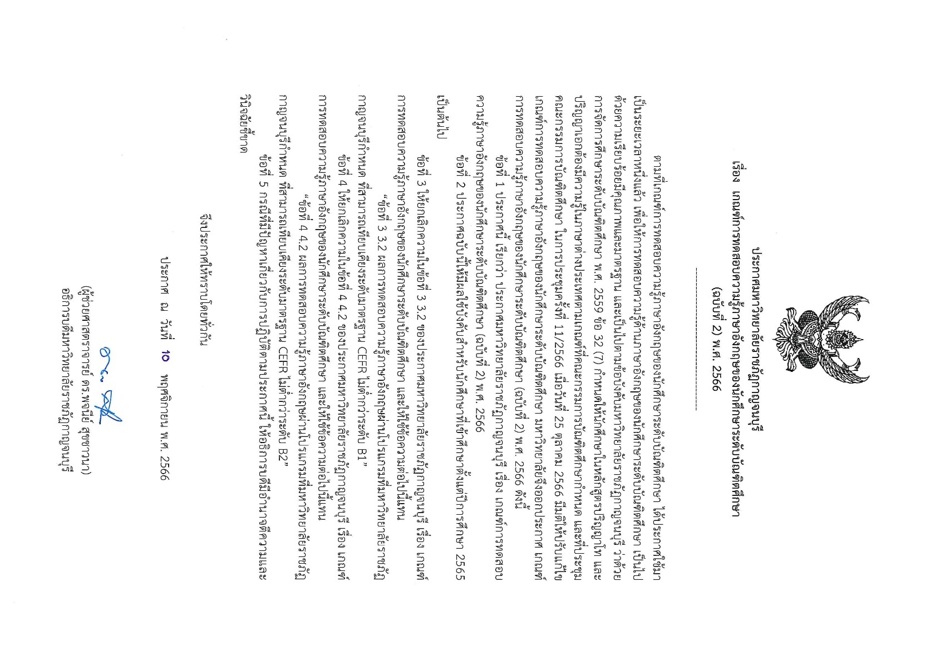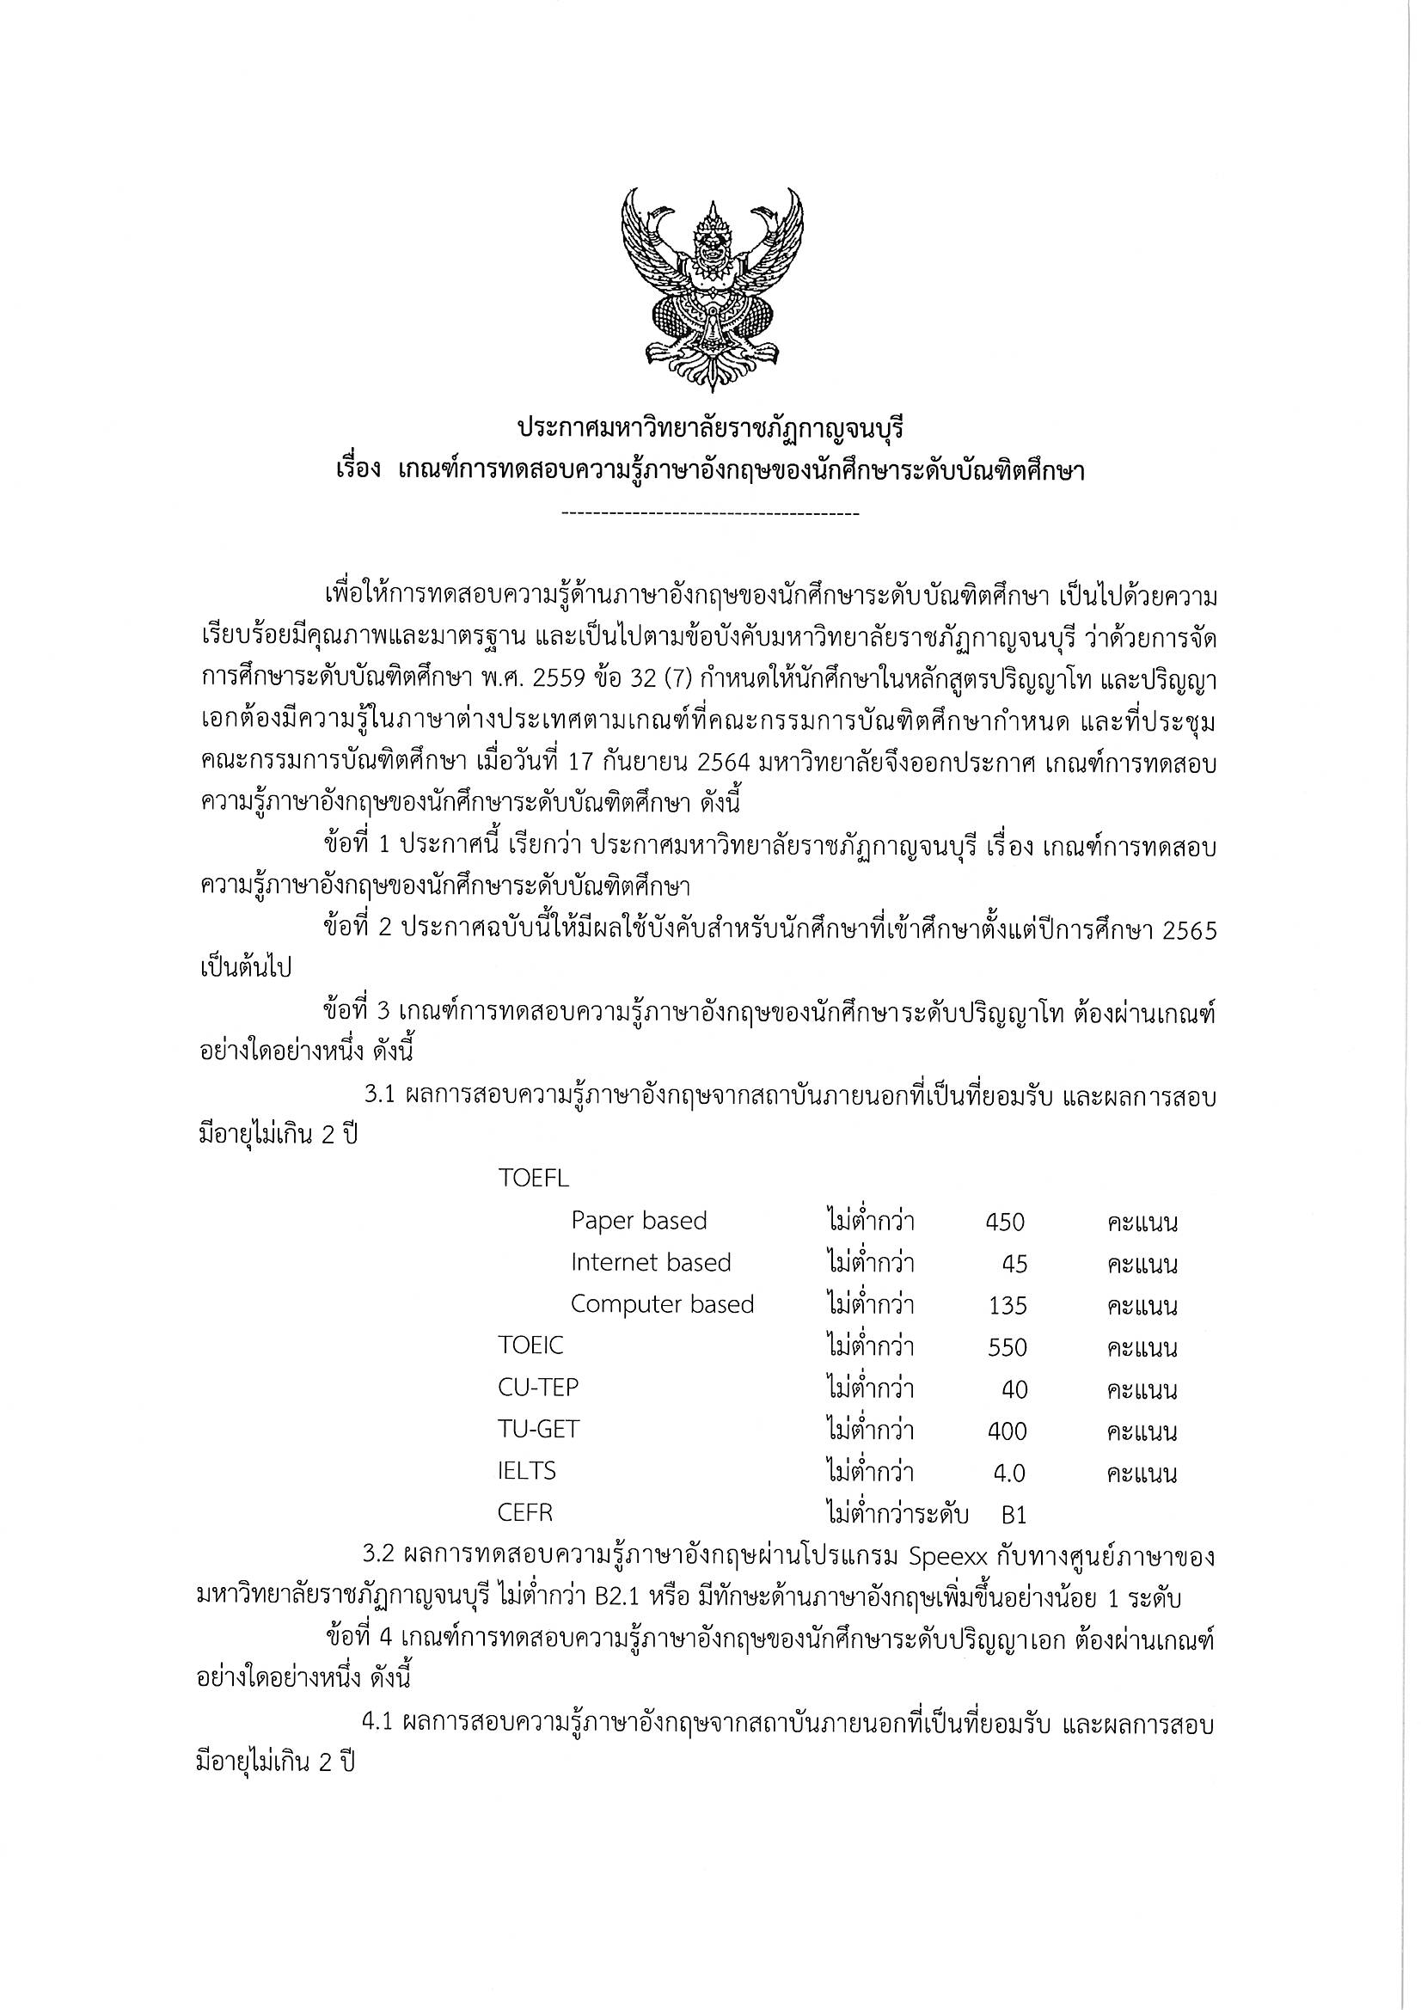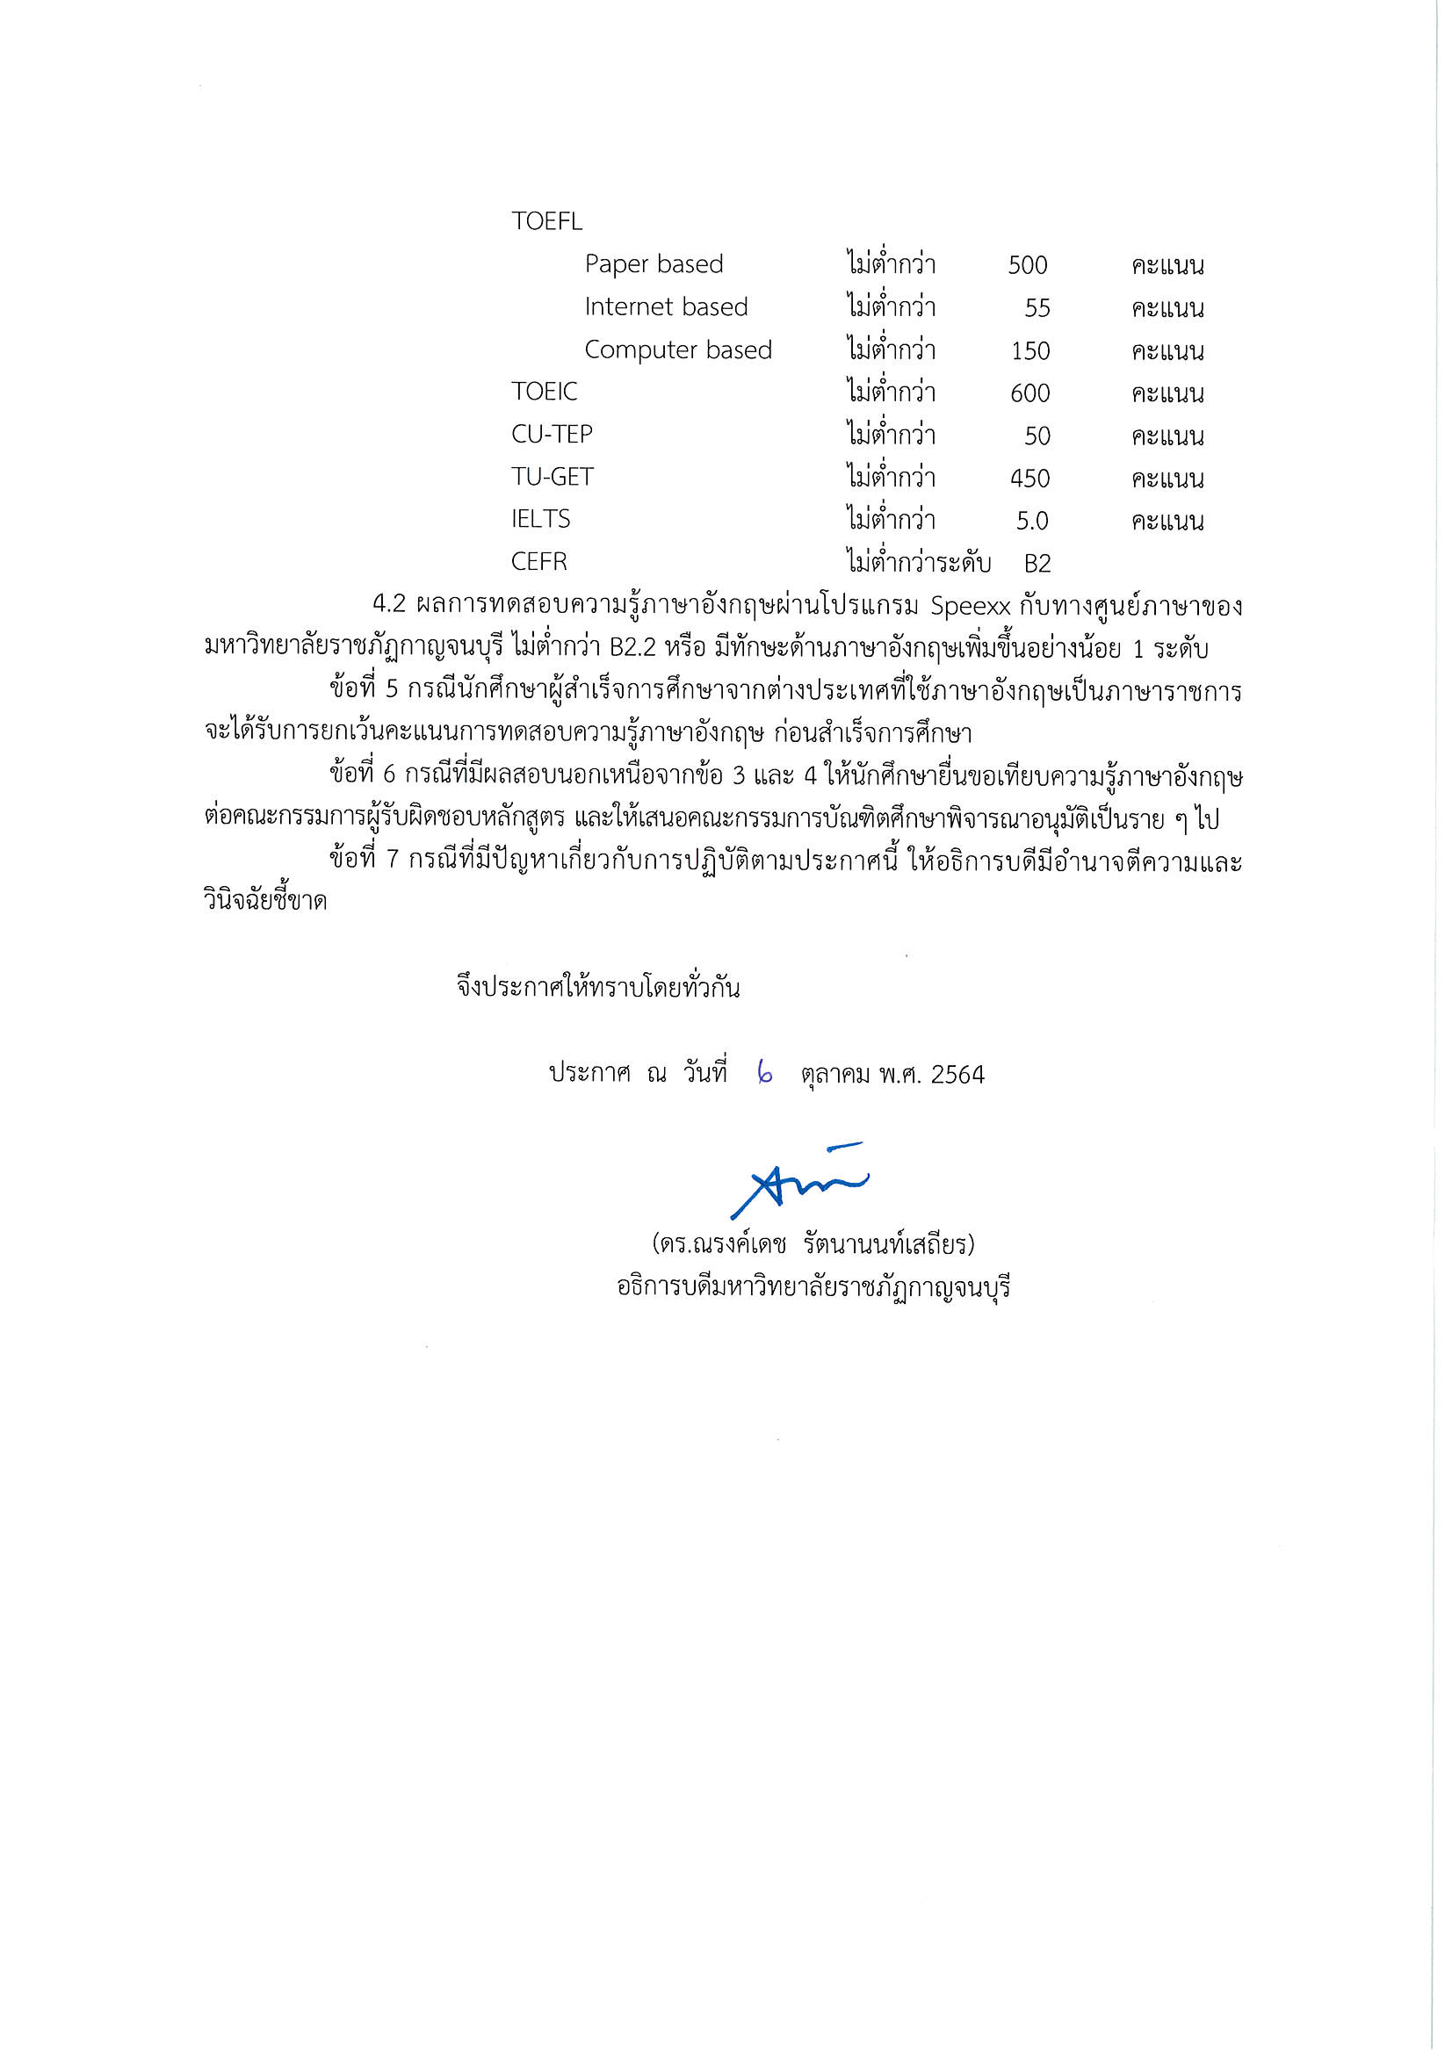

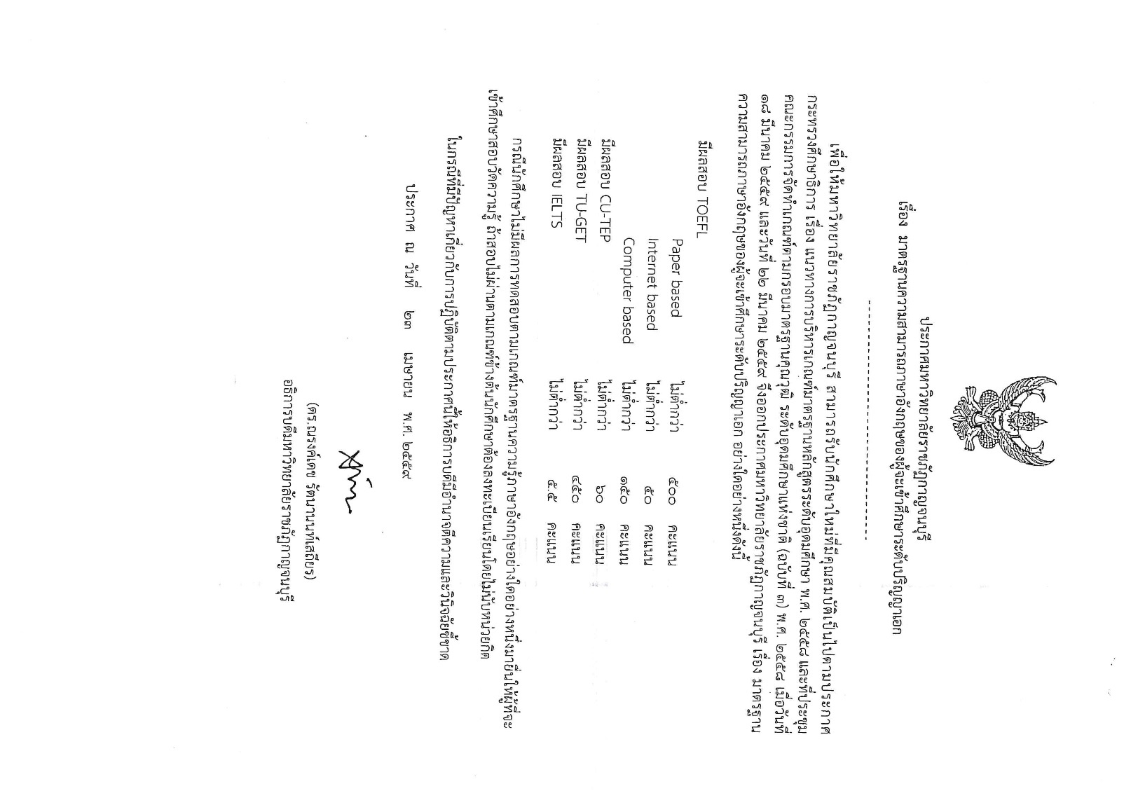

ภาคผนวก ข
ประกาศ คำสั่งมหาวิทยาลัยราชภัฏกาญจนบุรีที่เกี่ยวกับการจัดทำหลักสูตร

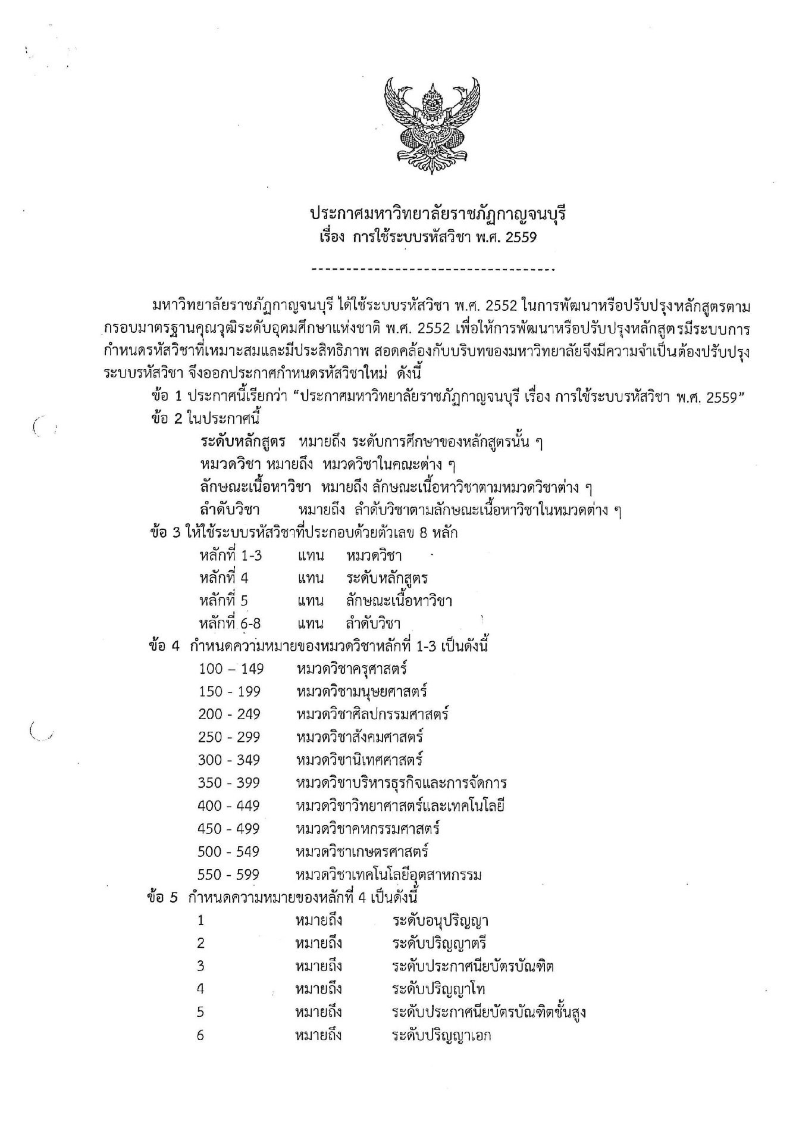

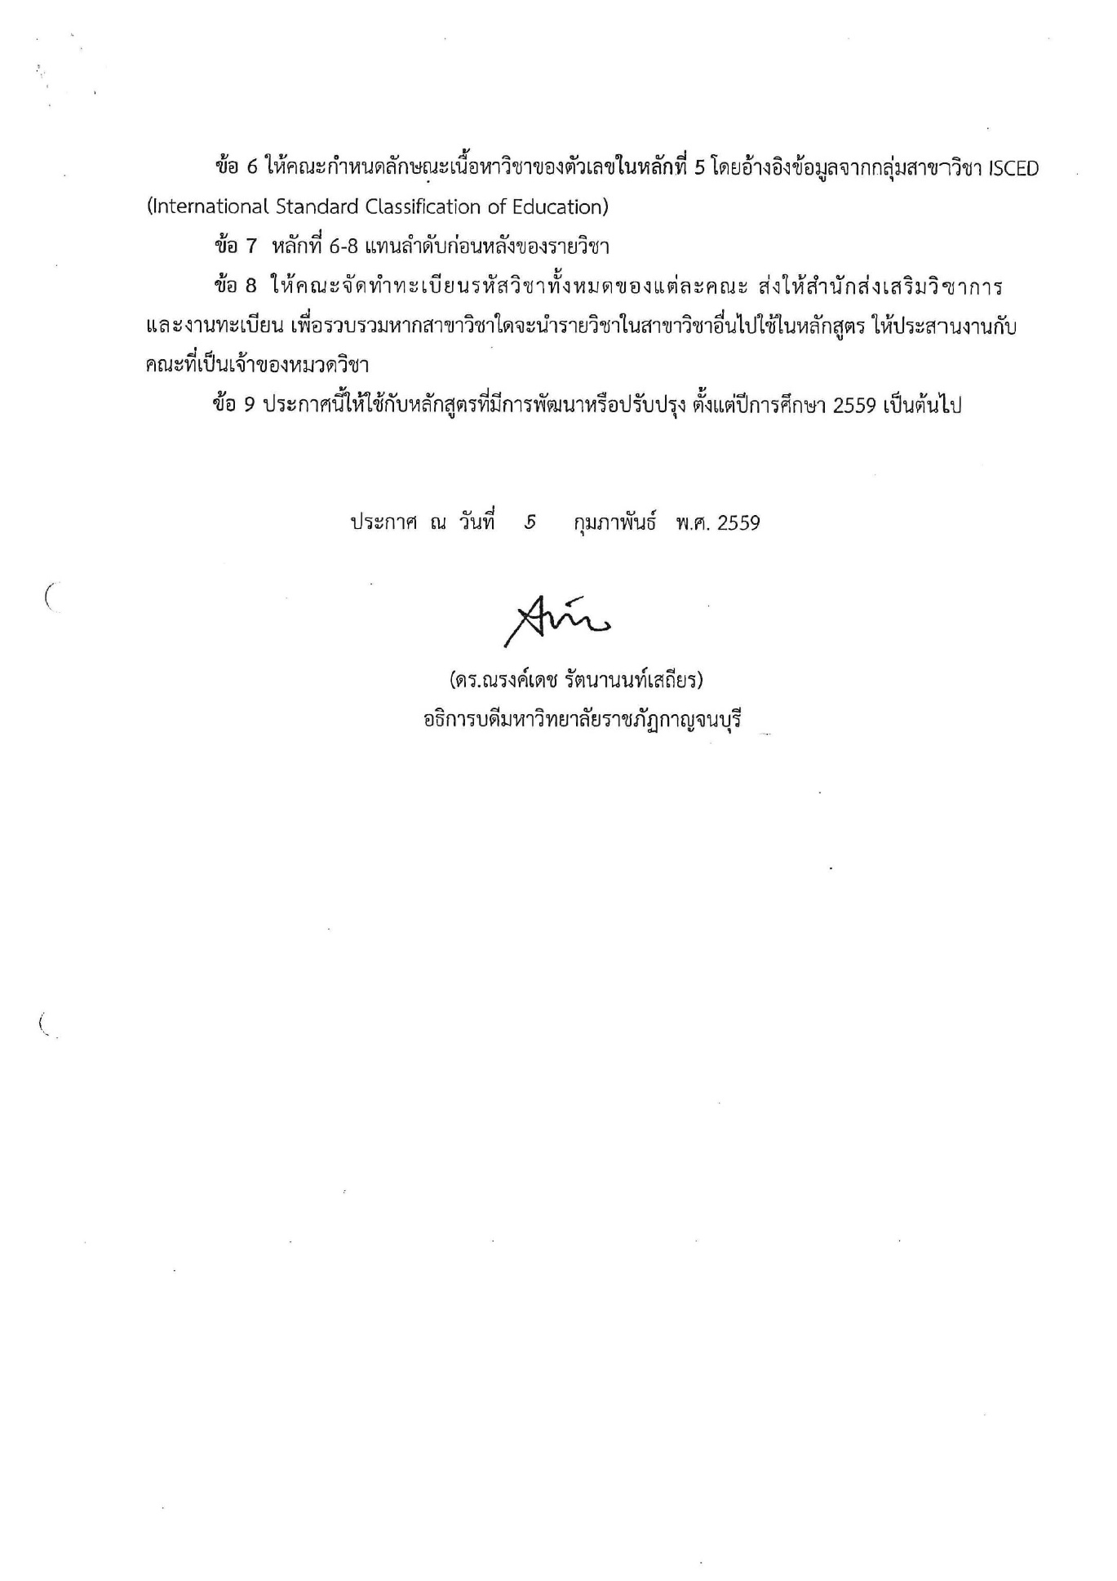

ประกาศคณะกรรมการมาตรฐานการอุดมศึกษา
เรื่อง เกณฑ์มาตรฐานหลักสูตรระดับบัณฑิตศึกษา พ.ศ. 2565



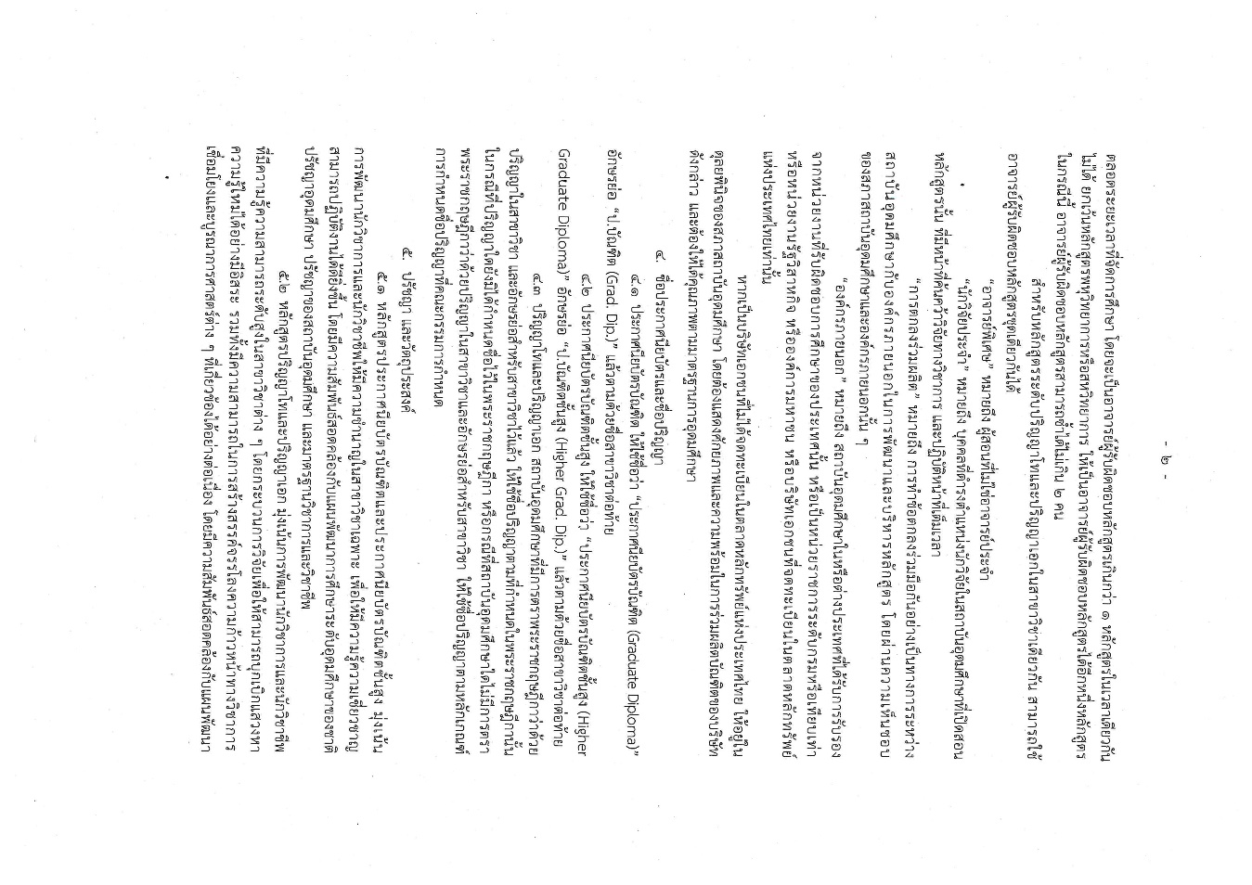
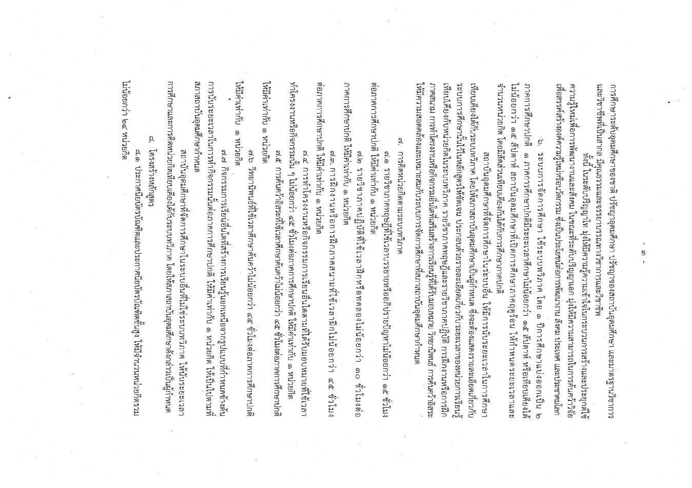
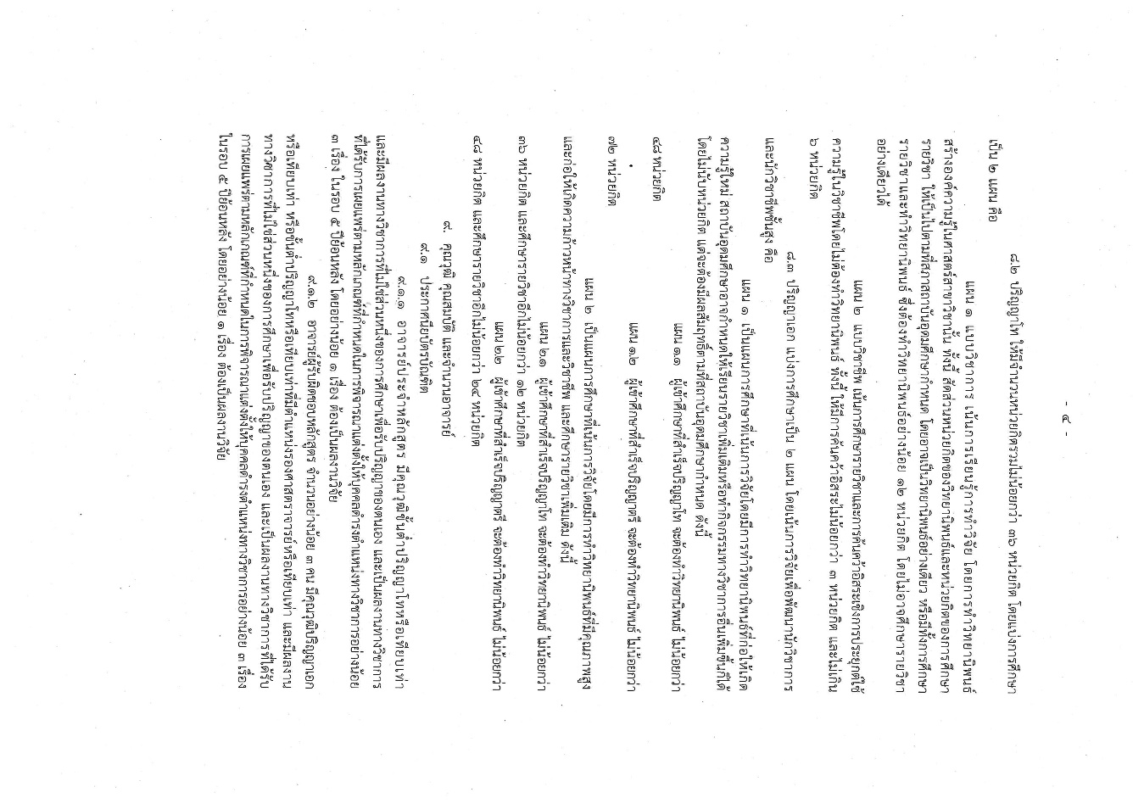
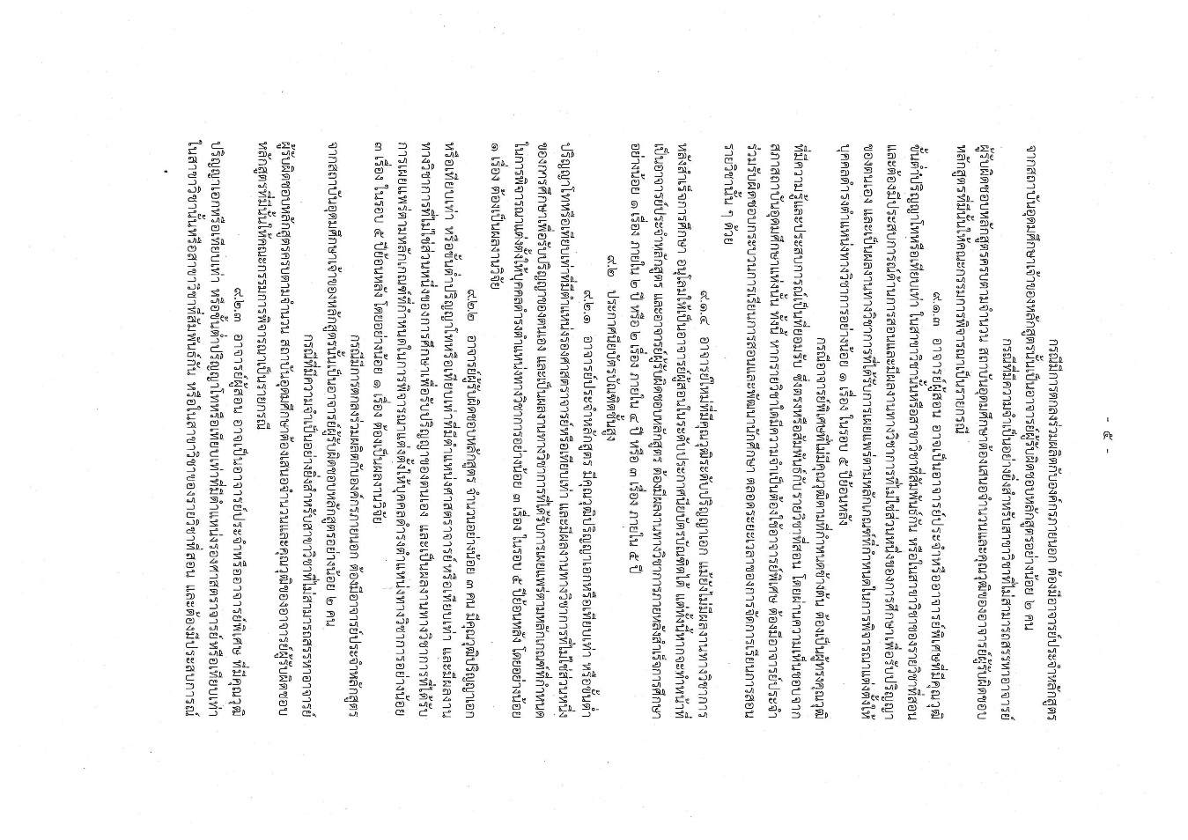
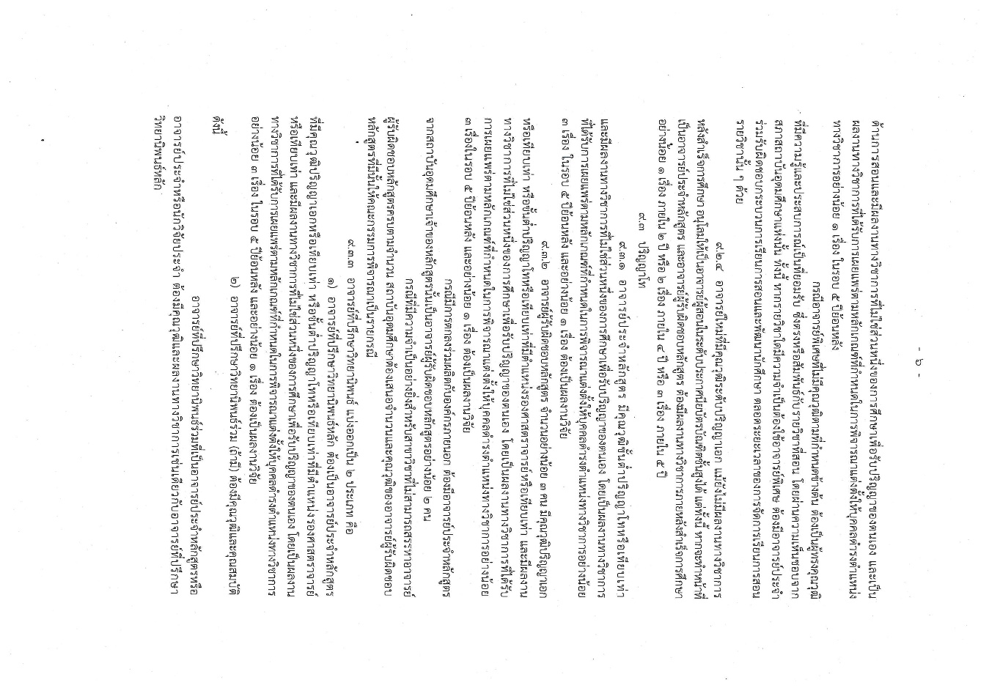
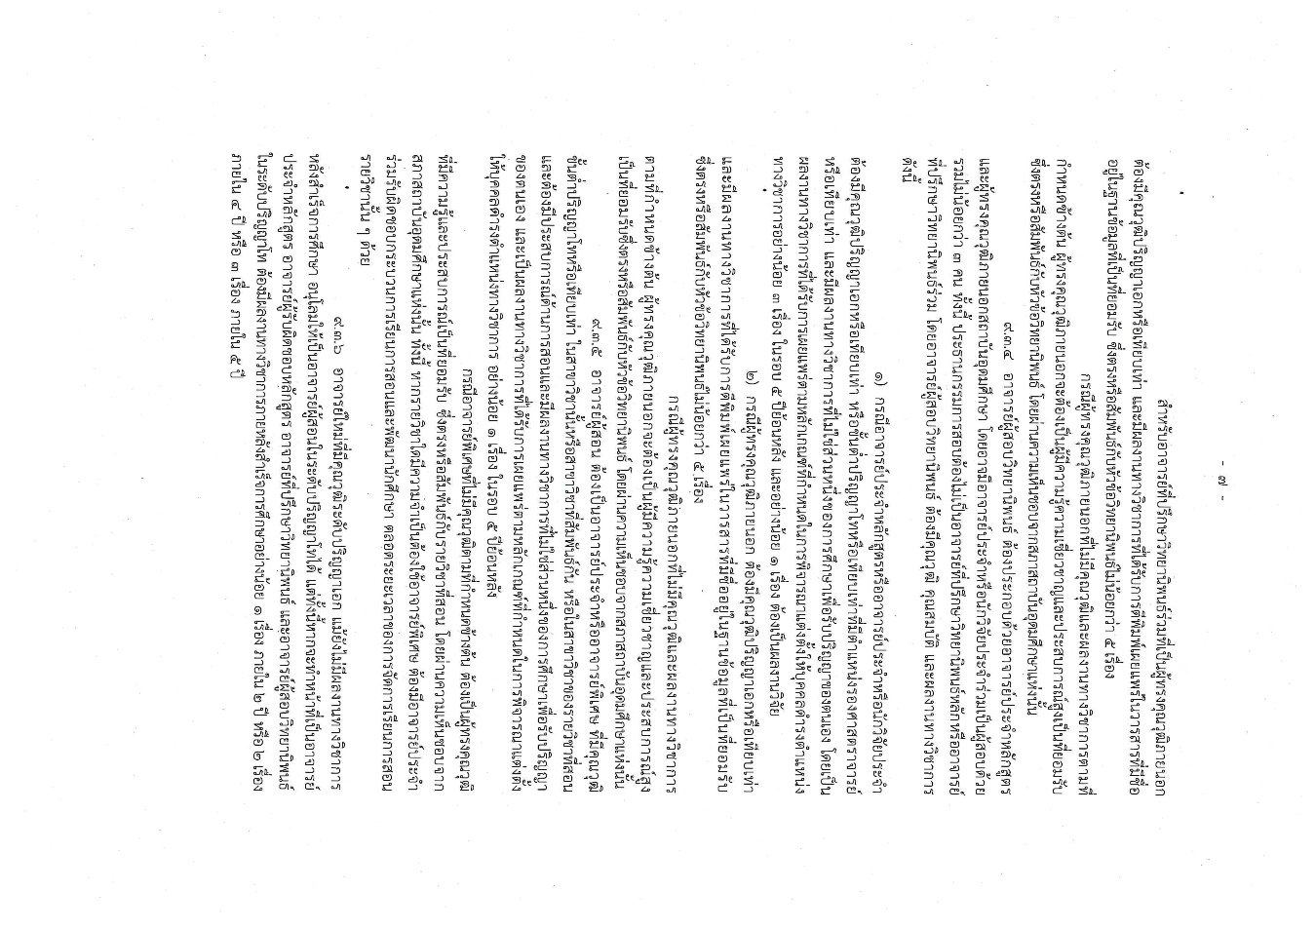

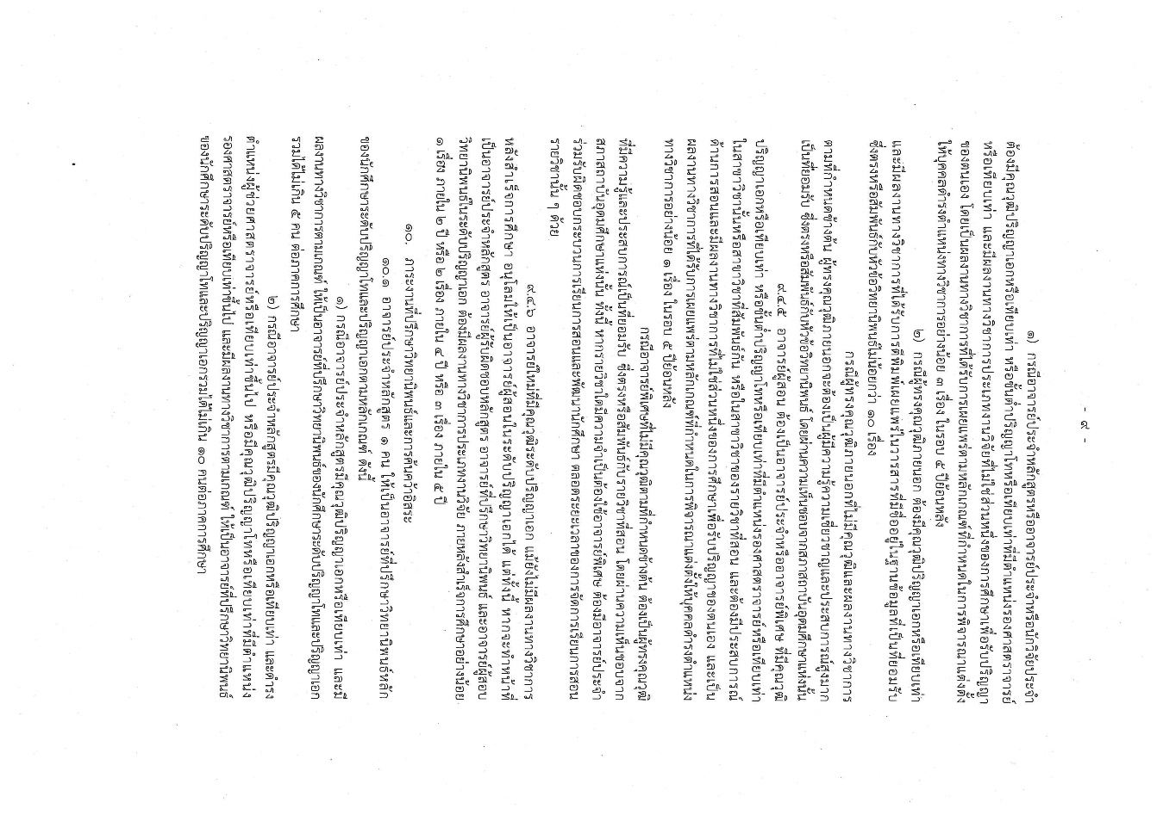
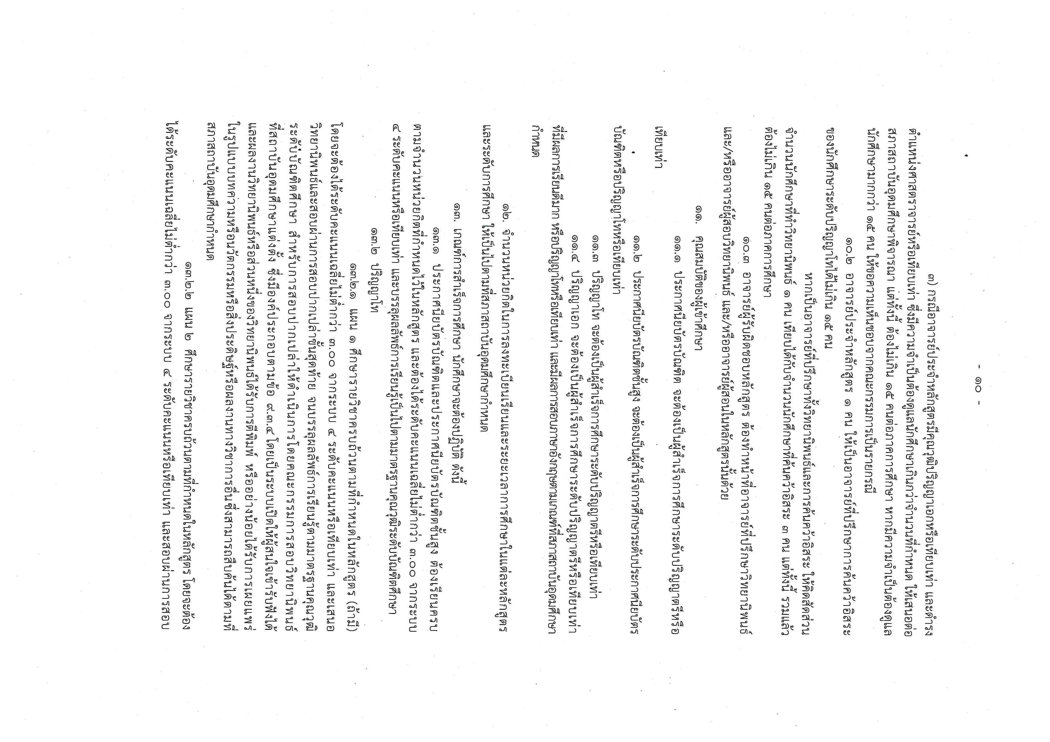
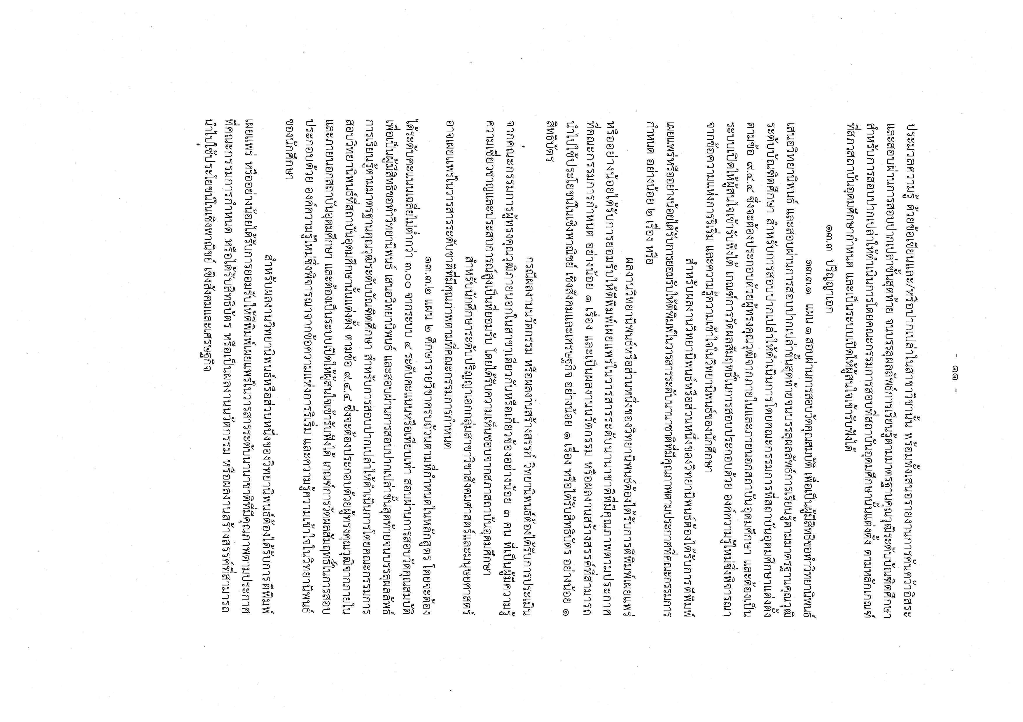
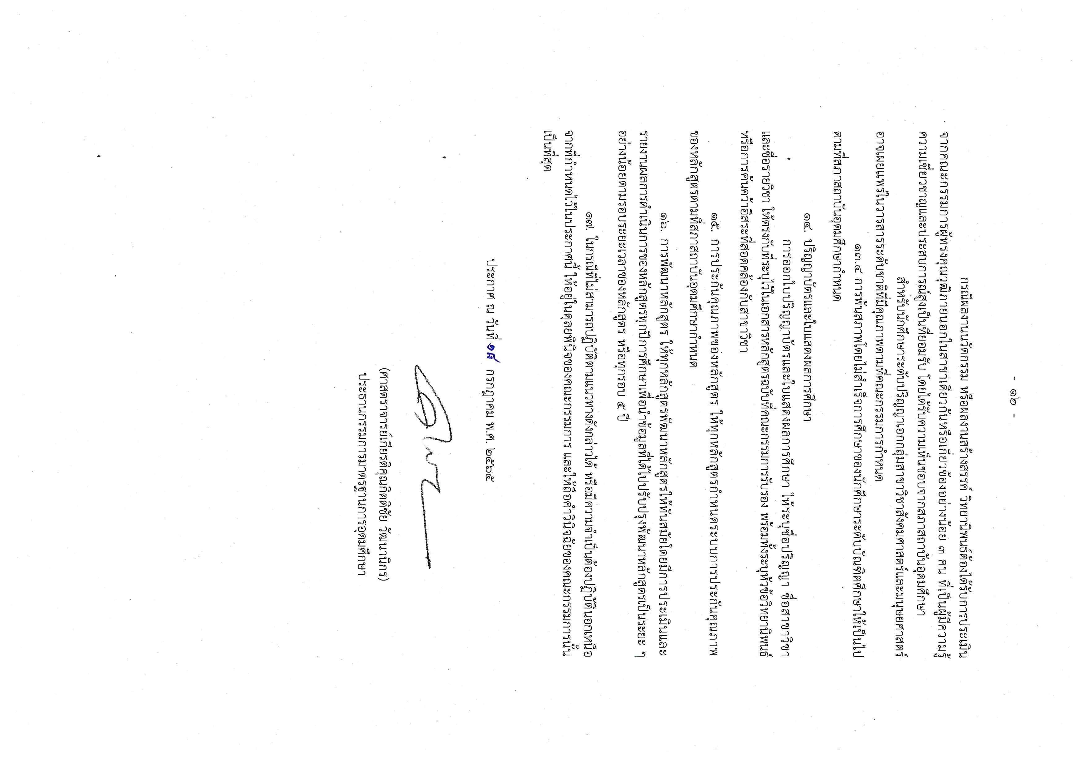



คำสั่งมหาวิทยาลัยราชภัฏกาญจนบุรี
ที่ /
เรื่อง แต่งตั้งคณะกรรมการยกร่างหลักสูตร สาขาวิชา
ฉบับปรับปรุงหรือหลักสูตรใหม่ พ.ศ.
………………………………………
ตามประกาศคณะกรรมการมาตรฐานการอุดมศึกษา เรื่อง เกณฑ์มาตรฐานหลักสูตรระดับปริญญาตรี พ.ศ. 2565 ข้อ 16 เรื่อง การพัฒนาหลักสูตร ให้ทุกหลักสูตรพัฒนาหลักสูตรให้ทันสมัย โดยมีการประเมินและรายงานผลการดำเนินการของหลักสูตรทุกปีการศึกษา เพื่อนำข้อมูลที่ได้ไปปรับปรุงพัฒนาหลักสูตรเป็นระยะ ๆ อย่างน้อยตามรอบระยะเวลาของหลักสูตร หรือทุกรอบ 5 ปี
เพื่อให้หลักสูตร สาขาวิชา มีความทันสมัยและเป็นไปตามความต้องการ ของตลาดแรงงาน มหาวิทยาลัยจึงแต่งตั้งคณะกรรมการยกร่างหลักสูตร สาขาวิชา ดังนี้
1. ประธานกรรมการ (ประธานหลักสูตรหรือเลขา)
2. กรรมการผู้ทรงคุณวุฒิ (ภายนอกมหาวิทยาลัย)
3. กรรมการผู้ทรงคุณวุฒิ (ภายนอกมหาวิทยาลัย)
4. กรรมการผู้ทรงคุณวุฒิ (ภายนอกมหาวิทยาลัย/ผู้แทนจากองค์กรวิชาชีพ)
5. กรรมการ (ผู้ใช้บัณฑิต)
6. กรรมการ (ศิษย์เก่า)
7. กรรมการ (ศิษย์ปัจจุบัน)
8. กรรมการและเลขานุการ (อาจารย์ผู้รับผิดชอบหลักสูตร)
9. กรรมการและผู้ช่วยเลขานุการ (อาจารย์ผู้รับผิดชอบหลักสูตร)
ทั้งนี้ให้คณะกรรมการตามรายชื่อดังกล่าวมีหน้าที่ร่วมกันพิจารณาการยกร่างหลักสูตรให้เป็นไปตามเกณฑ์มาตรฐานหลักสูตร รวมถึงรวบรวมรูปเล่มเสนอคณะกรรมการวิพากษ์ต่อไป

สั่ง ณ วันที่ พ.ศ.

(ผู้ช่วยศาสตราจารย์ ดร.พจนีย์ สุขชาวนา)
อธิการบดีมหาวิทยาลัยราชภัฏกาญจนบุรี
* หมายเหตุ
- คณะกรรมการยกร่าง ฯ และ คณะกรรมการวิพากษ์ ฯ เป็นคนละชุดไม่ซ้ำกัน
- ผู้ทรงคุณวุฒิภายนอกมหาวิทยาลัยอย่างน้อยจำนวน 3 คน ซึ่งมาจากตัวแทนของนักวิชาการหรือ
ผู้เชี่ยวชาญในศาสตร์นั้น ๆ หรือมีชื่อเสียงเป็นที่ยอมรับ
- ในกรณีของหลักสูตรที่ต้องได้รับการรับรองจากองค์กรวิชาชีพ ให้มีผู้แทนจากองค์กรวิชาชีพร่วมเป็น
กรรมการเพิ่มด้วยอย่างน้อย 1 คน

คำสั่งมหาวิทยาลัยราชภัฏกาญจนบุรี
ที่ /
เรื่อง แต่งตั้งคณะกรรมการวิพากษ์หลักสูตร สาขาวิชา
ฉบับปรับปรุงหรือหลักสูตรใหม่ พ.ศ.
………………………………………
ตามประกาศคณะกรรมการมาตรฐานการอุดมศึกษา เรื่อง เกณฑ์มาตรฐานหลักสูตรระดับปริญญาตรี พ.ศ. 2565 ข้อ 16 เรื่อง การพัฒนาหลักสูตร ให้ทุกหลักสูตรพัฒนาหลักสูตรให้ทันสมัย โดยมีการประเมินและรายงานผลการดำเนินการของหลักสูตรทุกปีการศึกษา เพื่อนำข้อมูลที่ได้ไปปรับปรุงพัฒนาหลักสูตรเป็นระยะ ๆ อย่างน้อยตามรอบระยะเวลาของหลักสูตร หรือทุกรอบ 5 ปี
เพื่อให้หลักสูตร สาขาวิชา มีความทันสมัยและเป็นไปตามความต้องการ ของตลาดแรงงาน มหาวิทยาลัยจึงแต่งตั้งคณะกรรมการวิพากษ์หลักสูตร สาขาวิชา ดังนี้
1. ประธานกรรมการ (ประธานหลักสูตรหรือเลขา)
2. กรรมการผู้ทรงคุณวุฒิ (ภายนอกมหาวิทยาลัย)
3. กรรมการผู้ทรงคุณวุฒิ (ภายนอกมหาวิทยาลัย)
4. กรรมการผู้ทรงคุณวุฒิ (ภายนอกมหาวิทยาลัย/ผู้แทนจากองค์กรวิชาชีพ) 5. กรรมการ (ผู้ใช้บัณฑิต)
6. กรรมการ (ศิษย์เก่า)
7. กรรมการ (ศิษย์ปัจจุบัน)
8. กรรมการและเลขานุการ (อาจารย์ผู้รับผิดชอบหลักสูตร)
9. กรรมการและผู้ช่วยเลขานุการ (อาจารย์ผู้รับผิดชอบหลักสูตร)
ทั้งนี้ให้คณะกรรมการตามรายชื่อดังกล่าวมีหน้าที่ร่วมกันพิจารณาการวิพากษ์หลักสูตรให้เป็นไปตามเกณฑ์มาตรฐานหลักสูตร รวมถึงรวบรวมรูปเล่มเสนอมหาวิทยาลัยต่อไป

สั่ง ณ วันที่ พ.ศ.

(ผู้ช่วยศาสตราจารย์ ดร.พจนีย์ สุขชาวนา)
อธิการบดีมหาวิทยาลัยราชภัฏกาญจนบุรี
* หมายเหตุ
- คณะกรรมการยกร่าง ฯ และ คณะกรรมการวิพากษ์ ฯ เป็นคนละชุดไม่ซ้ำกัน
- ผู้ทรงคุณวุฒิภายนอกมหาวิทยาลัยอย่างน้อยจำนวน 3 คน ซึ่งมาจากตัวแทนของนักวิชาการหรือ
ผู้เชี่ยวชาญในศาสตร์นั้น ๆ หรือมีชื่อเสียงเป็นที่ยอมรับ
- ในกรณีของหลักสูตรที่ต้องได้รับการรับรองจากองค์กรวิชาชีพ ให้มีผู้แทนจากองค์กรวิชาชีพร่วมเป็น
กรรมการเพิ่มด้วยอย่างน้อย 1 คน

ตารางเปรียบเทียบเล่มหลักสูตรเดิมกับเล่มหลักสูตรปรับปรุง

หลักสูตรปรับปรุง พ.ศ. | หลักสูตรปรับปรุง พ.ศ.
1.หลักสูตรปรับปรุง พ.ศ. | 1.หลักสูตรปรับปรุง พ.ศ.
2.รหัสหลักสูตร : | 2.รหัสหลักสูตร :
3.รหัสวิชาประกอบด้วยตัวเลข หลัก | 3.รหัสวิชาประกอบด้วยตัวเลข หลัก
4.ชื่อหลักสูตร  ภาษาไทย :  ภาษาอังกฤษ : | 4.ชื่อหลักสูตร  ภาษาไทย :  ภาษาอังกฤษ :
5.ปรัชญาของหลักสูตร | 5.ปรัชญาของหลักสูตร
6. | 6.
7. | 7.
8. | 8.
9. | 9.
10. | 10.

สรุปข้อเสนอแนะในการวิพากษ์หลักสูตร

ข้อเสนอแนะ | การปฏิบัติ
1. | 1.
2. | 2.
3. | 3.
4. | 4.
5. | 5.
6. | 6.
7. | 7.
8. | 8.
9. | 9.
10. | 10.

สรุปข้อเสนอแนะจากคณะกรรมการประจำคณะ

ข้อเสนอแนะ | การปฏิบัติ
1. | 1.
2. | 2.
3. | 3.
4. | 4.
5. | 5.
6. | 6.
7. | 7.
8. | 8.
9. | 9.
10. | 10.

สรุปข้อเสนอแนะจากสภาวิชาการ

ข้อเสนอแนะ | การปฏิบัติ
1. | 1.
2. | 2.
3. | 3.
4. | 4.
5. | 5.
6. | 6.
7. | 7.
8. | 8.
9. | 9.
10. | 10.

สรุปข้อเสนอแนะจากสภามหาวิทยาลัย

ข้อเสนอแนะ | การปฏิบัติ
1. | 1.
2. | 2.
3. | 3.
4. | 4.
5. | 5.
6. | 6.
7. | 7.
8. | 8.
9. | 9.
10. | 10.

ภาคผนวก ค
ข้อมูลความสอดคล้องของผลลัพธ์การเรียนรู้รายวิชา รายปีการศึกษา
หลักสูตรและมาตรฐานคุณวุฒิระดับอุดมศึกษา

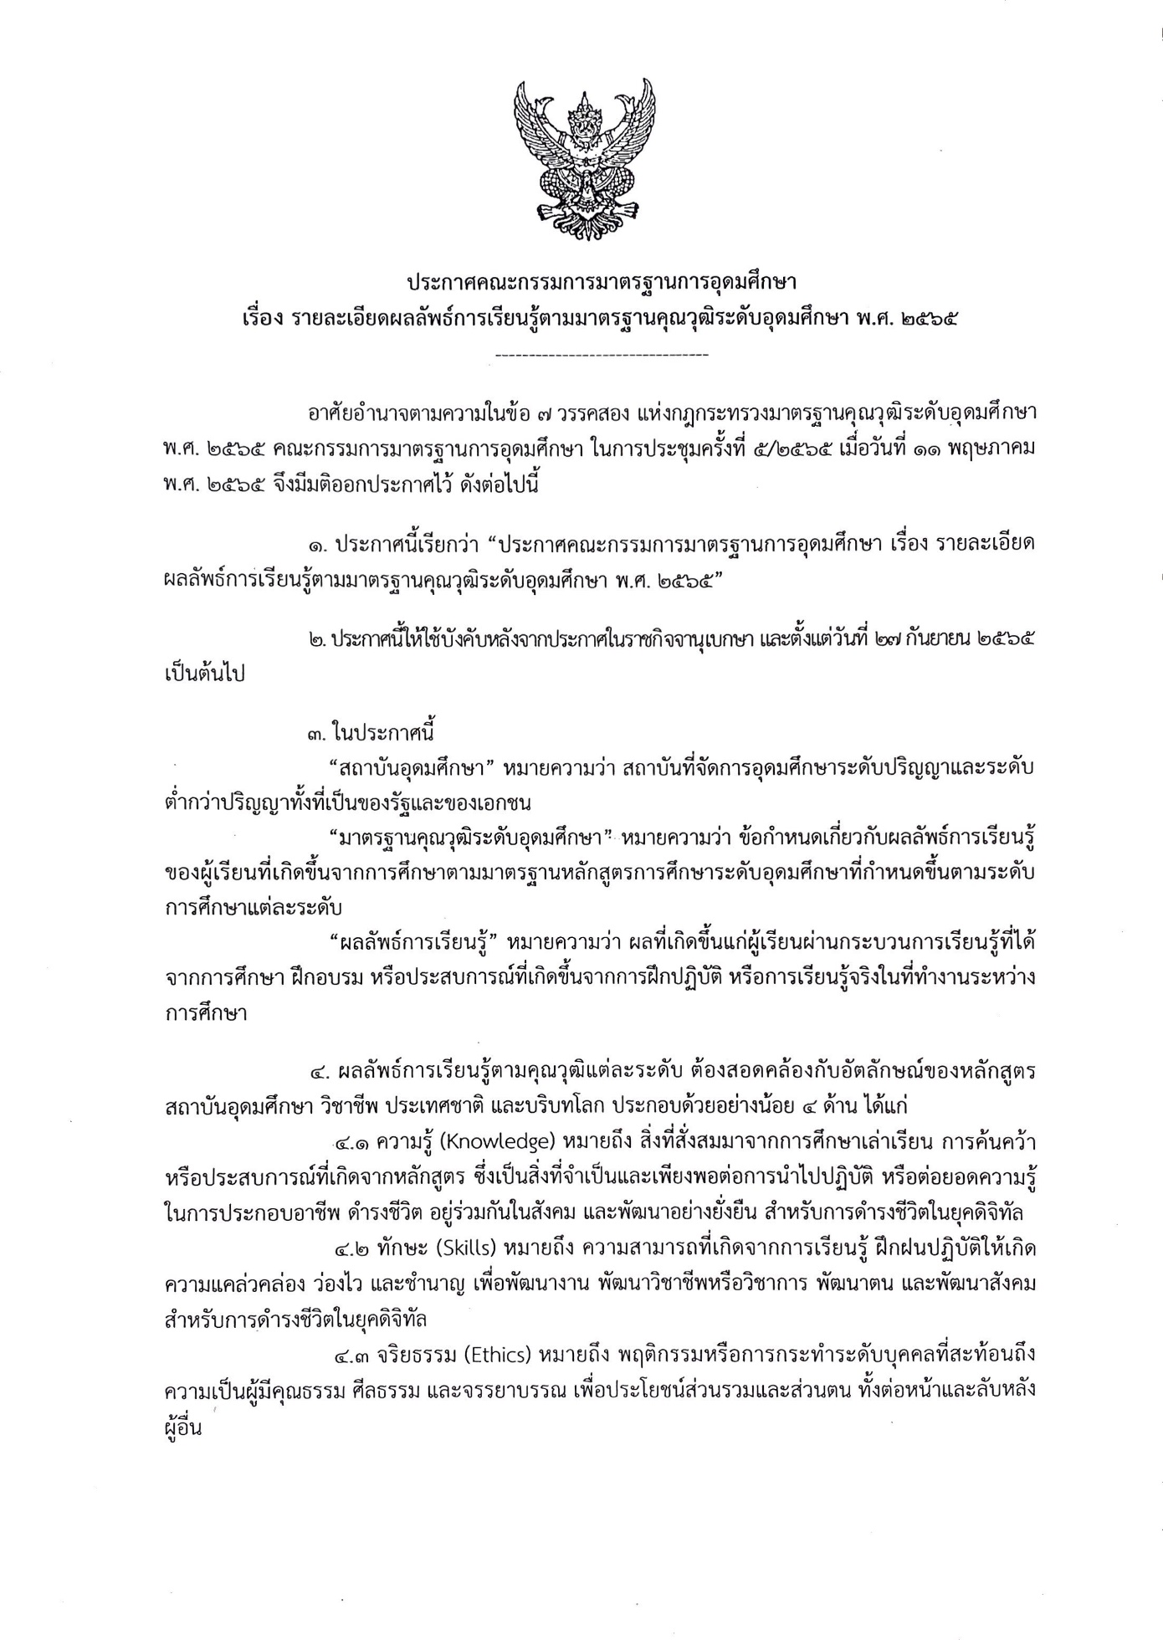

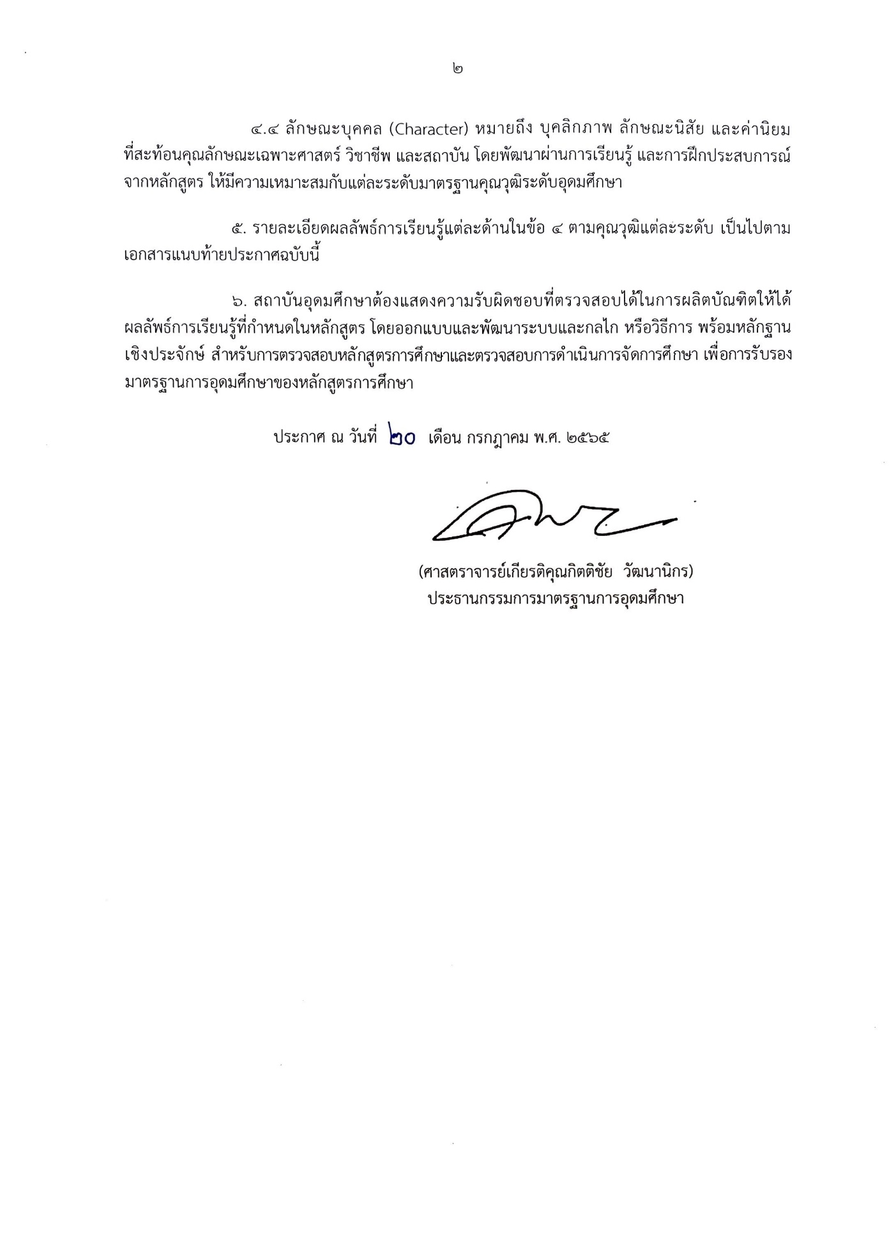

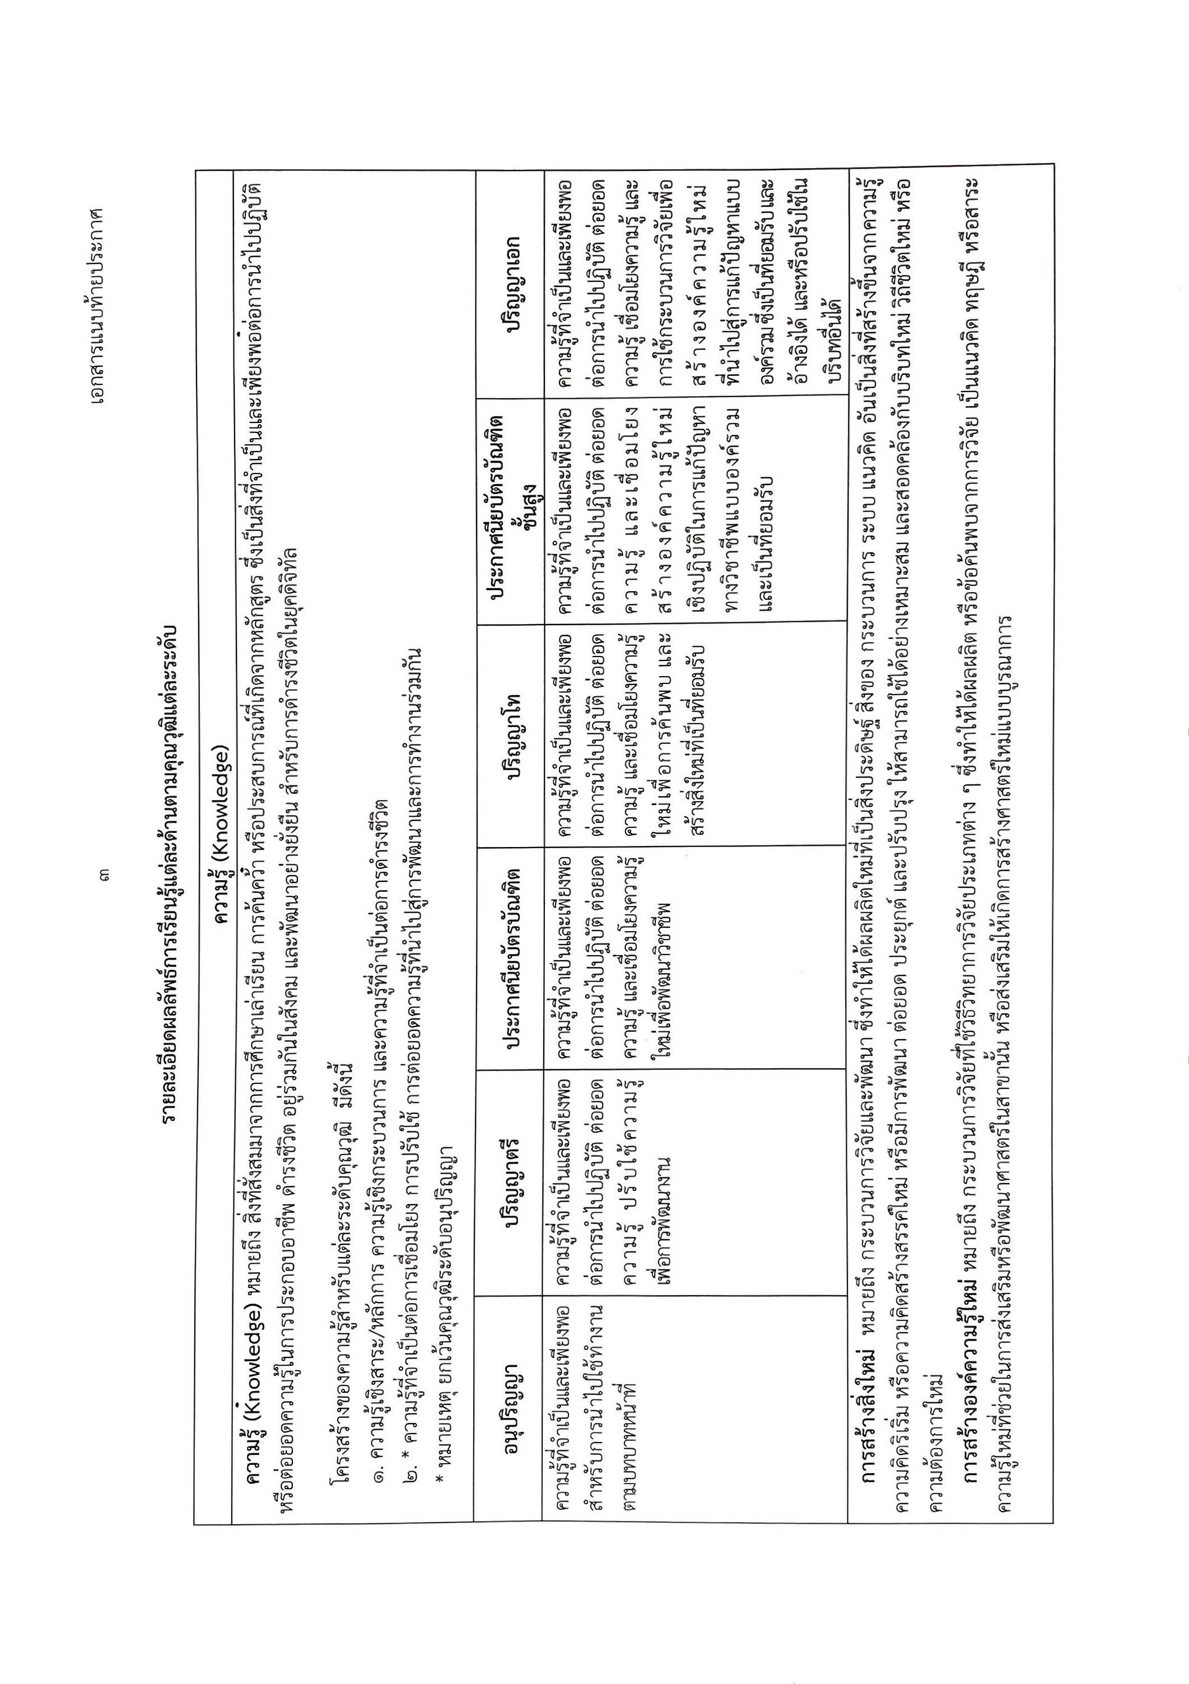

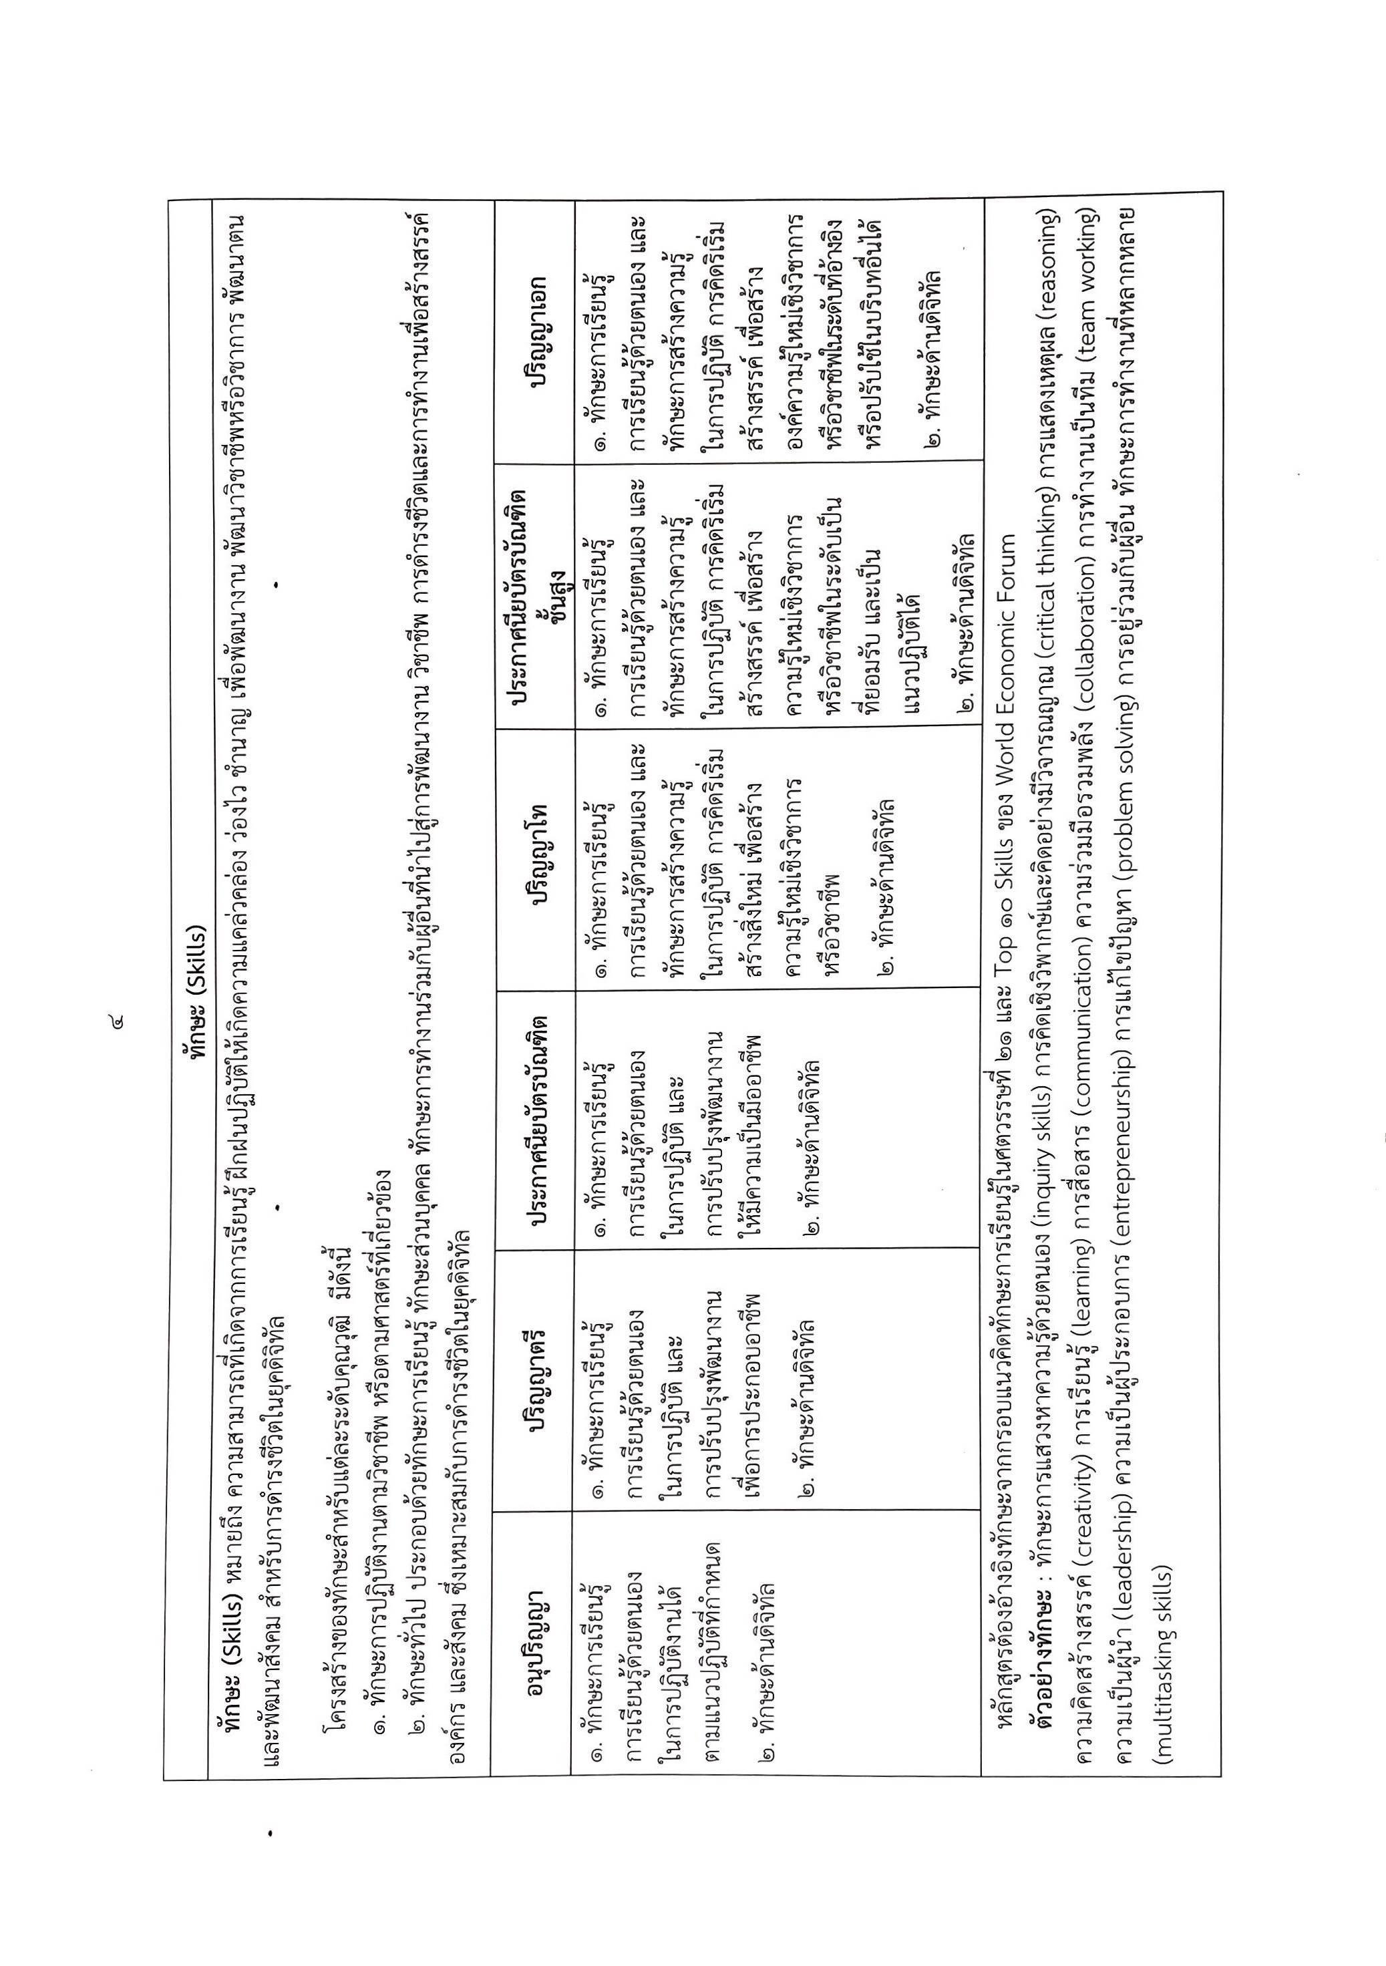

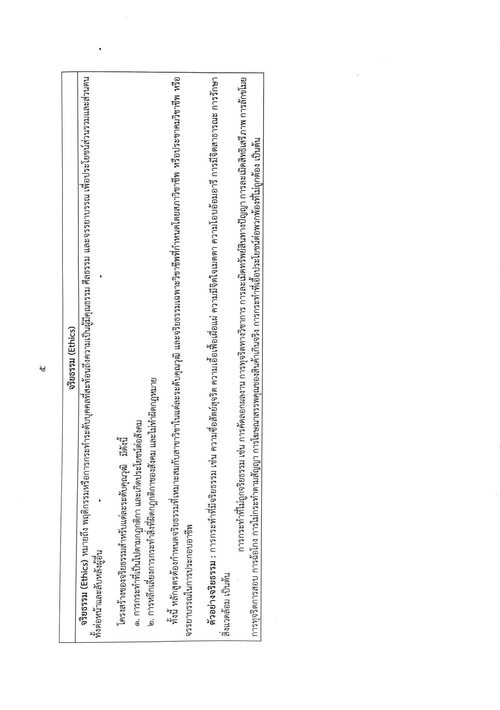
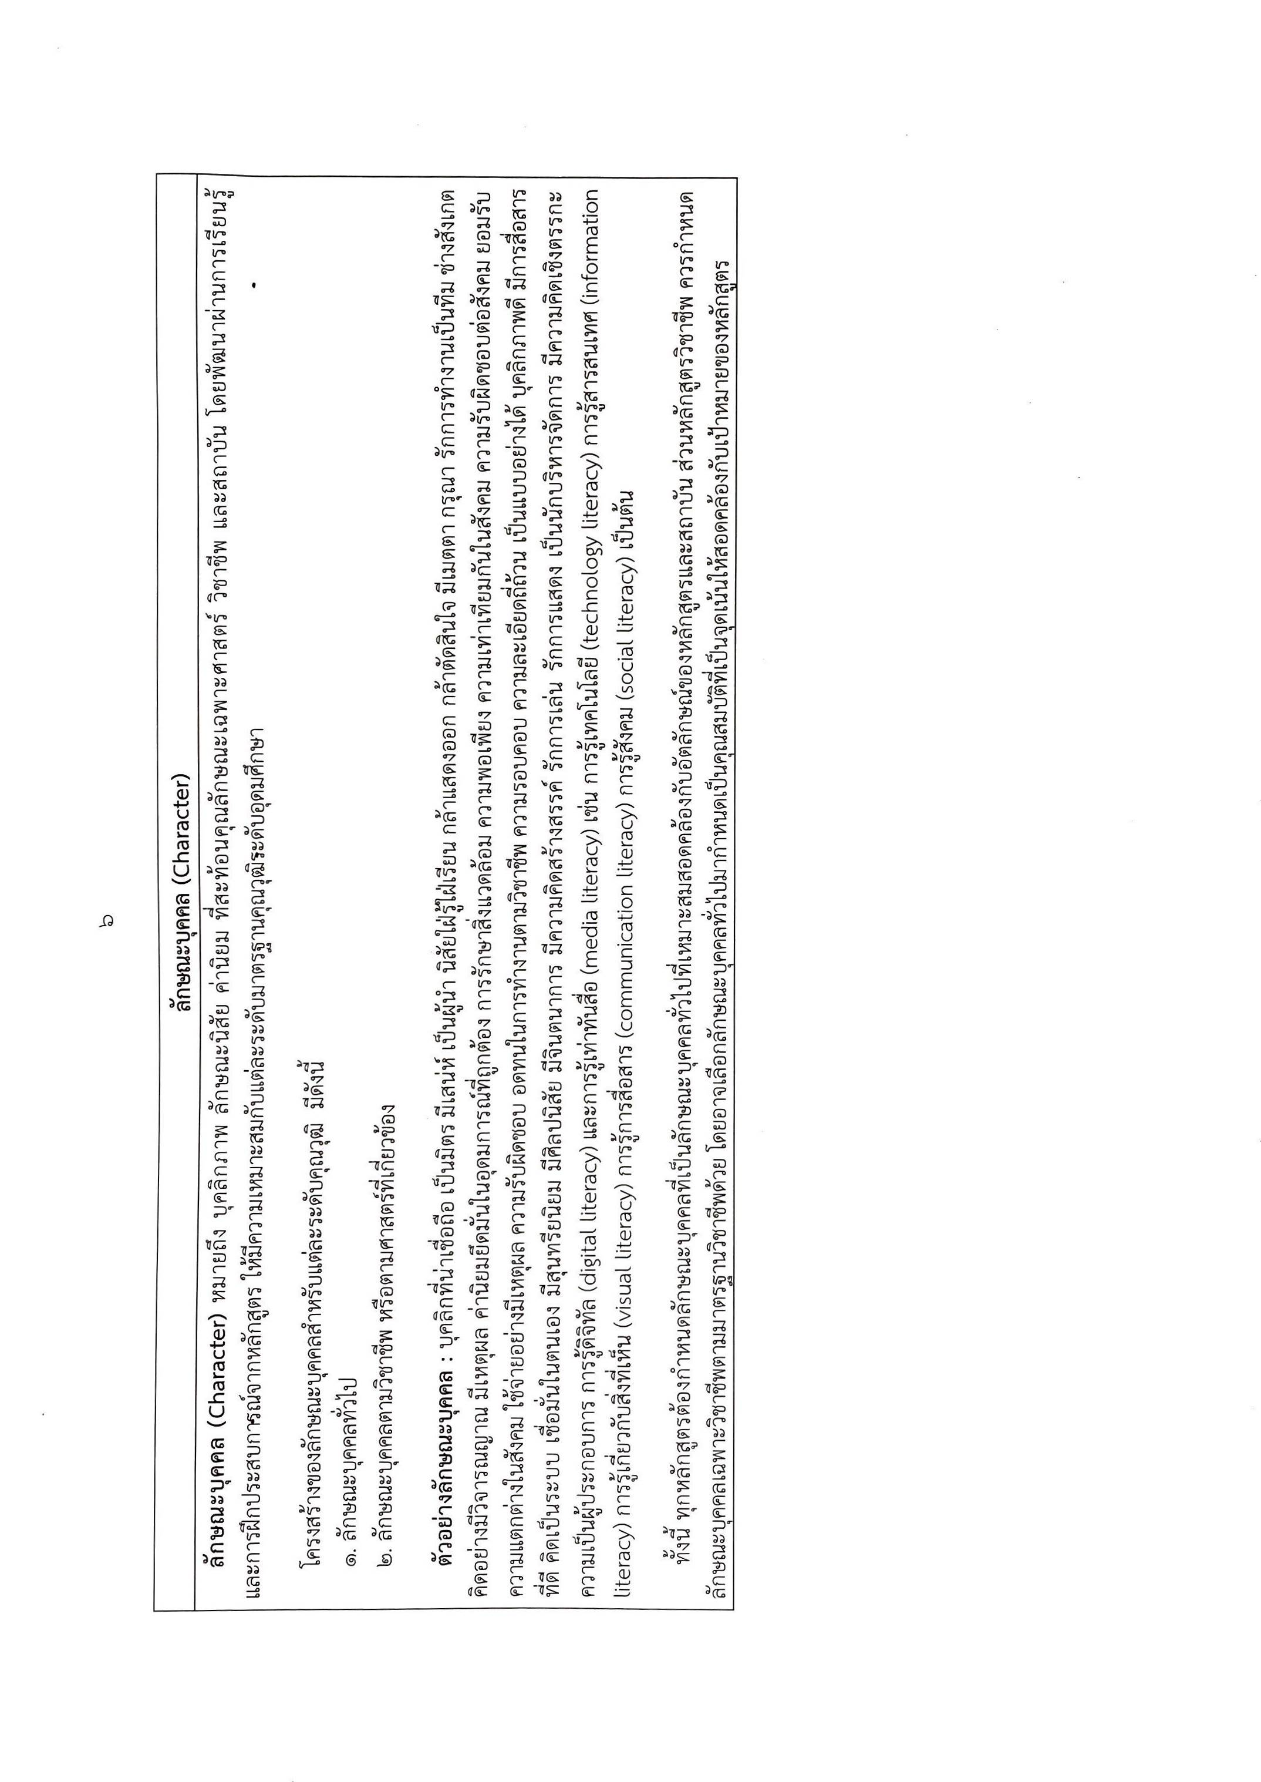

ความสอดคล้องของผลลัพธ์การเรียนรู้รายวิชา หมวดวิชาเฉพาะ
กับผลลัพธ์การเรียนรู้ตามมาตรฐานคุณวุฒิระดับอุดมศึกษา

ตารางที่ 1 ความสอดคล้องของผลลัพธ์การเรียนรู้รายวิชา หมวดวิชาเฉพาะ
กับผลลัพธ์การเรียนรู้ตามมาตรฐานคุณวุฒิระดับอุดมศึกษา

รหัสวิชา/ชื่อวิชา | PLO… (ความรู้) | PLO… (ทักษะ) | PLO… (จริยธรรม) | PLO… (ลักษณะบุคคล)

ความสอดคล้องของการเรียนรู้ที่คาดหวังรายปี หมวดวิชาเฉพาะ
กับผลลัพธ์การเรียนรู้ระดับหลักสูตร (PLOs)

ตารางที่ 2 ความสอดคล้องของการเรียนรู้ที่คาดหวังรายปี หมวดวิชาเฉพาะ
กับผลลัพธ์การเรียนรู้ระดับหลักสูตร (PLOs)

Year | รหัสวิชา/ชื่อวิชา | PLO… | PLO… | PLO… | PLO… | PLO… | PLO… | PLO…
1
2
3

